UNIVERZITA PALACKÉHO V OLOMOUCI
Pedagogická fakulta
Ústav pedagogiky a sociálních studií



PAVLA KOLÁŘOVÁ
V. ročník – kombinované studium

Obor: Učitelství sociálních a zdravotních předmětů pro střední odborné školy

POVĚDOMÍ ŽÁKŮ STŘEDNÍCH ŠKOL CHEBSKÉHO OKRESU O DOMÁCÍM NÁSILÍ

Diplomová práce

Vedoucí práce: Mgr. Dagmar Pitnerová Ph.D.

OLOMOUC 2010

Prohlášení
Prohlašuji, že jsem diplomovou práci na téma ,,Povědomí žáků středních škol chebského okresu o domácím násilí“ vypracovala samostatně, za použití odborné literatury a pramenů, které uvádím v seznamu na konci své práce.

V Mostově …….……………. ……………………………..
Pavla Kolářová

Poděkování
Velice ráda bych poděkovala paní Mgr. Dagmar Piknerové Ph.D. za odborné a příjemné vedení mé práce a za velmi cenné rady nejen během celého studia, ale i během spolupráce na mé diplomové práci. Dále bych chtěla poděkovat paní Mgr. Boženě Levé, která mi pomohla s jazykovými úpravami. Nemalý dík také patří mému manželovi a mé dceři, kteří mi byli během celého studia velikou oporou.

Prohlášení
Souhlasím, aby tato diplomová práce byla použita pro další studijní účely.

V Mostově dne: ………………… ……………………….
Pavla Kolářová
Obsah

ÚVO…………………………………………………………………………………………. 7
TEORETICKÁ ČÁST

1 ODBORNÁ TERMINOLOGIE………………….…………………………………...10
2 DOMÁCÍ NÁSILÍ.……………………………………………………………………11
2.1 Historie domácího násilí………………………………………………12
2.2 Znaky domácího násilí………………………………….......................14
2.3 Druhy domácího násilí…………………………………...................…16
2.4 Příčiny domácího násilí……………….....……………....………….....18
2.5 Fáze domácího násilí…………………………..………………….......19
3 OBĚŤ DOMÁCÍHO NÁSILÍ .……………………………………………………….22
3.1 Definice oběti domácího násilí……………………………. .................22
3.2 Profil oběti domácího násilí..……………………………….................24
3.3 Důsledky domácího násilí na oběť……………………………………26
3.4 Postup při práci s obětí domácího násilí……………………………...28
4 AGRESOR DOMÁCÍHO NÁSILÍ ……………..…………….……………………...29
4.1 Agresor – pachatel …………………………….……………………...29
4.2 Zdroje poznatků o agresorovi- pachateli ……………………………..30
5 KRIZOVÁ INTERVENCE .……………………………………………….................33
5.1 Legislativa řešení domácího násilí ……………………………………34
5.2 Metodický předpis Policie České republiky při řešení
domácího násilí …………………………………………….................36
5.3 Intervenční centra ………………………………………….................39
5.4 Zásady komunikace s obětí domácího násilí ………………………...40
5.5 Bezpečnostní plán pro oběti domácího násilí .…………………….....41
5.6 Organizace poskytující pomoc v rámci domácího násilí …………..…42
5.7 Systém práce Policie ČR a Policie ČR Cheb .………………………...46
5.8 Dokumentace případů domácího násilí …….………………………...46

6 POMOC DĚTEM …….……………………………………………….……..............48
6.1 Metody používané při práci s dětským klientem v
poradenských službách …………………………………………..…..49
  - Formy odborné krizové pomoci ……………………………………...53
  - Principy krizové intervence ……………………………….................55

EMPIRICKÁ ČÁST

7 DEMOGRAFIE CHEBSKA...………………………………………………………..58
7.1 Historie okresu Cheb ………………………………………................59
7.2 Současný stav …………………………………………………………60
8 CÍLE VÝZKUMU, STANOVENÍ HYPOTÉZ.……………………………………...61
8.1 Stanovení hypotéz ….…………………………………………………61
8.2 Metodologie……………... …….…………………………………..…62
8.3 Vlastní výzkum ..……………….………………………….................64
8.4 Diskuze………..………………….…………………………………...87 8.5 Výzkumné závěry……………………………………………………..89
ZÁVĚR…….…………………………………………….…………………………………...92
SEZNAM ODBORNÉ POUŽITÉ LITERATURY
PŘÍLOHY

Úvod

Pracuji jako učitelka odborných předmětů na Střední zdravotnické škole a vyšší odborné škole v Chebu. Tuto školu jsem sama před 32 lety vystudovala. Poté jsem pracovala jako zdravotní sestra v chebské nemocnici po dobu 22 let.
Profesi učitelky jsem začala vykonávat před necelými deseti lety a v této profesi jsem se našla. Jsem ráda, že mohu žákům předat, alespoň doufám, své bohaté zkušenosti z oboru. Pedagogickou fakultu Univerzity Palackého jsem začala studovat z důvodu doplnění předepsané kvalifikace. Studijní obor Učitelství sociálních a zdravotních předmětů pro střední odborné školy jsem si zvolila, jelikož se na naší škole zřizoval nový studijní obor ,, Sociální péče – pečovatelská činnost“. Usoudila jsem, že bude třeba odborně vzdělaných pedagogů pro tento obor.
Během studia jsem se v širším rozsahu seznámila s problematikou v sociální oblasti a uvědomila jsem si, že je to oblast, která mě velice zajímá. Myslím si, že nemalý podíl na tom mají i přednášející fakulty. Nejvíce mě zaujala oblast týkající se krizových intervencí, domácího násilí a oblasti rizikového chování mládeže. Možná i díky tomu jsem začala ve škole pracovat ve funkci metodika prevence rizikového chování žáků.
V rámci mé práce metodika rizikového chování jsem se již opakovaně setkala s tím, že násilí v některých rodinách je bráno jako norma. Při výuce Osobnostní výchovy s údivem, ba dokonce s hrůzou, zjišťuji, že polovina dětí pochází z rozvedených rodin a polovina z těchto dětí prožila nějakou formu domácího násilí. Samy tyto děti vyprávějí svoje zážitky s tím, jak se nemohla matka dovolat pomoci u rodiny. Nakonec většinou pomohli cizí lidé. Nemohou se dočkat, až dovrší osmnácti let a budou moci odejít z domova a žít v klidu a bez násilí.
V dnešní uspěchané době, kdy rodiče velice často nemají čas na své děti, je potřeba jim podat pomocnou ruku a nenechat je ,, napospas“ ulici a různým partám.
Téma diplomové práce jsem si proto zvolila v souladu se svou prací metodika prevence rizikového chování a z důvodu nutnosti zmapovat oblast povědomí žáků o domácím násilí. Při rozhovorech s kolegy - preventisty rizikového chování ostatních středních škol, jsem si ověřila, že nikdo z nás přesně neví, jaké vědomosti mají žáci o domácím násilí. Shodli jsme se na tom, že v největší míře je věnovaná pozornost prevenci drogových a jiných závislostí, oproti tomu domácí násilí stojí na pokraji naší pozornosti.
Cílem diplomové práce je vytvořit plán práce metodika v této oblasti, zajistit spolupráci s ostatními metodiky prevence rizikového chování na středních školách chebského okresu a s Policií ČR Cheb.
Diplomová práce je členěna na teoretickou a empirickou část. Teoretická část je rozdělená do šesti kapitol. Kapitola první je věnovaná pojmu domácí násilí, ve druhé se zabývám obětí domácího násilí, ve třetí naopak charakterizuji agresora, krizové intervenci je věnovaná kapitola pět a v poslední šesté popisuji možnosti pomoci dětem potřebujících pomoc překonat domácí násilí, kterého jsou sami oběťmi nebo jsou jeho přímými svědky.
V empirické části jsem v rámci výzkumného šetření zjišťovala vědomosti žáků středních škol chebského okresu o domácím násilí, jak se mu bránit, kde hledat pomoc. Další údaje jsou uvedeny v dotazníku, který je přílohou mé práce. Pro získání informací jsem zvolila výzkumnou metodu - standardizovaný dotazník ( příloha č.1).
Doufám, že výsledky mého výzkumu pomohou kolegům na ostatních středních školách v práci metodika prevence rizikového chování. Své získané poznatky rovněž postoupím příslušníkům Policie ČR Cheb, týmu EGER, který má na starosti oblast rizikového chování a oblast domácího násilí, a věřím, že jim pomohou v další činnosti.

TEORETICKÁ ČÁST

1 ODBORNÁ TERMINOLOGIE

Krizová intervence - jedná se o psychoterapeutickou pomoc, která je poskytovaná v krizových situacích, a to buď prostřednictvím telefonu nebo v přímém kontaktu.

Domácí násilí - jedná se o jakékoliv násilí, ke kterému dochází opakovaně mezi členy rodiny.

Krize - extrémní psychická, sociální nebo biologická zátěž, která může vyvolat selhání obranných mechanismů člověka.

Agresor – je člověk, který způsobuje, provádí násilí na druhé osobě

Oběť - osoba, která se stala terčem násilí

Psychické násilí - mluvíme o násilí, které se projevuje ponižováním, neustálým urážením, vydíráním, ničením vlastnictví oběti apod..

Sexuální násilí - jde o násilí, při kterém je oběť znásilněna, je nucena proti své vůli k sexuálním praktikám, o sexuální napadení nebo zacházení s blízkou osobou jako se sexuálním objektem.

Ekonomické týrání – omezování přístupu k penězům, neposkytování prostředků na společnou domácnost popřípadě i na děti, absolutní kontrola nad příjmy a výdaji oběti.

Fyzické násilí – jedná se o násilí, při kterém dochází k fyzickému napadání oběti, a to od facek až po útok proti životu.
2 DOMÁCÍ NÁSILÍ

Domácí násilí patří mezi nejčastější způsoby násilného chování v naší společnosti a zároveň se jedná o trestnou činnost, která bývá účastníky tohoto násilí velmi dlouho utajovaná. Po celé generace se domácí násilí přehlíželo, v některých společenstvích není považováno za trestný čin ani v současné době. Mnohé oběti se stydí za chování svého agresivního partnera nebo v nich převládá pocit viny. Vše, co se jim děje, berou jako trest za svoje chování. Vždy hledají chybu v sobě a neustále agresora omlouvají. Trvá velice dlouho, než se jim otevřou oči a rozhodnou se k jakémukoliv jednání. Právě proto, že se jedná o tak rozšířený způsob chování, veřejnost před ním zavírá oči. Je jednoduché říci, že domácí násilí vzniká jako důsledek nefungujícího partnerského vztahu. Oběťmi domácího násilí jsou ženy a muži všech sociálních vrstev, věku, ekonomických a profesních skupin, rovněž děti, zdravotně znevýhodnění a senioři.
Pro domácí násilí není stanovena pevná definice, která by plně popisovala a charakterizovala daný problém. Níže uvádím několik příkladů, jak domácí násilí formulují někteří autoři zabývající se touto problematikou :

□ domácí násilí (domestic violence) – je násilné chování mezi dospělými členy
existující (popř. bývalé) domácnosti nebo mezi osobami, které mají společné děti; je motivováno buď vynucováním něčeho jinak nedosažitelného, nebo může být odplatou, a to i na někom jiném, než byl ten, kdo způsobil křivdu; v obou případech je důsledkem frustrace některé potřeby násilníka;
□ domácí násilí zahrnuje všechny formy fyzického, sexuálního a psychického týrání ve všech druzích blízkých vztahů, včetně vážných pohrůžek použití podobného násilí
□ domácí násilí je definováno jako fyzické, psychické anebo sexuální týrání mezi
blízkými osobami, ke kterému dochází opakovaně v soukromí a tím skrytě mimo kontrolu veřejnosti

  - Historie domácího násilí

S domácím násilím se setkáváme od počátku existence samotného lidstva. Jevy, které byly v určitých dobách považovány za „normu“, jsou v současnosti považovány za domácí násilí. Z historických dokumentů i dobových záznamů můžeme usuzovat, že domácí násilí je staré jako rodina sama a že se jednalo především o násilí páchané na dětech a ženách.

Pro dokreslení situace uvádím případ z roku 1482
,, Roku 1482 žádala Dorota v Miličína před soudem o rozvod. Hlavním důvodem jejího rozhodnutí rozvést se bylo zranění, které jí způsobil její manžel ranou sekyry do hlavy v průběhu manželské hádky. Manžel s rozvodem nesouhlasil a církevní soud rozhodl o zachování manželství s tím, že manžel nemá bít ženu železnými nástroji, ale může ji bít prutem, holí nebo důtkami, případně ji tahat za vlasy“.
Dorota z Miličína bohužel neměla ve své době mnoho možností řešit svou situaci a nenašla, jak je patrné z případu, ani pomoc u soudu.
Kdyby tento případ posuzoval právník v současnosti, rozhodl by jej jako naplnění skutkové podstaty trestného činu ublížení na zdraví podle § 221 a § 222 Trestního zákona číslo 140/1961. Pachatel by mohl být odsouzen na 5-12 let vězení.

Domácího násilí je bohužel vnímáno jako hluboce soukromá věc, která se neřeší na veřejnosti, protože je to veliká ostuda. Po druhé světové válce, kdy se požadavky žen na uplatnění ve veřejném životě a na ekonomickou svobodu promítly i do postupného otevírání dveří do soukromí rodin, došlo i k ,,odtajnění, uvolnění“ informací o tom, co se za zavřenými dveřmi děje. Postupně se v sedmdesátých letech minulého století začíná hovořit o znásilňování, zneužívání a týrání, ke kterým v intimitě rodinného kruhu dochází. Ženy začínají vyprávět své příběhy sociálním pracovníkům, docházejí na policii a vznikají první domy pro ženy a krizová centra.
Rezoluce o potírání domácího násilí ze VII. kongresu OSN v Miláně, o prevenci kriminality a zacházení s pachateli z roku 1985 a Doporučení výboru ministrů Rady Evropy R85(4) o násilí v rodině definuje domácí násilí, odsuzuje ho, nabízí modelové postupy prevence a pomoci obětem.
Co se týče kriminalizace, je doporučení zdrženlivé a ponechává na členských státech, zda a jak jeho postih začlení do svého právního řádu. Důležité je proto, aby jednotlivé státy ve svém právním řádu přijaly normy označující domácí násilí za protiprávní a tudíž trestaly agresory a chránily jeho oběti. V roce 1996 předkládá Hospodářský a sociální výbor OSN rámcový model pro legislativu postihující domácí násilí.

Od roku 2000 je Radou Evropy přijato několik doporučení k problematice domácího násilí. Je to Doporučení č. 1450(2000) - Násilí vůči ženám v Evropě, Doporučení R(2002)5 – Výboru ministrů členským státům o ochraně žen vůči násilí a Doporučení č.1582 (2002) – Domácí násilí vůči ženám.

Domácí násilí je ve smyslu § 215a Trestního zákona ve vztahu k trestně právnímu ustanovení stupňující se, opakované a dlouhodobé násilí fyzické, psychické, sexuální povahy mezi partnery nebo manželi. Tím se rozumí, že se jedná o opakované, dlouhodobé a stupňující se násilí, kterého se dopouštějí dospělí nebo mladiství na svých blízkých, kdy obětí mohou být manžel/manželka, druh/družka, rozvedení manžel/manželka, dítě, rodič, prarodič a další. Je to násilí, které probíhá za zdmi domovů, odehrává se skrytě, v soukromí, a proto je často řadu let utajeno. Jedná se o široce rozšířený a zároveň nejméně kontrolovaný druh násilí páchaného mezi osobami, které by měly mít k sobě nejblíže

2.2 Znaky domácího násilí

Abychom dokázali dobře rozlišit zda se skutečně jedná o domácí násilí nebo jen o permanentní spory a tak zvanou „italskou domácnost‘‘, kde jsou hádky na denním pořádku, k tomu nám pomohou následující čtyři typické znaky. Opakování a dlouhodobost násilí, kdy domácí násilí má svou historii a dochází k němu opakovaně. Nikdy se nejedná o jednorázovou akci ze strany agresora. Neznamená to, že když k násilí nedochází v krátkých intervalech a dojde k němu po delším časovém úseku, že se nejedná o domácí násilí. Někdy mohou tyto intervaly trvat i několik let. Mohou být skryté v soukromí a okolí o něm nemusí po celou dobu vůbec nic vědět, až nakonec vyústí v rodinnou tragédii. Pak jsou nejbližší i okolí překvapeni, že v rodině k něčemu takovému docházelo. V opakovanosti a dlouhodobosti je právě to veliké riziko, které může ohrožovat životy oběti domácího násilí. Eskalace, tendence ke stupňování intenzity a četnosti násilí. Zde je prokázané, že domácí násilí většinou začíná psychickým násilím, kdy jsou útoky vedeny proti lidské důstojnosti, později proti zdraví, které mohou vyústit útoky proti lidskému životu. Útoky proti lidské důstojnosti mají za cíl: oběť sociálně izolovat a minimalizovat její sebevědomí a sebeúctu. Oběť někdy zaměňuje tyto projevy za projevy lásky, protože různé prosby typu ,, nikam nechoď, raději buď se mnou doma, tyhle šaty si neber, nebo naopak obleč si tohle, nevař, nenos“ se časem změní pouze v rozkazy, které je oběť povinna vykonat. Agresora názory druhé strany nezajímají, netoleruje je a nepřipouští diskuzi. Od těchto projevů je jen krůček k výhrůžkám, které se mohou v budoucnosti splnit. Nastane-li toto stádium, je doporučováno nepodceňovat riziko rozvoje vážnějšího domácího násilí. Důležité je vyhledat včasnou pomoc a nepodceňovat varovné signály.

O jasné a neměnitelné roli aktérů víme, že domácí násilí je násilím, k němuž dochází mezi osobami ve vztahu a kde důležitým identifikačním znakem jsou jasné role, které hrají. V těchto situacích je vždy jedna osoba týrána, to je osoba ohrožená neboli oběť a druhá osoba je ta co ubližuje, to je osoba násilná neboli agresor.
Lze sem zařadit i dva nejvýznamnější specifické znaky domácího násilí, kdy :

□ blízké vztahy blokují ochotu oběti trestný čin oznamovat a spolupracovat s policií a soudy
□ oběti velmi dobře znají pachatele a navíc s ním sdílejí mnoho společného ( děti, byt, bankovní účty, majetek, okruh příbuzných a známých a jiné)

Místem, kde k násilí dochází je nejčastěji domácnost, přesněji privát. Privátem rozumíme i takové prostředí, které si s sebou osoby ve vztahu přenášejí i do jiného prostředí. Myslíme tím chaty, chalupy, vozidlo, hotel, místo dovolené a podobně. Protože páchání domácího násilí je téměř vždy spojeno se snahou skrýt toto násilí před kontrolou okolí, je v období vyšetřování nedostatek důkazů a svědků.
Vhodným dotazováním jsme schopni odlišit domácí násilí od rodinných krizí a incidentů. Slouží nám k tomu klíčové dotazy na psychické, fyzické a ekonomické násilí. Ptáme se na startér násilí – klíčová otázka ,, Co předcházelo napadení, útoku, incidentu?“ Opakování násilí – klíčové otázky jsou ,, Kdy to začalo, jak dlouho to trvá, co se děje nyní?“Pocit a situaci oběti - klíčové otázky jsou ,,Jak reagujete, jak se cítíte, zkusila jste již vyhledat pomoc?“

Rovněž můžeme sledovat postoj oběti k pachateli. Ve většině případů se oběť domácího násilí chová jinak než oběť poškozená cizím pachatelem. Ochota k potrestání pachatele je kolísavá a nestálá. Někdy si oběti přejí, aby násilí bylo zastaveno, skončeno. Většinou však ve vztahu pokračují a doufají ve vztah bez násilí. Hledají-li pomoc, tak většinou až po velmi agresivním útoku, a nezřídka se stává , že po určité době mění svůj postoj.

Důvodem změny postoje bývá strach z agresora se kterým bydlí ve společném bytě, psychický tlak, zastrašování ze strany agresora nebo jeho rodiny, víra v polepšení agresora, obava z osamocení a z toho vyplývající finanční problémy, obava ze ztráty dětí a podobně.

  - Druhy domácího násilí

Mluvíme-li o domácím násilí , je třeba si uvědomit, že mnoho lidí neví, jaké druhy násilí se mohou v rodině objevit. Velice často jsou překvapeni, když některý způsob chování, který oni považují za normu , je z hlediska práva již považováno za domácí násilí. Domácí násilí je děleno na psychické násilí - týrání se projevuje urážkami, které mají za cíl srážet sebevědomí oběti, zakazováním styku s přáteli, s rodinou, zákazem chození do práce, bojkotováním a zakazováním koníčků, vyhrožováním, zastrašováním, vydíráním, extrémní žárlivostí, pokusy o totální ovládnutí života oběti. Agresor se tímto způsobem často snaží dosáhnout plné kontroly nad obětí a tím jí řídit a ovládat život. Oběť je mu tak vydána na milost a nemilost, protože je odříznuta od okolního světa, přátel, někdy i rodinných příslušníků.kteří by jí mohli pomoci. Většinou tak činí na veřejnosti , aby dopad byl co nejsilnější a pokořující pro oběť. Vytváří si tak falešný obraz své velikosti,jedinečnosti a dokonalosti. Můžeme sem zařadit ponižování, urážení, znevažování, obviňování, zákazy, zastrašování, terorizování, vyhrožování, vydírání, hrubé chování, ničení vlastnictví oběti, a to hlavně oblíbených věcí.

Fyzické násilí – zde se jedná o násilí, při kterém dochází k napadení oběti. Má intenzita fyzického útoku být základem tvrzení, že jsme obětí domácího násilí? Jsem přesvědčena, že ano. Je velice důležité si uvědomit, že i pouhá facka je projevem domácího násilí, když je uštědřena byť jen jednorázově, natož jedná-li se o opakovaný akt (např. za domněle špatně vyžehlené prádlo,málo nebo naopak hodně osolené jídlo a podobně). Nezapomínejme , že ,,pouhou jednou‘‘ fackou všechno fyzické násilí začíná a může končit takovým násilím, které vede až k závažnému poškození zdraví a někdy až ke smrti. Známy jsou i případy násilí , kde si manžel tzv. ,,srovná ženu sám‘‘, jenže takovým způsobem, který vede opravdu až k poškození zdraví. Mezi fyzické násilí patří facky, bití rukama nebo předměty, kopání, škrcení, ohrožování bodnou nebo palnou zbraní, odpírání spánku a jídla až po útoky proti životu samotnému.

Emocionální násilí je druh domácího násilí, které má po psychickém násilí, nejčastější vliv na somato-psychickou oblast jedince. Agresor neustále kontroluje, kde se oběť pohybuje, co dělá, kam chodí, s kým se stýká, zesměšňuje a prohlašuje oběť za blázna, citově ji vydírá, obviňuje ji v každé možné situaci, vyhrožuje , že oběti budou odebrány děti, nebo zakázán styk s nimi.

Sexuální násilí může mít několik podob. Patří sem například : vynucování pohlavního styku a jiných sexuálních praktik, i když jsou oběti nepříjemné, vykonávání těchto praktik na oběti bez ohledu na její odpor, sexuální napadání, zacházení s blízkou osobou jako se sexuálním objektem. Násilí je často kombinováno s násilím fyzickým i psychickým. Na oběť má velmi devastující vliv a zanechává za sebou těžké psychické následky častokrát na celý zbytek života.

Ekonomické násilí je takové násilí, při kterém se agresor snaží o to, aby oběť na něm byla co nejvíce nebo zcela finančně závislá a tím jí tak mohl plně ovládat. Jedná se o finanční pochody v rodině, které nutí oběť k životu pod hranicí únosného minima, dochází k ničení věcí a majetku oběti, zneužívání její platební karty a peněžního účtu. Agresor vystupuje jako ten, na kom leží celá finanční situace a nebýt jeho, bude rodina žít v chudobě a finanční nejistotě, přitom má na tajných kontech většinou vysoké finanční částky. Oběť nutí veškeré finanční pohyby vyúčtovat do posledního haléře. Nebere na vědomí náhlé výdaje a je schopen použít fyzických trestů za nesplnění jím předepsaných norem.

Sociální násilí se úzce váže na násilí psychické a do jisté míry se s ním kryje. Spočívá v odříznutí oběti od okolního světa například tím, že agresor donutí oběť přestat studovat, pracovat, vycházet z domu, telefonovat, sledovat televizi a rádio. Tento druh násilí je zákeřný tím, že oběť, která je dlouhodobě odříznuta od okolí a prostředí, v němž by mohla najít pomoc nebo záchranu, ji po určité době přestane hledat a často ani nabízenou pomoc nevidí. Je-li jí pomoc nabídnuta, často jí odmítá, protože si myslí, že ji nepotřebuje. Je totiž přesvědčena, že se jedná o normu, a nevidí tedy žádný problém v chování agresora. Dochází tak k sociální izolaci a vyčlenění ze společnosti. Okolí tak může připadat, že se tento jedinec ztratil ze světa. Někdy okolí ani netuší, že v této domácnosti žije ještě někdo jiný, než koho běžně potkávají na schodech nebo v okolí bydliště.

  - Příčiny domácího násilí

Domácí násilí jde napříč společností, a proto existují i různé příčiny násilí. Bez vnější pomoci nemají oběti ani agresoři schopnost násilí ukončit. Oběti většinou chybí síla a prostředky k řešení a agresorovi chybí zájem cokoliv měnit, protože mu tento stav vyhovuje. Z těchto důvodů nemohou být agresor ani jeho oběť ponecháni dalšímu násilí.
Rozlišujeme příčiny domácího násilí celospolečenské – kdy domácí násilí je ve společnosti podporováno a udržováno převládající hierarchií hodnot, která je založena na nadvládě a dominanci mužů.
Lokální – kdy konkrétními faktory, které zvyšují náchylnost k propuknutí domácího násilí, mohou být nezaměstnanost, nízký příjem, nízká vzdělanost komplikující dané osobě přístup k síti sociálních institucí a podobně.
Rodinné – kdy k rizikům, která zvyšují náchylnost k propuknutí domácího násilí patří například: víra agresora na vlastní právo k ovlivňování členů rodiny, předepsané role rodiny ( jejich chování je regulováno obecnými předpisy, které bazírují na jiných principech než jsou skutečné osobní kompetence a zájmy členů rodiny), obsáhlé, hluboké poznání blízkých osob ( partneři, rodiče a děti se obvykle velmi dobře znají, dokáží vzájemně odhadnout své reakce, způsoby chování jak ve standardních, tak v krizových situacích a ví, co si k sobě mohou dovolit).
Osobnostní – tyto příčiny vycházejí z individuálních charakteristik pachatele, oběti a jejich vzájemného působení. U pachatelů lze předpokládat, že v dětství sami okusili domácí násilí nebo byli jeho svědky. ( dále rozpracováno v kapitole 4)
Vznik domácího násilí je podmíněn mnoha faktory a nelze jednoznačně stanovit v každém konkrétním případě jeho příčinu. Vždy se jedná o souhrn více vlivů, které ke vzniku násilí vedou nebo vedly.
Mezi příčiny vzniku domácího násilí může patřit : společnost – hlavně její tolerantní postoj vůči probíhajícímu domácímu násilí, patriarchální náhled na rodinu kdy muž má rozhodovat, otec je hlava rodiny, tabuizace domácího násilí – kdy se mylně předpokládá, že nejde o násilí, ale jen o výměnu názorů, lhostejnost k okolí – kdy nás nezajímá, co se děje u sousedů za zavřenými dveřmi. Rodinná výchova – transgenerační přenos násilných vzorců chování a jednání do dospělosti, identifikace s agresivními vzory chování, dominantní a násilnický otec vyvolávající u dívek tendence ztotožnit se s rolí oběti.

Osobnostní charakteristiky agresora – zvýšená agresivita, závislost na návykových látkách, anomální osobnost, psychické problémy či psychiatrické onemocnění, alkoholismus. Sociální situace vyvolávající stres – ztráta zaměstnání, sociální izolace, finanční problémy.
Další příčinou může být snaha jednoho z partnerů udržet vztah jako něco výlučného a uzavřeného. V tomto vztahu osoba jako samozřejmost uplatňuje nárok na kontrolu toho s kým, kde a kdy se partner stýká.

  - Fáze domácího násilí

Domácí násilí nebývá jednorázovým aktem, ale jedná se spíše o cyklicky se opakující etapy násilí. Většina obětí nedokáže přesně určit , co bylo tím prvním spouštěcím mechanismem a kdy vlastně násilí začalo. Například : počáteční partnerova pozornost, kdy vyzvedává ženu z práce a přemlouvá ji , aby s ním zůstala doma, že prožijí pěkný večer, často přeroste v nadměrnou kontrolu co, kdy, kde a s kým dělá.
Partnerské násilí začíná nezřídka verbální agresí, která v mnoha případech přerůstá v násilí fyzické. Postupem času se vzorce násilného chování ustálí a jejich intenzita se zvyšuje až může přerůst v násilí, které se stává „ záměrným, promyšleným a nebezpečným‘‘, a chvíle, kdy oběť neprožívá trestání , kritizování, sledování a omezování, jsou stále vzácnější. Předpoklad, že k partnerskému násilí dochází v určitém cyklu, vyslovila jako první WALKEROVÁ ( 1979) na základě svých studií.
Cyklus násilí podle Walkerové se skládá ze tří oddělených a zcela odlišných fází. Fáze první je „fází narůstání tenze‘‘ zahrnující mírné incidenty ( verbální agresi – kritizování, nadávky, mírné fyzické útoky – facky), u oběti se zvyšuje napětí a strach z možného násilí. Oběť se v této fázi snaží předcházet jakýmkoliv způsobem konfliktu. Fáze druhá je „ fází násilí,‘‘ je relativně krátká, trvá od několika minut po několik hodin. V této době dochází k eskalaci otevřeného násilí a může mít za následek zranění popřípadě smrt oběti. Fáze třetí je „ fáze líbánek, klidu,‘‘ v tomto období se situace uklidňuje. Násilník se omlouvá, slibuje, že se násilí již nebude opakovat.
Projevuje lítost nad svým chováním a jednáním, oběti se snaží poskytnout pomoc. Někdy však vinu za své chování svádí na oběť. Pokud oběť podle jeho mínění a požadavků změní chování, slibuje, že se násilnické epizody nebudou opakovat. Tato fáze bývá nejdelší, ale v průběhu času se výrazně zkracuje, až téměř vymizí.

Násilí se objevuje ve fázích, které se opakují . Tato období bývají díky cyklické podobě také označována jako ,,kruh domácího násilí‘‘, nebo ,, spirála násilí.“
V názvech je zohledněna i vzrůstající agresivita a brutalita útoků.Domácí násilí prochází třemi fázemi. Níže si uvedeme dva modely dynamiky domácího násilí.

Model 1 – je charakterizován třemi fázemi:
Fáze první je charakteristická vytvářením napětí v rodině, kdy agresor bývá rozčílený, žárlivý, podrážděný, zuřivý a explozivní, oběť kritizuje. Tato fáze může být v některých případech doprovázena zneužíváním návykových látek. Oběť se snaží v této fázi být co nejvíce úslužná, uctivá, pečující, většinou obviňuje sama sebe a snaží se, seč jí síly stačí, předcházet agresi tím, že vyhoví násilníkovi. Snaží se vyhnout konfliktu tím, že nezadá jakoukoliv i sebemenší příčinu k další agresi. Pokud nedojde k intervenci zvenčí, násilí přeroste do fáze druhé.
Ve fázi druhé, tak zvané fázi týrání neboli fyzickému útoku, ztrácí agresor kontrolu nad svým jednáním a dochází k propukání fyzického, psychického nebo jiného násilí. Oběť se v této fázi cítí bezmocná, bez pomoci, bez blízkých osob, které by pomohly, bojí se, zároveň však proti agresorovi cítí velikou zlobu a má chuť se pomstít. Bohužel strach nebo menší fyzická síla oběti jí to nedovoluje.
Fyzické násilí se stupňuje nejen v intenzitě, závažnosti , ale dochází i častému opakování.
Fáze třetí je obdobím „druhých líbánek,“lítosti a usmiřování. V této fázi, kdy agresor cítí vinu , se snaží oběti vemluvit a slibuje , že se polepší, že se násilí nebude opakovat, ujišťuje ji o svých citech, že ji má hrozně rád a že nechce o ni přijít, proto tak nepřiměřeně reaguje. Zahrnuje jí dárky a pozornostmi. Opět navazují intimní vztah. Ve své podstatě opět svádí vinu na oběť. Ta však po období agrese, kdy docházelo k velkému týrání, se nachází ve fázi letargie , není schopna přiměřeně zhodnotit nynější stav. Je ráda, že agrese skončila a je relativní klid.
Většinou oběť agresorovi odpouští a kvůli dětem se snaží uvěřit , že se agrese nebude opakovat. Omlouvá chování agresora tím, že on takový běžně není, pouze mu to teď uletělo, protože ho v práci rozčílili, je ve stresu a podobně.
Bohužel se tyto fáze opakují stále častěji a hlavně se zvyšuje intenzita agrese. V dlouhodobém vztahu, kde dochází k násilí, se postupně fáze první a třetí minimalizují a do popředí vystupuje pouze fáze druhá, tedy fáze fyzického napadání. V každém vztahu, ve kterém probíhá násilí, se délka jednotlivých fází může lišit. Některý pár může kruhem násilí projít i několikrát za den, jiný tímto kruhem prochází za několik měsíců.

Model 2 – je charakterizován pěti fázemi
Fáze první je stejná jako u modelu 1, kdy roste napětí v rodině a kdy agresor bývá rozčílený, žárlivý, podrážděný, zuřivý a explozivní, oběť kritizuje.
Druhou fázi dělíme na zastrašování, kdy agresor oběť kontroluje a vyvolává v ní strach, a na výbuch, kdy dochází ze strany agresora k násilí.
Ve třetí fázi se agresor za způsobené násilí omlouvá, omlouvá své chování nebo svou agresivitu a vše se snaží svést na oběť násilí. Oběť většinou souhlasí s vysvětlením, protože jinak by musela přiznat, že žije s násilníkem a v nebezpečí.
Fáze čtvrtá je charakteristická snahou agresora o znovunavázání vztahu, agresor slibuje a dušuje se, že k dalšímu násilí již nedojde, že ji potřebuje. Pokud však oběť nereaguje na tyto plané sliby, agresor začíná vyhrožovat ještě větším násilím nebo se dokonce tohoto násilí začne dopouštět. Tato fáze je pro oběť nejnebezpečnější, neboť zde dochází často k úmrtí, oběť bývá zavražděna !
Fáze pátá je opět stejná jako v modelu 1. Jedná se o období druhých líbánek a lítosti.

SHRNUTÍ
Definovali jsme domácí násilí, charakterizovali jeho druhy, příčiny a fáze. Je nutné si uvědomit, že domácí násilí probíhá nejen mezi manželi, ale je směrováno i na dítě, seniora nebo handicapovaného člena rodiny. Víme, že nejčastěji probíhá skrytě a oběť nerada o násilí mluví. V některých případech se společnost dozvídá o násilí velice pozdě, kdy pomoc přichází doslova v poslední chvíli nebo v nejhorším případě až když oběť umírá.

- OBĚŤ DOMÁCÍHO NÁSILÍ

Tak jako agresorem domácího násilí může být kdokoliv, tak může být kdokoliv i obětí. Při setkání s těmito oběťmi mě vždy šokuje a velice překvapí, kdo všechno trpí domácím násilím. Ženy, které násilím trpí velice dlouho, získají určitou rutinu v maskování následků násilí. Dokáží velice dobře disimulovat, popírat, přetvařovat se. Fascinuje mě, že je mezi námi tolik žen, které se s tímto problémem potýkají a naše společnost ještě stále není dostatečně aktivní v pomoci obětem domácího násilí. Vždyť ten, kdo se sníží k ubližování slabším a hlavně bezmocným, si nezaslouží žádné omluvy ani ohledy. Dokud nebude justice pracovat v těchto případech rychle a naši vládní činitelé nezrychlí tempo v přijímání zákonů, budou některé případy domácího násilí končit smrtí oběti.

3.1 Definice oběti domácího násilí

Abychom si jasněji definovali oběť uvádím jako příklad několik definic. Oběť domácího násilí je podle Hartla ( 2004) ,,osoba, která se stala obětí trestného činu, násilí“. Rada Evropy na svém jednání dne 15. března 2001 přijala rozhodnutí, ve kterém definuje oběť domácího násilí takto: „ Oběť je fyzická osoba, která utrpěla škodu, včetně fyzické nebo mentální újmy, citové strádání nebo ekonomické ztráty v přímé souvislosti se skutky nebo opomenutím a zanedbáním, které jsou porušením trestného zákona členského státu ‘‘.
Statistiky ( Bílý kruh bezpečí, DONA linka, LIGA lidských práv) uvádějí, že v devadesátých letech dvacátého století byly většinovými oběťmi domácího násilí jsou ženy , a to v 92 - 98% z celkového počtů obětí domácího násilí. Počet mužských obětí domácího násilí se pohybuje v intervalu 2 - 5%. Koncem devadesátých let se v nových studiích začíná zpochybňovat jednosměrnost domácího násilí.
Z poznatků DONA linky v České republice , které vycházejí z 9 915 volání v letech 2001-2004, vyplývá riziko spojené se sociální izolací obětí domácího násilí což jsou zejména ženy na mateřské dovolené, starobní důchodci, ženy v domácnosti nebo tak zvané ,, zelené vdovy“.

Domácí násilí není nevyhnutelným osudem ani pro pachatele, ani pro oběť. V Rakousku byl v roce 1996 schválen parlamentem federální zákon na ochranu před násilím v rodině ..Jedná se o specifický zákon na ochranu před násilím v rodině- Gewaltschutzgestz, který vychází z teze o netolerování domácího násilí a je připojen jako dodatek k zákonu o policii a nabyl účinnost 1. května 1997. . Řeší hlavně ochranu oběti. To znamená, že určuje, kdo a jak je povinen z vůle státu chránit oběť před opakovanými útoky násilníka, a to i tehdy, kdy ještě konkrétní incident nedosahuje prahu závažného trestného činu.

Pokud se v počátku vztahu objeví i sebemenší náznak násilí nebo agrese, neměli bychom to tolerovat ani podceňovat a za pomoci odborníků pátrat po zdrojích agresivity násilného partnera. Včasné a správné rozpoznání příčiny násilného chování se může stát východiskem pro řešení dané situace. Nejzávažnější v těchto situacích je to, že budoucí oběť nemusí na počátku vztahu poznat, že její partner je agresivní. Těžko můžete na začátku něco poznat, když jste až po uši zamilovaní, nevidíte, neslyšíte a ten váš protějšek je prostě ten nejlepší na světě. Nejste přístupni žádným domluvám ani radám. Partner je v počátku pozorný, ohleduplný a trpělivý, ale jen do té doby, než dojde k nějaké zátěžové situaci ( narození dítěte a s tím související změna priorit partnerky/manželky, nedostatek peněz, nemoc, ztráta zaměstnání a podobně). V tomto čase nemá oběť dostatek sil něco řešit. Je zaskočena tímto pro ni nepochopitelným jednáním a z mnoha důvodů nedokáže vztah ukončit. Některé důvody uvádíme:
□ ekonomická závislost- oběť nemá vlastní příjmy, byt, nemá kam odejít s dětmi.
□ strach z budoucnosti- oběť se obává toho, co se stane, když odejde od partnera, co bude sama dělat, co bude s dětmi, jak partner na její záměr odejít zareaguje, jak se na to bude dívat okolí.

□ vědomí nedostatečné legislativy a chybějících systémů pomoci.
□ tradiční obraz o roli ženy - tradicemi vštěpované názory, že žena má odpovědnost za druhé, má pro ně žít, má odpovědnost za citové klima v rodině. Nese vinu na nefunkčnosti rodiny, má potlačovat vlastní potřeby a to ve prospěch rodiny.

Přesto v tomto vztahu oběť zůstává po řadu let, aniž by jakkoliv svou situaci řešila. Bohužel k vyřešení dojde v době, kdy může být pro oběť pozdě.

3.2 Profil oběti domácího násilí

Sociologický profil obětí z roku 2008, uváděný v informacích Bílého kruhu bezpečí ( dále jen BKB), zaznamenává, že 95% žen tvoří oběti v oblasti ekonomické. Je potvrzeno, že čím větší příjem je v rodině , tím se výskyt domácího násilí snižuje. Domácí násilí se vyskytuje stejně často, i když je bydliště na venkově nebo ve městě. Násilí nejčastěji probíhá ve věku 20 – 34 let, vzdělání oběti není rozhodující, oběti domácího násilí se objevují jak mezi vysokoškoláky, středoškoláky, absolventy středních odborných učilišť, tak i u lidí se základním vzděláním. Vztah mezi obětí a agresorem je uváděn v těchto oblastech: manžel/manželka – 56% z 961 hovorů, druh/družka – 8% ze 147 hovorů, rodič/dítě – 8% ze 142 hovorů, dítě/rodič – 3% z 50 hovorů, exmanžela/exmanžel – 9% ze 154 hovorů, ostatní – 16% z 276 hovorů na linku Domácího násilí BKB . Mezi nejčastější typy násilí, které jsou páchané na obětech patří podle BKB výhrůžky, bití, ponižování, omezování osobní svobody, ekonomické vydírání a vydírání. V polovině případů domácího násilí dochází zároveň i k zneužívání, napadání, útlaku dětí.
Alarmující číslo je u statistiky útěků dětí z domova, kdy 80% dětí, které utečou, představují děti u kterých docházelo k bití, byly účastníky domácího násilí. Statistika ROSA uvádí, že z 245 dětí bylo 97% přímými svědky domácího násilí namířeného na jejich matky.
Děti se stávají svědky nejen psychického násilí ( zesměšňování, shazování, ponižování, vulgárních nadávek, výhrůžek), ale i fyzických útoků na své matky ( fackování, kopání, bití, topení, znásilnění, škrcení) .

Tabulka č. 1 Dětská svědectví násilí
DÍVKY | ANO |  | NE
věk | počet | % | počet | %
0-4 roky | 36 | 14,3 | 1 | 0,4
5-9 let | 34 | 13,5 | 1 | 0,4
10-14 let | 27 | 10,7 | 0 | 0,0
15-19 let | 18 | 7,1 | 0 | 0,0
20 + let | 6 | 2,4 | 1 | 0,4
CHLAPCI
0-4 roky | 34 | 13,5 | 2 | 0,8
5-9 let | 34 | 13,5 | 0 | 0,0
10-14 let | 24 | 9,5 | 0 | 0,0
15-19 let | 24 | 9,5 | 2 | 0,8
20 + let | 8 | 3,2 | 0 | 0,0
CELKEM | 245 | 97,2 | 7 | 2,8

Téměř k jedné třetině všech návštěv žen na pohotovosti dochází v důsledku domácího násilí. Domácí násilí je nejčastější příčinou zranění žen, častější než autonehody a přepadení dohromady. ( Zpráva Americké zdravotnické asociace) V průměru jedna třetina všech zavražděných žen je zabita svým manželem nebo přítelem. ( Celková zpráva FBI o zločinnosti)
Mnoho obětí domácího násilí tvrdí, že než dlouhá léta trpět slovním týráním, raději by si vybral násilí fyzické, protože jeho následky jsou viditelné a okolí spíše uvěří, že k násilí dochází. Pravdou je, že slovní týrání může oběť dohnat až na pokraj šílenství, k těžkým psychosomatickým onemocněním, a že vám stejně téměř nikdo neuvěří, protože rány nejsou vidět. I někteří lékaři zpochybňují výpovědi obětí, protože agresor vede své výpady takovým způsobem a tak cíleně, aby případná zranění spíše vypovídala o nešikovnosti oběti. Dosti často agresor doprovodí oběť na lékařskou pohotovost a tam velice slušně a barvitě popisuje, jak si oběť svou nešikovností způsobila zranění sama. Samozřejmě, že oběť mlčí, protože má strach z možných dalších následků.
Ani všechny záznamy o ošetření oběti se nemusí vždy dohledat, oběť bývá rovněž cíleně ošetřována v různých zařízeních, aby se zabránilo zjištění a potvrzení o domácím násilí.

Je až podivuhodně zarážející, že si některé ženy nechají násilí líbit mnoho let a některé dokonce po celý manželský život. Setkala jsem se s případem, kdy žena vydržela se svým manželem celých třicet let, přestože ji manžel bil, v nadměrném množství konzumoval alkohol, terorizoval celou rodinu, měl řadu milenek, omezoval ji i finančně. Vysvobození pro ni přišlo v momentě, kdy manžel náhle zemřel na infarkt. Nyní je spokojená, žije v klidu a užívá si života. Je hrozné, že až smrt manžela jí pomohla vybřednout ze začarovaného kruhu. Myslím si, že není ani první ani poslední obětí, která se z násilí vysvobodila až tím, že agresor zemřel.

Oběti násilí by neměly zapomínat sbírat důkazy o násilí, aby je mohly v případě vyšetřování použít. Svá zranění dokumentovat ( fotografie, video), popřípadě doplnit popisy odborníků, a nemyslet si, že se všechno upraví samo. Spíše se bude agrese stupňovat a může skončit smrtí oběti.

  - Důsledky domácího násilí na oběť

Dopad domácího násilí můžeme rozdělit do dvou oblastí. První oblastí je oblast Bezprostředního dopadu jednotlivých výbuchů násilí – má projevy akutní krize, kterou popisuji dále ve své práci. Druhou oblastí je oblast Dlouhodobých důsledků domácího násilí. Důsledky dlouhodobého domácího násilí poměrně často skýtají ohraničený obraz potíží a to zejména u týraných žen. K důsledkům domácího násilí můžeme zařadit následující oblasti problematického chování oběti: Manipulace – oběť, aby lépe porozuměla tomu co se děje, hledá pro sebe přijatelné vysvětlení.Obviňuje samu sebe za výbuch násilí, protože nesplnila očekávání agresora. Manipulátoři většinou nepoužívají hrubou fyzickou sílu. Výjimkou jsou paranoici, perverzní manipulátoři a alkoholici. V případě ,,klasické‘‘ manipulativní osobnosti se vyskytují dvě formy fyzického násilí : násilí, které si oběti působí samy psychosomatickým onemocněním, nebo dokonce sebevraždou, manipulátorův záchvat vzteku, kdy rozbíjí předměty kolem sebe, tluče pěstí, kope do zdi, do dveří a otlouká si o ně hlavu.
Zablokované ventilace vzteku – oběti se snaží utéct před konflikty. Nejsou schopny normálních reakcí, pokud si na nich někdo vylévá vztek, odnaučily se vyjadřovat své pocity, raději používají sarkasmus, pomlouvání za zády nebo pasivně- agresivní techniky. Disociace – je to účinný způsob jak otupit prožívání emocí. Jedná se o určitý psychický mechanismus, který chrání oběť před tím, aby prožívala bolest ať už fyzickou nebo psychickou.. Může jít o úplné ,, vymazání“ pocitů, a psychogenní amnézii – ohraničenou ztrátu paměti, v extrémní podobě se může jednat o tak zvanou mnohočetnou osobnost. Minimalizace násilí – souvisí s manipulováním reality. Oběť domácího násilí popírá vážnost incidentů i celkové situace. Jedná se o formu iluzorní obrany, protože jinak by ,,musela zešílet“. Pomáhá redukovat strach z budoucího vývoje domácího násilí. Přílišná ochota vyhovět – u osob týraných v rámci domácího násilí časem vzniká nápadná tendence vyhovět násilníkovi a tak eliminovat startéry pro výbuch jeho agrese. Naučený postup se pak snaží uplatňovat i na jiné autority. Tento způsob reagování se někdy objevoval i u zajatců. Izolace je důsledek mnoha taktik abusivního chování ( bití, strkání), nebo abusivních praktik ( násilné krmení, nadměrná medikace, zanedbávání, omezování). Násilník kontroluje, co oběť dělá, její korespondenci, s kým telefonuje, s kým se stýká, kam a proč jde. Brání jí v ,, zájmu rodiny‘‘ v jakýchkoliv aktivitách mimo rodinu, domov jako je zaměstnání, další studium, zábava, návštěvy apod..Všechna tato omezení odůvodňuje nesmírnou láskou k ní a k dětem.
Právě proto se musí psychologická pomoc zaměřovat na tyto důsledky. Často se pracuje i s předměty, fotodokumentací nebo svědectvím sousedů, které slouží jako pomůcky pro léčbu – terapii obětí domácího násilí. Pro oběť je důležité si uvědomit, že popsané symptomy představují zcela normální důsledky prožitých scén domácího násilí. Normalizace psychických problémů je prvním krokem k odstranění takových obav. Jakmile se oběť vnitřně zklidní, je možné začínat s rekonstrukcí zdravých způsobů myšlení a chování. Dalším důsledkem partnerského násilí jsou ekonomické škody. Přestože celkové náklady lze jen velmi těžko odhadnout a některé následky zůstanou skryté ( ztráta zaměstnání, opakovaná absence následkem zranění nebo izolace oběti, náklady na řešení potíží, které se projeví v dalším životě oběti apod.), je nepochybné, že řadě obětí musí být věnována více či méně nákladná zdravotní péče a řadou agresorů – pachatelů se zabývá systém trestní justice.

  - Postup při práci s obětí domácího násilí

Každé setkání s obětí může pro nás být do značné míry šokující. Zcela určitě, chceme-li oběti a jejím dětem pomoci, se musíme obrnit velikou trpělivostí a pochopením. K oběti musíme být vnímaví, musíme jí naslouchat, neodsuzovat ji, nenutit ji k řešení, ale pouze jí opakovaně ukazovat cestu jak z bludného kruhu ven. V případě potřeby je nutné zajistit lékařské ošetření, přivolat policii a poskytnout dočasný úkryt, alespoň do doby příjezdu policie.
Důležité je informovat oběť o možnosti pomoci specializovaných organizací, včetně možnosti zajistit utajené bydlení pro ni i pro děti. Je třeba opakovaně oběť informovat o důležitosti bránit děti i sebe. Proto je rovněž důležité informovat sociální pracovníky oddělení sociálně právní ochrany příslušného úřadu v místě bydliště. Svou pomoc ničím nepodmiňujte a myslete jí upřímně. Oběť bude zcela určitě situaci bagatelizovat nebo popírat, bude se opakovaně vracet k agresorovi. Toto jednání patří k charakteristice oběti a pro ní je normální, i když nám se může zdát nepochopitelné.

SHRNUTÍ

Definovali jsme oběť domácího násilí, charakterizovali profil oběti a seznámili se s důsledky domácího násilí pro oběť. Je důležité si uvědomit nutnost spolupracovat s obětí tak, abychom jí pomohli efektivně a v co nejkratší době.
- AGRESOR DOMÁCÍHO NÁSILÍ

Nejdůležitější je, abychom si uvědomili, že agresorem domácího násilí může být v podstatě každý člověk, se kterým přicházíme do styku. Takového člověka zcela určitě nepoznáme na prvý pohled. Nevzbudí v nás jakékoliv podezření, protože se většinou jedná o jedince, který má uhlazené chování, je pozorný, ochotný, milý, a dokud se neocitne v krizové situaci nebo ve stresu, je jeho chování v normě. Běda, když zavdáme sebemenší podnět, který jej vyvede z míry, je tak zvaně ,, oheň na střeše“. Pak se přestane kontrolovat a vyjde najevo jeho pravá tvář. Okolí bývá těmito projevy šokované. Oběť násilí se cítí trapně, nejistě a snaží se o rychlou nápravu situace tím, že vysvětluje, omlouvá, převádí řeč na jiné téma nebo odchází ze společnosti.

4.1 Agresor – pachatel

O pachatelích domácího násilí toho víme daleko méně než o samotné oběti. V současné době bohužel neexistují žádná pojednání, výzkum nebo typologie pachatelů, neexistuje ( alespoň jsem nezjistila) ani žádný přehled o tom, který z typů domácích násilníků se vyskytuje nejčastěji. Myslím si, že agresorem může být v podstatě každý, kdo ve společné domácnosti žije. Bývá to tedy manžel, manželka, dospělé dítě, prarodiče, druh, družka, přítel, přítelkyně, nevlastní otec nebo matka.
Pachatelé domácího násilí používají manipulativní techniky a jejich prostřednictvím tak udržují moc a kontrolu nad životem oběti. Mívají nedostatek empatie a nevykazují duševní poruchu. Bývají tak člověkem dvojí tváře, navenek milý a doma velký despota.V jejich rodinách byl pravděpodobně nedostatek úcty k ženě, zažívali citovou deprivaci jako děti. Bohužel víme, že násilí je naučené chování a násilníci tak opakují zažitý model chování, který přebírají jako vzor chování v raném dětství ve vlastní rodině. To je ale přece neospravedlňuje v užívání násilí proti komukoliv. Většina pachatelů domácího násilí se na ženy dívá jako na své vlastnictví a vůbec si nepřipouští, že toto prováděné násilí může mít dopad na jejich vztah s dětmi. Ty totiž bývají velice často pasivními účastníky násilí, které Světová zdravotnická organizace považuje za psychické týrání . Pachatelé mluví o násilí jako o pouhé ,,hádce‘‘, celou situaci zlehčují a nepřejímají odpovědnost za prováděné násilí.
Zato vždy obviňují oběť, protože kdyby bylo uklizeno, uvařeno, neodmlouvala, tak by se to nestalo. Mnozí z nich tak věří tomu, že na násilí měli právo. Necítí tak vinu ani lítost.

4.2 Zdroje poznatků o agresorovi – pachateli

Poznatky o agresorech - pachatelích můžeme získat ze tří hlavních zdrojů - z kriminologických zdrojů, od obětí, a z různých psychologicky zaměřených výzkumů.
Všeobecně platí, že agresorem může být jedinec větší, silnější, starší, citově deprivovaný, s nějakou negativní zkušeností s lidmi, agresivnější, s vlastními zkušenostmi z dětství. Příčina je hlavně v jedinci, který poškozuje, když je mu to dovoleno. Získává stále větší suverenitu a myslí si, že si v podstatě může dovolit cokoliv, v jakémkoliv rozsahu, aniž by byl potrestán.
Vybraný osobnostní profil domácího násilníka proto v podstatě neexistuje. Jinak řečeno, domácího násilí se mohou dopouštět různé osobnostní typy. Mohou být zcela protichůdné od silně se kontrolujícího ( overcontrolling), dominantního a agresivního typu až po impulzivního, úzkostně zlostného, slabého ( undercontolled) a podezíravého typu agresora.
Do řady agresorů bychom to my ani nejbližší okolí neřekli. Jsou šarmantní, pozorní, ochotní, společenští, oblíbení na pracovišti. V soukromí jde však o pravý opak. Partner agresora nikdy neví, zda bude agresor v dané chvíli milý a laskavý, nebo jestli bude agresivní. Agresor střídá obě polohy rafinovaně a často tak, aby oběť netušila a nemohla se připravit na situaci, která bude následovat . Oběti násilí velice často dává pocit největší pohody, který je vzápětí střídán pocitem největšího strachu a provinění . Právě střídání těchto stavů je pro oběti po psychické stránce destruktivní.

KRIMINOLOGICKÉ ZDROJE
Tyto zdroje se zajímají hlavně o to, jak reagují pachatelé na určité oficiální sankce. Příkladem nám může být zcela ojedinělý výzkumný projekt L.W.Shermana, který proslul pod názvem ,,Minneapolský experiment“.
Tento experiment probíhal v rámci základního kriminologického výzkumu zaměřeného na ověření teorií odstrašování, přesněji řečeno odstrašujícím účinkům rychlého stresu. Cílem bylo zjistit nejlepší a nejúčinnější policejní opatření při kontaktu s domácím násilím. Efektivitou se rozuměla reedukce rizika opakovaného útoku vůči stejné oběti.Tento Shermenův výzkum odstartoval lavinu podobných projektů, které nám pomáhají orientovat se v pachatelích domácího násilí a nestrkat je do jednoho pytle. Ukázalo se, že na některé má hrozba přímé oficiální sankce opravdu odstrašující účinek. Prokázalo se, že čím je pachatel závislejší na sociálních vazbách a procesech konformity, tím citlivěji reaguje na negativní sankce, které ho diskreditují v očích sociálního prostředí ( zaměstnání, aktivní veřejný život, okruh přátel a podobně).
Právě pod vlivem Hermana se prosadilo dělení pachatelů domácího násilí podle jejich sociálního ukotvení. Máme dva hlavní typy, a to domácí násilí s dvojí tváří - to znamená doma násilník a pro okolí konformní, seriózní osoba, a sociálně problémový pachatel domácího násilí. Ve své podstatě se rozlišuje pachatel z vyšších a nižších sociálních vrstev. Neexistují však přesné statistiky o tom v jakém poměru se tyto dva typy v reálném životě vyskytují. Navíc se odborníci shodují na názoru, že v rodinách ze středních vrstev a vyšších vrstev se domácí násilí hůře odhaluje.

INFORMACE OD OBĚTI
Z těchto pramenů informací pocházejí typologie, které člení pachatele podle toho, jaké vzorce týrání oběti používají. Například Angličanka Pat Cravenová navrhla osm základních typů domácích násilníků.Rozdělila je takto: surovec, žárlivec, špatný otec, lhář, vyděrač, sexuální násilník, pán domu a psychický utlačovatel. Prezentaci programu, ve kterém Cravenová popisuje přesně jednotlivé typy a využití při terapii, je možné najít na www. Freedomprogramme.co.uk . Různé typy se mohou u jednotlivých pachatelů kombinovat. Nikdy se nejedná pouze o vyhraněný typ pachatele. Podle obětí domácího násilí v České republice převládá typ vyděračský surovec, který praktikuje fyzické a psychické týrání.

PSYCHOLOGICKY ZAMĚŘENÉ ZDROJE
Zaměřují se na psychiku násilníka a opírají se o klinicky zaměřené zkoumání typických rysů osobnosti pachatele.
Pro svou nižší využitelnost bývají často hodnoceny jako příliš akademické. S přihlédnutím k příčinným nebo spouštěcím faktorům domácího násilí se rozlišuje například ,,specialista‘‘ neboli ,,čistý domácí agresor“, „generalista‘‘ – používá násilí v intimním vztahu i mimo něj vůči cizím osobám, „situační domácí agresor‘‘ – kdy násilí do vztahu vnášejí jasné vnější okolnosti, ,, na droze závislý pachatel domácího násilí“ – toto násilí je spojeno s abúzem drogy nebo alkoholu, vzácnějším typem je například ,,sadistický agresor“ – ten je schopen oběť pořezat nebo jinak zranit a pak jí nutí si zranění ošetřit , například sama zašít režnou nití, nedovolí jí návštěvu lékaře a podobně.

ROBERTS a HANSOVÁ popisují dva modely zacházení s agresory. Prvním je „Individuální model‘‘ opírající se o psychické poznatky o individuálních příčinách násilného jednání, spočívající v osobnostní výbavě a znalosti traumatizujících zkušeností z dětství. Hovoříme zde tedy o sociálně-psychologických faktorech, ty mohou následně ovlivnit vývoj jedince v dětství. Užití individuálního modelu vyžaduje předchozí přesnou diagnostiku agresora – násilníka.Lze totiž předpokládat jistou přítomnost individuální psychopatologie a v této souvislosti je nutná i predikace rizika recidivy násilí. Druhým je „Rodinný model‘‘ pohlížející na domácí násilí z interakčního hlediska a zaměřující se na zlepšení komunikace a řešení problému mezi partnery nebo v celé rodině. I zde platí, jak důležitá je dostatečná informovanost o agresorovi a přesná diagnostika.

SHRNUTÍ
Definovali jsme si agresora, seznámili se s poznatky o pachateli, taj je uvádějí různé zdroje.
Agresoři, bývají většinou muži, sami sebe často vidí jako ,,dokonalého muže‘‘, který je silný, úspěšný, neodolatelný, konkurenceschopný, schopný řešit problémy..

- KRIZOVÁ INTERVENCE

Problematika domácího násilí a jeho řešení v rámci zákonných úprav je předmětem diskuse odborné i laické veřejnosti. Mnoho agresorů páchajících násilí si neuvědomuje, že mohou být obviněni z protiprávního jednání. V mnoha společnostech je hlavní příčinou vysokého výskytu násilí mezi partnery vliv právních a kulturních norem z minulosti. Tehdy měli muži právo své ženy fyzicky trestat, aby tak napravili jejích neduhy. V západní společnosti skončila platnost těchto zákonů koncem 19.století. Neformální normy však přetrvávaly ve většině západních společností dále. Manželský svazek byl jakoby implicitní licence na násilí. Výjimku tvořily případy kdy následovalo vážné zranění. O století později došlo k reformě práva formou legislativy upravující domácí násilí.
Do poloviny sedmdesátých let byla policie školena k tomu, aby se těmto ,, rodinným záležitostem“ vyhýbala. V roce 1976 došlo ke změně díky morálnímu a právnímu nátlaku feministek. Přesto ale ještě bylo a je třeba další změny v právní úpravě domácího násilí, aby policie zacházela s trestným činem násilí stejně jako s jinou formou trestné činnosti. Hlavním úspěchem ženských hnutí je kriminalizace ,,bití žen“.
OSN stanovilo problém násilí na ženách jako svou prioritu. Proto v rámci ochrany lidských práv přijalo v roce 1985 na VII. kongresu OSN o prevenci kriminality a zacházení s pachateli v Miláně a Doporučení výboru ministrů Rady Evropy R85(4) o násilí v rodině. Doporučení definuje domácí násilí , odsuzuje ho, nabízí modelové postupy prevence a pomoci obětem. Všechny členské státy jsou tlačeny k tomu, aby přijaly zákony, které jasně odsoudí násilí mezi partnery. Státy, které neratifikovaly násilí mezi partnery, jsou považovány za porušovatele mezinárodně platných norem lidských práv.

Veřejnost i zákonodárci se snažili přesvědčit především nevládní organizace již od roku 1989. V roce 1995 se Koordinační kruh prevence násilí na ženách připomněl svými akcemi dne 25 listopadu, kdy jej motivovaly jako den proti násilí na ženách. Později v prosinci 1999 OSN právě 25. listopad vyhlásilo za ,,Mezinárodní den proti násilí na ženách“, ( International Day of the Elimination of Violence adaints Women).

  - Legislativa řešení domácího násilí

Nový způsob řešení domácího násilí přinesl zákon č. 135/2006 Sb., o Domácím násilí, ve znění pozdějších právních předpisů, ze dne 14. března 2006, kterým se upravují některé zákony ochrany před domácím násilím a který zakotvil nová oprávnění Policie ČR v podobě Institutu vykázání. Od ledna 2007 je policie oprávněna, zjistí-li, že se v daném případě jedná o domácí násilí, agresora vykázat ze společného bydlení. Aktuální novelizace zákona v oblasti vykázání je v ČR upravena od 1. ledna 2009 v zákonu č. 273/2008 Sb. , o Policii České republiky. Konkrétně v §§ 44 - 47 ,, Oprávnění vykázání z bytu nebo domu i z jeho bezprostředního okolí“.

Vykázaná osoba je povinna neprodleně opustit společné obydlí a vydat policii klíče od společného obydlí. Je jí však umožněno pod dohledem policie vzít si své základní osobní věci, cennosti a dokumenty. Lhůta vykázání je stanovena na dobu 10 dnů. Oznámení je prováděno ústní formou oběti i agresorovi a potvrzení o vykázání se předává proti podpisu. Dále je uváděno vymezení prostoru pro vykázání, poučení, práva a povinnosti osob, místo uložení kopie úředního záznamu ( příloha č. 2).
Víme, že novodobé české právo vždy zakazovalo násilí proti člověku a postihovalo toto násilí sankcemi, a to i vězením. Velmi dlouho však trvalo, než si čeští zákonodárci situaci uvědomili, pochopili její nebezpečnost a hlavně zapracovali do novelizace Trestního zákona změny, které zařadily domácí násilí jako specifické protiprávní jednání.

Dnem 1. července roku 2004 vstoupila v Česku v účinnost novela Trestního zákona, která trestá týrání osoby, žijící s pachatelem ve společném obydlí.
Dne 10. září 2004 byl vydán Metodický pokyn ředitele Úřadu služby kriminální policie a vyšetřování PP ČR, kterým se upravuje postup Policie České republiky při oznámení, prověřování a vyšetřování případů domácího násilí.

Dne 14.března 2006 schválil český parlament zákon č. 135/2006 Sb. , kterým se mění některé zákony v oblasti ochrany před domácím násilím.

Tento zákon nabyl účinnosti 1.ledna 2007 ( obsahuje prakticky jen výčet paragrafů, jimiž se mění jiné zákony: zákon o Policii České republiky, zákon č. 99/1963 Sb. , občanský soudní řád a zákony o sociálním zabezpečení). Podle tohoto zákona může Policie České republiky ( obecní policie nikoliv) vykázat pachatele na deset dní ze společného bydlení. Může to však udělat pouze tehdy, pokud lze ze zjištěných skutečností – zejména s ohledem na předcházející útoky – důvodně předpokládat, že dojde k nebezpečnému útoku proti životu, zdraví, svobodě nebo zvlášť závažnému útoku proti důstojnosti.

Nový zákon se v mnohém inspiroval v zahraničních právních úpravách. V historii totiž trestní právo, nejen u nás, ale i v zahraničí, nejdříve propracovalo ochranu práv podezřelého či obviněného. Zatímco účinná ochrana oběti ( a to i obětí potenciálních), trestných činů, se do zákonů dostává postupem času až v pozdější době.
Důležitý je podle mého názoru fakt, že se o vykázání ze společného bydlení i o zákazu vstupu rozhoduje bez souhlasu ohrožené osoby a dobu vykázání nelze zkrátit ani se souhlasem ohrožené osoby.

Proč zákonodárci zvolili právě oněch deset dní policejního vykázání? Důvodná zpráva k zákonu o tom uvádí: ,, Tato délka byla zvolena v souladu se zkušenostmi z uplatňování rakouské právní úpravy, která nejprve stanovila lhůtu sedmidenní a posléze ji prodloužila na desetidenní. Důvodem byla skutečnost, že během sedmi dnů, tedy pěti dnů pracovních, nebyla ohrožená osoba schopna uvědomit si svou situaci, navázat vztah s intervenčním centrem a zároveň zahájit případné právní kroky, kterými by se obrátila na soud se žádostí o prodloužení takové lhůty“.

  - Metodický předpis Policie České republiky při řešení domácího násilí

Povinností policie je především zastavit probíhající násilí a to jakýmikoliv prostředky. Dále zajistit bezpečí pro oběť, zajistit agresora. Další povinností je řádné zadokumentování domácího násilí. Řídí se platnými postupy Policie ČR při oznámení, prověřování a vyšetřování případů domácího násilí. Policista zasahující na místě činu musí oddělit oběti od agresora – je to velice nutné, protože násilí se může při příjezdu policie vystupňovat, agresor totiž v ten moment ztrácí kontrolu nad obětí. Oběť se zpravidla bojí mluvit s policií před agresorem, protože má strach z pozdější odplaty. Policie by měla mluvit s každou stranou zvlášť, ale neměli by na sebe navzájem agresor a oběť vidět, aby jim bylo zajištěno vlastní bezpečí. Zajištění veškerých zbraní jichž bylo použito, dále se zajišťují i ostatní předměty použité během násilí. Policie nesmí zapomenout na zajištění předmětů, které by se mohly stát bezprostřední hrozbou během vyšetřování. Je to mimo jiné důležité i pro bezpečnost zasahujících policistů, protože během vyšetřování může dojít k nečekaným zvratům v chování jak oběti, tak agresora. Vyhodnocení závažnosti zranění zraněných osob – následné poskytnutí první pomoci a přivolání lékaře pro kteroukoliv ze zúčastněných stran. Zajištění bezpečnosti dětí a jiných osob na místě činu. V případě poranění obou rodičů je nutné zajistit pomocí sociálního pracovníka bezpečnost dítěte a náhradní ubytování na dobu ošetření nebo uzdravení jednoho z rodičů.

Poučení agresora – policie je povinna poučit agresora o jeho právech, kdy si může vzít nejnutnější osobní věci atd. , a jeho povinnostech vyplývajících ze zákona č. 283/2008 Sb. o Policii České republiky, § 45, kdy vykázaná osoba je povinna podle odstavce (1) písmene a) neprodleně opustit prostor vymezený policistou v potvrzení o vykázání, b) zdržet se vstupu do prostoru podle písmene a), c) zdržet se styku nebo navazování kontaktu s ohroženou osobou, d) vydat policistovi na jeho výzvu všechny klíče od společného obydlí, které drží. Na druhé straně má vykázaná osoba právo podle odstavce (2) písmene a) vzít si ze společného obydlí věci sloužící její osobní potřebě, osobní cennosti a osobní doklady před splněním povinnosti podle odstavce 1 písmena a), b) vzít si v průběhu vykázání ze společného bydlení věci podle písmene a) a věci nezbytné pro její podnikání nebo pro výkon povolání, právo lze uplatnit jedenkrát a pouze v přítomnosti policisty, policista o tomto právu ohroženou osobu předem informuje, c) ověřovat provedení vykázání zejména na čísle tísňového volání 158,
d) vyzvednout si kopii úředního záznamu o vykázání u příslušného útvaru policie. Policista poskytuje podle tohoto paragrafu, odstavec (3) , vykázané osobě bez zbytečného odkladu informace o možnostech jejího dalšího ubytování a v souvislosti s tím nezbytnou součinnost . Dále si od této osoby vyžádá adresu pro doručování .

Intervenční centra poskytují podle § 60a zákona č. 108/2006 Sb. , o sociálních službách jednu ze služeb sociální prevence . V intervenčních centrech (dále IC) je nabídnuta pomoc osobám ohroženým násilným chováním agresora – vykázané osoby, nejpozději do 48 hodin od doručení kopie úředního záznamu o vykázání. Pomoc těchto IC může být poskytována rovněž na základě žádosti osoby ohrožené násilným chováním osoby jiné, obývající s ní společné obydlí . Násilník může být vykázán i bez žádosti ohrožené osoby, a to bezodkladně poté, co se IC o ohrožení osoby násilným chováním dozví.
Služby jsou zde poskytovány buď formou ambulantní služby, terénní nebo pobytové a jsou poskytovány bezplatně. Součástí služby je zajištění spolupráce a vzájemné informovanosti mezi intervenčními centry, poskytovateli jiných sociálních služeb, orgány sociálně-právní ochrany dětí, obcemi, útvary Policie České republiky a obecní policií a dalšími orgány veřejné správy.

V roce 2006 se během vzniku intervenčních center Ministerstvo práce a sociálních věcí ( dále jen MPSV) spolu s Bílým kruhem bezpečí ( dále jen BKB) dohodlo na rozdělení kompetencí k metodickému vedení těchto IC. Metodického vedení se ujal BKB s ohledem na své bohaté zkušenosti v oblasti poskytování pomoci osobám ohroženým domácím násilím.
Dotace na provoz těchto center poskytuje MPSV ze státního rozpočtu na zajištění poskytování této sociální služby. Dotace se poskytuje k financování běžných výdajů souvisejících s poskytováním sociální služby. Na financování činnosti se rovněž mohou podílet programy na financování v rámci Strukturálních fondů Evropských společenství ( §104, odst. 4, zákona o sociálních službách).

Pro období let 2007-2013 bylo MPSV na základě Usnesení vlády č. 175/2006 ze dne 22. února 2006 určen Řídícím orgánem pro Operační program Lidské zdroje a zaměstnanost
(dále jen OP LZZ), financovaný v rámci Evropského sociálního fondu (ESF). MPSV je dále oprávněno provádět inspekci poskytování sociálních služeb u poskytovatelů sociálních služeb, vůči nimž vykonává funkci zřizovatele nebo zakladatele kraj (§ 97, odst. 1, písm. b) zákona o sociálních službách). Dále je garantem dostupnosti a kvality poskytovaných sociálních služeb

Ke dni 31. prosince 2008 bylo na území České republiky v souladu se zákonem o sociálních službách registrováno 16 IC. Síť původně vzniklých 15ti IC se rozšířila o jedno IC na území Středočeského kraje.

Podle Registru poskytovatelů sociálních služeb poskytuje z celkových 16ti IC své služby ambulantně 15 IC, terénně 13 IC a 2 IC mají registrovanou pobytovou formu poskytování sociálních služeb. Přesto se dostupnost služeb na území mnoha krajů ukazuje jako nedostatečná a problematická. Jedná se většinou o kraje s velkou rozsáhlostí a se špatnou dopravní dostupností služeb IC, a to především pro některé cílové skupiny uživatelů, např. seniory nebo matky s malými dětmi.

Kvalitu služeb poskytovaných IC nelze, vzhledem k tomu, že v žádném IC dosud
nebyla provedena inspekce poskytování sociálních služeb podle § 97 zákona o sociálních službách, objektivně posoudit. Z informací získaných z jednotlivých krajů vyplývá, že služby IC jsou poskytovány kvalitně, v souladu se standardy kvality sociálních služeb.

  - Intervenčních centra

Jmenný seznam IC je dostupný na stránkách MPSV, k dispozici je mají rovněž příslušníci Policie ČR i Městské policie, dále je může osoba v ohrožení získat na Odboru sociálních věcí obecního úřadu v místě bydliště.

Uvádíme jako příklad několik IC v republice a v Karlovarském kraji. Mimo Karlovarský kraj jsou to : ACORUS o.s. - Psychosociální centrum Acorus - azylový dům (adresa zařízení nebyla zveřejněna) . Forma poskytování sociálních služeb je pobytová, cílová skupina klientů jsou oběti domácího násilí, klienti jsou děleni do věkových kategorií a to děti předškolního věku (1 - 7 let), mladší děti (7 –10 let), starší děti (11 – 15let), dorost (16 – 18 let), mladí dospělí (19 – 26 let), dospělí (27 – 64 let), mladší senioři (65 – 80 let). ADRA o.s. - Azylový dům Nový Jičín (Dolní brána 2075/57, Nový Jičín, 741 01 Nový Jičín 1) . Jedná se o pobytovou formu sociálních služeb, kdy cílovou skupinou jsou osoby bez přístřešku, rodiny s dítětem/dětmi , věkové skupiny klientů jsou rozděleny na děti předškolního věku (1 - 7 let), mladší děti (7 –10 let), starší děti (11 – 15let),dorost (16 – 18 let),mladí dospělí (19 – 26 let), dospělí (27 – 64 let) . Arcidiecézní charita Praha Dům Gloria - Azylový dům pro ženy a matky s dětmi (Renoirova 614/7, Praha 5-Hlubočepy, 152 00 Praha 52) . Forma poskytované služby je pobytová, cílovou skupinou jsou klienti z řad obětí domácího násilí, oběti obchodu s lidmi, oběti trestné činnosti, osoby v krizi, rodiny s dítětem/dětmi. Věková kategorie je v tomto zařízení rozdělena takto děti předškolního věku (1 - 7 let), mladší děti (7 –10 let),starší děti (11 – let), dorost (16 – 18 let), mladí dospělí (19 – 26 let),dospělí (27 – 64 let) a děti kojeneckého věku (do 1 roku) .

V Karlovarském kraji jsou to: Domov sv. Zdislavy pro matky s dětmi v tísni v Aši, Domov pro matku a dítě Karlovy Vary, Azylový dům ( ženy) Karlovy Vary, Azylový dům Sokolov ( adresy Příloha č. 3).

  - Zásady komunikace s obětí domácího násilí

Komunikace je specifická vzhledem k povaze vedeného rozhovoru s obětí, je třeba být trpělivý, empatický, vzbudit důvěru a porozumění, pocit bezpečí, otázky pokládat tak, aby se oběť zbytečně netraumatizovala.

Oběti budeme klást otázky typu Byl/a jste již dříve napaden/a a týrán/a ( v případě kladné odpovědi se doptat na historii a intenzitu týrání) ? Byly napadeny i děti? Kde jsou nyní děti? Popište mi dřívější násilné incidenty. Pozorujete, že se násilí zhoršuje, dochází k němu častěji, je více intenzivní? Došlo k poškození věcí? Jaké vznikly škody? Byly proti vám nebo dětem použity (věci jako) zbraně?

Věřte oběti, když vám říká, že ji blízká osoba týrá a jinak ubližuje. Oběti domácího násilí zpravidla své vyprávění, co se děje, minimalizují. Věřte, že realita bývá daleko horší, než jak jí oběť líčí.
Poskytněte oběti důvěru a porozumění. Jedině tak si oběť k vám najde cestu a bude vám důvěřovat. Dobré je vysvětlit jí co je vaší úlohou v dané chvíli. Potvrďte, že chápete, jak je její momentální situace náročná, povzbuďte ji.
Předejte oběti kontakty na pomáhající organizace a jiné krizové linky buď v regionu nebo mimo něj podle typu a závažnosti domácího násilí.
Zadokumentujte informace, které jste k domácímu násilí získali. Později již nebudou tak přesné a mohlo by dojít k jejich zkreslení a neúplnosti.
Jestliže v domácnosti postižené domácím násilím žijí děti, je nutné vždy informovat orgán sociálně právní moci OSPOD.
Myslete na bezpečí oběti. Položte si otázku, co se stane s obětí, až opustíte místo násilí. Dobré je nabídnout oběti bezpečnostní plán a podle možností a situace nabídněte oběti asistenci při převozu do bezpečí.

  - Bezpečnostní plán pro oběti domácího násilí

V případě náhlého útoku by měla oběť především dbát na zachování svého zdraví a života. Proto je velice důležité informovat oběť o možných bezpečnostních opatřeních.
Bezpečnostní opatření v případě domácího násilí:
- nenechte se zavřít v části domu, bytu kde nejsou okna, ani žádný východ, nebo kde se nacházejí relativní nástroje, které lze použít jako zbraň například, sklep, kuchyně, koupelna a jiné. Pokud bydlíte na venkově, zásadně se vyhýbejte kůlnám, stodolám nebo dílnám, kde mohou být uskladněné různé nástroje;
- důležité je si zapamatovat několik důležitých čísel, jako je DONA nonstop linka pomoci obětem domácího násilí, policie, zdravotnické záchranné služby. Rovněž je zásadní naučit děti používat telefon ( pokud to věk a zdravotní stav dovolí). Dále je dobré je naučit jak zavolat pomoc, ať v podobě policie, sousedů nebo jiných rodinných příslušníků;
- svěřit se přátelům nebo příbuzným, kterým důvěřujete, s tím, že jste doma napadána. Je velice důležité vytvořit si podpůrnou síť, kde se dostane alespoň na krátkou dobu pomoci;
- naplánovat si a promyslet únikové cesty ze všech dveří a oken, včetně těch přes sklep nebo garáž;
- vědět kam půjde, až se dostane ven, a jak se tam dostane;
- domluvit si se sousedy nebo přáteli znamení, kterým může signalizovat potřebu pomoci;
- mít zabalenou pohotovostní tašku s penězi, náhradními klíči, oblečením na výměnu a důležitými doklady. Tu by si měla oběť uschovat mimo dosah agresora, a to buď u sousedů, v práci, u kamarádky a podobně. Al Marrewa ve své knize Nenechte si ubližovat dále popisuje bezpečnostní směrnice týrané ženy např.: nahlaste fyzické týrání jakmile to bude možné Dále radí ženám, aby byly velice bdělé, když se připravují odejít ze vztahu s partnerem, který je týrá.

  - Organizace poskytující pomoc v rámci domácího násilí

Nejlépe je hledat pomoc u odborníků, a to na kontaktních místech , která většinou pracují non-stop. Odborníci zde pracující dokáží poradit a pomoci v dané situaci. Nebojme se vyhledat tuto pomoc, nesnažme se některé problémy řešit sami.Vím, že nejhorší je překonat stud, najít odhodlání k vytočení telefonního čísla a zavolat si tak o pomoc. V případě zavolání vlastně dochází k tomu, že si připouštíme a tím vlastně přiznáváme závažný problém, který máme. Najdeme-li odvahu a zavoláme, nenechme se zviklat sliby agresora a dotáhněme vše ke zdárnému konci. Myslím si, že po vyřešení
situace dojde k uvolnění a oběť většinou hodnotí celou situaci tak, že měla tento rázný krok udělat dříve.
Pomoc můžeme hledat u různých institucí v místě bydliště, ale i po celé republice. Tyto instituce mají buď provoz nepřetržitý, nebo omezený a volání na tato čísla jsou ve většině případů zdarma. Jedná se o Policii ČR, zdravotnická zařízení, centra krizové intervence, odbory sociálních věcí obecních úřadů v místě bydliště oběti, OSPOD a linky bezpečí uvedené v tabulce ( příloha č. 2)

Obrázek č. 1 : Dosažitelnost míst pomoci

Tabulka č. 2 Kontakty BKB

Bílý kruh bezpečí – poradna Olomouc | 585 416 533
Bílý kruh bezpečí – poradna Ostrava | 596 115 822
Bílý kruh bezpečí – poradna Pardubice | 466 265 264
Bílý kruh bezpečí – poradna Plzeň | 377 184 174
Bílý kruh bezpečí – poradna Praha | 257 317 100
Bílý kruh bezpečí – poradna Brno | 541 218 122
Linka právní poradny pro ženy | 224 910 744
ROSA – cebtrum pro oběti domácího násilí | 241 432 466
OSPOD Cheb | 354 440 249
PČR CHEB tým EGER | 354 430 697

  - Systém práce Policie ČR a Policie ČR Cheb
Policie ČR bývá zpravidla prvním orgánem činným v trestním řízení, který se s případem domácího násilí dostane do kontaktu, a události dříve skryté v soukromí se tak dostávají do konfrontace s právními normami. Je tedy orgánem, který je povinen nepřetržitě, rychle, odborně a bezúplatně poskytovat občanům služby při zajišťování jejich bezpečnosti. Dále je povinna poskytnout v rozsahu své působnosti v souladu s § 43 policejního zákona pomoc každému, kdo se na ni s takovou žádostí obrátí. Důležité proto je, aby byli policisté náležitě proškoleni v rozpoznávání charakteristických znaků tohoto jevu a seznámeni s vhodnými metodami a postupy, jak v dané situaci na specifický problém domácího násilí reagovat citlivě, empaticky a adekvátně .

Hlavním cílem intervence v případech domácího násilí je zastavit násilné incidenty vhodným zásahem z vnějšku, nejen tedy primárně stíhat a potrestat pachatele. Oznámení případu domácího násilí jsou policisté povinni vždy přijmout a provést příslušné služební úkony. Nezbytné je proto: řádně přijmout a zadokumentovat oznámení od volajícího, podle situace vytěžit co nejvíce informací o okolnostech násilí, zjistit faktický stav v průběhu podávaného oznámení a potřebné informace o pachateli,následně v dostupných evidencích provést lustraci k osobě pachatele, ale i oběti a na základě zjištěných a ověřených informací zorganizovat a vyslat hlídku na místo probíhajícího domácího násilí. Policista přijíždějící na místo domácího násilí musí proto vědět :
□ kdo incident oznámil a co bylo předmětem oznámení
□ jak bude zajištěn přístup do domu a bytu
□ jedná-li se o opakovaný případ
□ je-li někdo z účastníků držitelem střelné zbraně
□ nachází-li se na místě v minulosti trestaná osoba, zejména známá svou
agresivitou
□ nachází-li se na místě děti do 15 nebo do 18 let věku
□ zda došlo k ublížení na zdraví
□ zda byla na místě již provedena jiná opatření – Rychlá záchranná služba,
Hasičský záchranný sbor, Městská policie a jiné.
Příslušníci chebské policie se ve své práci řídí Metodickým pokynem ředitele Úřadu služby kriminální policie a vyšetřování Policejního prezidia České republiky při oznámení, prověřování a vyšetřování případů domácího násilí ze dne 10.9.2004 .
Zákonem č. 283/1991 Sb. , o Policii České republiky, ve znění pozdějších předpisů, Trestním řádem, Zákonem č. 135/2006 Sb. , kterým se mění některé zákony v oblasti ochrany před domácím násilím, především se zásadním způsobem mění situace ohrožených osob .
Zákon zavádí komplexní přístup k prevenci a ochraně před domácím násilím a vychází ze tří základních myšlenek:
□ prioritou je prevence ve smyslu včasné intervence, která zabrání opakování
incidentů;
□ ochrana oběti před domácím násilím je prioritou , což znamená, že
v odůvodněných případech společné obydlí neopustí ohrožená osoba, ale díky
novému institutu vykázání, platným od 1.1.20P9 k tomu bude autoritativně
donucen násilník;

□ komplexní přístup, na který je kladen velký důraz, protože do řešení případů domácího násilí jsou zapojeny různorodé složky, a to zejména Policie ČR (ochrana oběti, vykázání), Intervenční centra (následná pomoc ohroženým osobám) a justice (občanskoprávní řešení: předběžná opatřená, řízení ve věci samé).

Zákon č. 359/1999 Sb., o Sociálně-právní ochraně dětí, ve znění pozdějších předpisů (§ 1), soustřeďuje sociálně-právní ochranu dětí do jednoho uceleného předpisu veřejnoprávní povahy. Pojem „sociálně-právní ochrana dítěte“ zahrnuje zejména zajištění práva dítěte na příznivý vývoj a řádnou výchovu, ochranu oprávněných zájmů dítěte, a to včetně ochrany jeho jmění, a působení směřující k obnovení narušených funkcí rodiny. Z tohoto vymezení bezprostředně vyplývá ochrana dítěte před jakýmkoliv fyzickým nebo psychickým týráním, zneužíváním či zanedbáváním. Sociálně-právní ochrana dětí se poskytuje bezplatně dětem mladším 18 let.
Tento zákon podle § 8 dětem přiznává právo, a to i bez vědomí rodičů nebo jiných osob odpovědných za jejich výchovu, požádat orgány sociálně-právní ochrany dětí a zařízení sociálně-právní ochrany dětí, státní orgány, pověřené osoby, školy, školská zařízení a zdravotnická zařízení o pomoc při ochraně svého života a dalších svých práv a tyto subjekty jsou povinny dítěti odpovídající pomoc poskytnout.

  - Dokumentace případů domácího násilí

Hlídka policie zakročující v případě domácího násilí je vždy povinna sepsat záznam, ve kterém popíše všechny okolnosti služebního zákroku a případných opatření. Každý záznam plní tři funkce . Jsou to funkce dokumentační – bude sloužit jako podklad pro další případná opatření v rámci policie, oznamovací - pro potřeby OSPODu, evidenční – záznam slouží jako podklad pro statistické vykazování v teritoriu, kde domácí násilí probíhá. Do policejní praxe v rámci OŘ PČR Cheb byl nově zaveden ,,Formulář úředního záznamu k případům domácího násilí nebo oznámení orgánu OSPOD‘‘. Tento formulář se vyplňuje trojmo
( v případě, jsou-li násilí přítomny děti, je na celou věc pohlíženo podle Světové zdravotnické organizace jako na psychické týrání), kdy originál se zakládá do spisového materiálu, první kopie se odesílá na PČR Cheb, specializovanému týmu EGER, druhá kopie se odesílá na OSPOD. Nejsou-li násilí přítomny děti, vyplňuje se tento formulář pouze dvojmo, kdy originál se zakládá do spisu a kopie se odesílá PČR Cheb, specializovanému týmu EGER
( příloha č. 2)

Policie má rovněž k dispozici seznam míst, kde lze v případě potřeby umístit oběti domácího násilí ( příloha č. 3).

V letech 2007 – 2009 bylo v chebském okrese evidováno a prověřováno celkem 39 případů trestné činnosti na úseku problematiky domácího násilí podle § 215 Trestního zákona. Přehled napadení na úseku problematiky domácího násilí evidovaných na teritoriu okresního ředitelství PČR Cheb – nově na Územním odboru Karlovarského kraje – Cheb. Je uvedeno v následující tabulce č.3 .

Tabulka č. 3 Přehled evidovaných napadení v okrese Cheb

Rok | Počet napadení
2007 | 13
2008 | 8
2009 | 18
Celkem | 39
Graf. č 1 Evidované trestné činnosti

SHRNUTÍ

Seznámili jsme se s práci Policie České republiky, s příslušnou legislativou vztahující se k domácímu násilí ( příloha č. 4 ).
Řešení policie musí být v souladu s platnou legislativou, musí se dodržovat stanovený Metodické pokyn Úřadu ředitele služby kriminální policie a vyšetřování Policejního prezidia České republiky. Zákroky musí být účinné a přiměřené dané situaci.

- POMOC DĚTEM

Děti bývají velmi častým objektem domácího násilí ať již jako oběť, nebo jako svědek. Z tohoto důvodu se chci v této kapitole zmínit o problematice dětí potřebujících pomoc překonat domácí násilí, kterého jsou sami oběťmi nebo jsou jeho přímými svědky. Ti kdo se starají o jejich matky, tyto děti poměrně často nepovažují za oběti, a proto si myslí, že jim nemusí být poskytnuta pomoc. Nesmíme zapomínat na to, že děti často nejsou schopny mluvit o svých pocitech, nedokáží je vysvětlit a o svých zkušenostech s násilím se mohou zdráhat vůbec mluvit nejen s rodinnými příslušníky, ale i s cizími lidmi. Myslím si, že zde je pomoc dětského psychologa zcela na místě. Rovněž mezi policisty by měli být odborníci školení na tuto problematiku. Proč se tedy děti zdráhají o svých zkušenostech mluvit? Důvodů může být celá řada. Vyjmenuji jako příklad několik z nich. Například: stud, strach z odplaty agresora, rozpaky, snaha ochránit svou matku před vysvětlováním, dalším rozrušením a bolestí, nechtějí se lišit od ostatních dětí, budou se bát, že jim nikdo nebude věřit, mají strach, že jim nikdo nepomůže“.
Děti žijící v domácnosti, kde probíhalo nebo probíhá domácí násilí, se velice těžko se situací vyrovnávají, strádají a žijí v nejistotě. Pociťují strach, vztek, vinu, zmatek, hrůzu, osamělost, smutek. Pro dospělé jsou tyto situace samy o sobě velice náročné. Pro děti, které ještě nemají plně rozvinuté mechanismy pochopení a vyrovnávání se, je to dvojnásob těžké.
Dopad domácího násilí na děti je značný a často devastující. Tyto děti zaostávají v rozvoji do 3 let života, projevuje se u nich agresivní chování, strach a přehnaná poslušnost, strach a nedůvěra ve vztazích s nejbližšími, rozpolcenost – na čí stranu se při konfliktu se má dítě přiklonit, problémy s rozpoznáváním – které chování je správné a které je neakceptovatelné, problémy s autoritami, chování podle zaběhnutých návyků a neschopnost změny, únava ve škole včetně nevhodného chování, psychosomatické problémy, zvýšené riziko sebevraždy,zvýšený počet útěků, zvýšené riziko zneužívání drog a alkoholu a v neposlední řadě zvýšené riziko, že dívka otěhotní před 18tými narozeninami.

Pracovník pomáhající dětem tato období překlenout, je v publikaci vydanou skotskou pobočkou Women´s Aid s názvem ,, Děti - Rovnoprávnost a respekt“ (1994) popsán jako člověk, který musí splnit mnoho rolí například: podporovat děti, jednat jako zástupce dětí, stavět se za jejich zájmy, potřeby a práva, pomáhat dětem hovořit o jejich zájmech, umožnit dětem pochopit jejich vztek, bavit děti na výletech nebo hrách, navazovat kontakty s jinými organizacemi, zajišťovat, aby se dětem dostalo co nejlepší péče, pomáhat dětem upevňovat pocit jistoty a důvěry, aby se měly komu svěřit, podněcovat děti, aby se vzájemně podporovaly tím, že si budou sdělovat své zážitky a hrát si spolu, pomáhat dětem získat sebedůvěru, pomáhat dětem uvědomovat si, že násilí není jejich chyba, ale chyba agresora.

  - Metody používané při práci s dětským klientem v poradenských službách

Metody, které lze používat při práci v poradenství, jsou stejné jak pro dospělého klienta , tak i pro dětské klienty. Nutné je pouze přizpůsobit je věku a potřebě dítěte. Mezi metody, které lze použít patří například arteterapie, canisterapie, terapie hrou a v neposlední řadě i krizová intervence.

Arteterapie – pomáhá dětem pomocí malování, modelování vyjádřit své pocity, aniž by o svém problému musely hovořit. Namalovaný obrázek lze s dítětem rozebrat a odhalit tak problém. Děti, které jsou účastníky násilí, často malují obrázky, na nichž jsou zabíjeni netvoři, což naznačuje, že si přejí, aby násilí přestalo. Agresor je totiž právě zobrazován jako netvor.

Obrázek č. 2 Kresba dítěte věk šest let 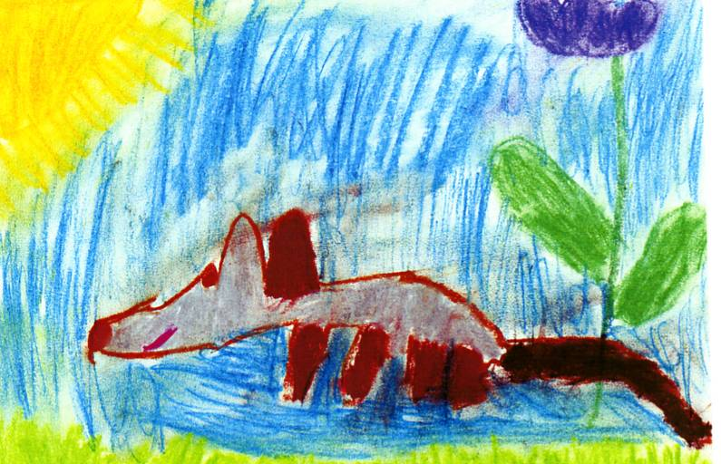

Terapie hrou – může být využívána k tomu, aby se chování dítěte normalizovalo. To znamená, aby se potlačovaly přehnané a agresivní projevy chování.

Následky domácího násilí u dětí nesmíme podceňovat. Citové následky mohou přetrvávat i několik let, někdy po celý život. Nechvátejme proto na oběti, ponechme jim dostatek času na přenesení se přes tyto zkušenosti. Zaslouží si naše dlouhodobé pochopení, podporu a pomoc, a to bez časového omezení. Pomůže jim to zcela určitě vyměnit pocit strachu za pocit bezpečí a jistoty.

Canisterapie – využívání psů k léčebným účelům,. Canisterapii můžeme využít buď živelně, kdy rodičům dítěte doporučujeme psa jako společníka pro dítě. Pomocí psa se nám může podařit zbavit dítě úzkostí, strachu, nejistoty, dítě nebude osamocené, získá tak velmi věrného přítele, kterému se dítě může svěřovat se svým trápením. Nebo canisterapie řízená, kdy je vedená odborníkem -terapeutem, který do vztahu mezi psem a dítětem vstupuje. Dále může terapeut psa využívat k návštěvám nemocných.

Obrázek č. 3 ,,Majda‘‘ – pejsek ve výcviku pro canisterapii
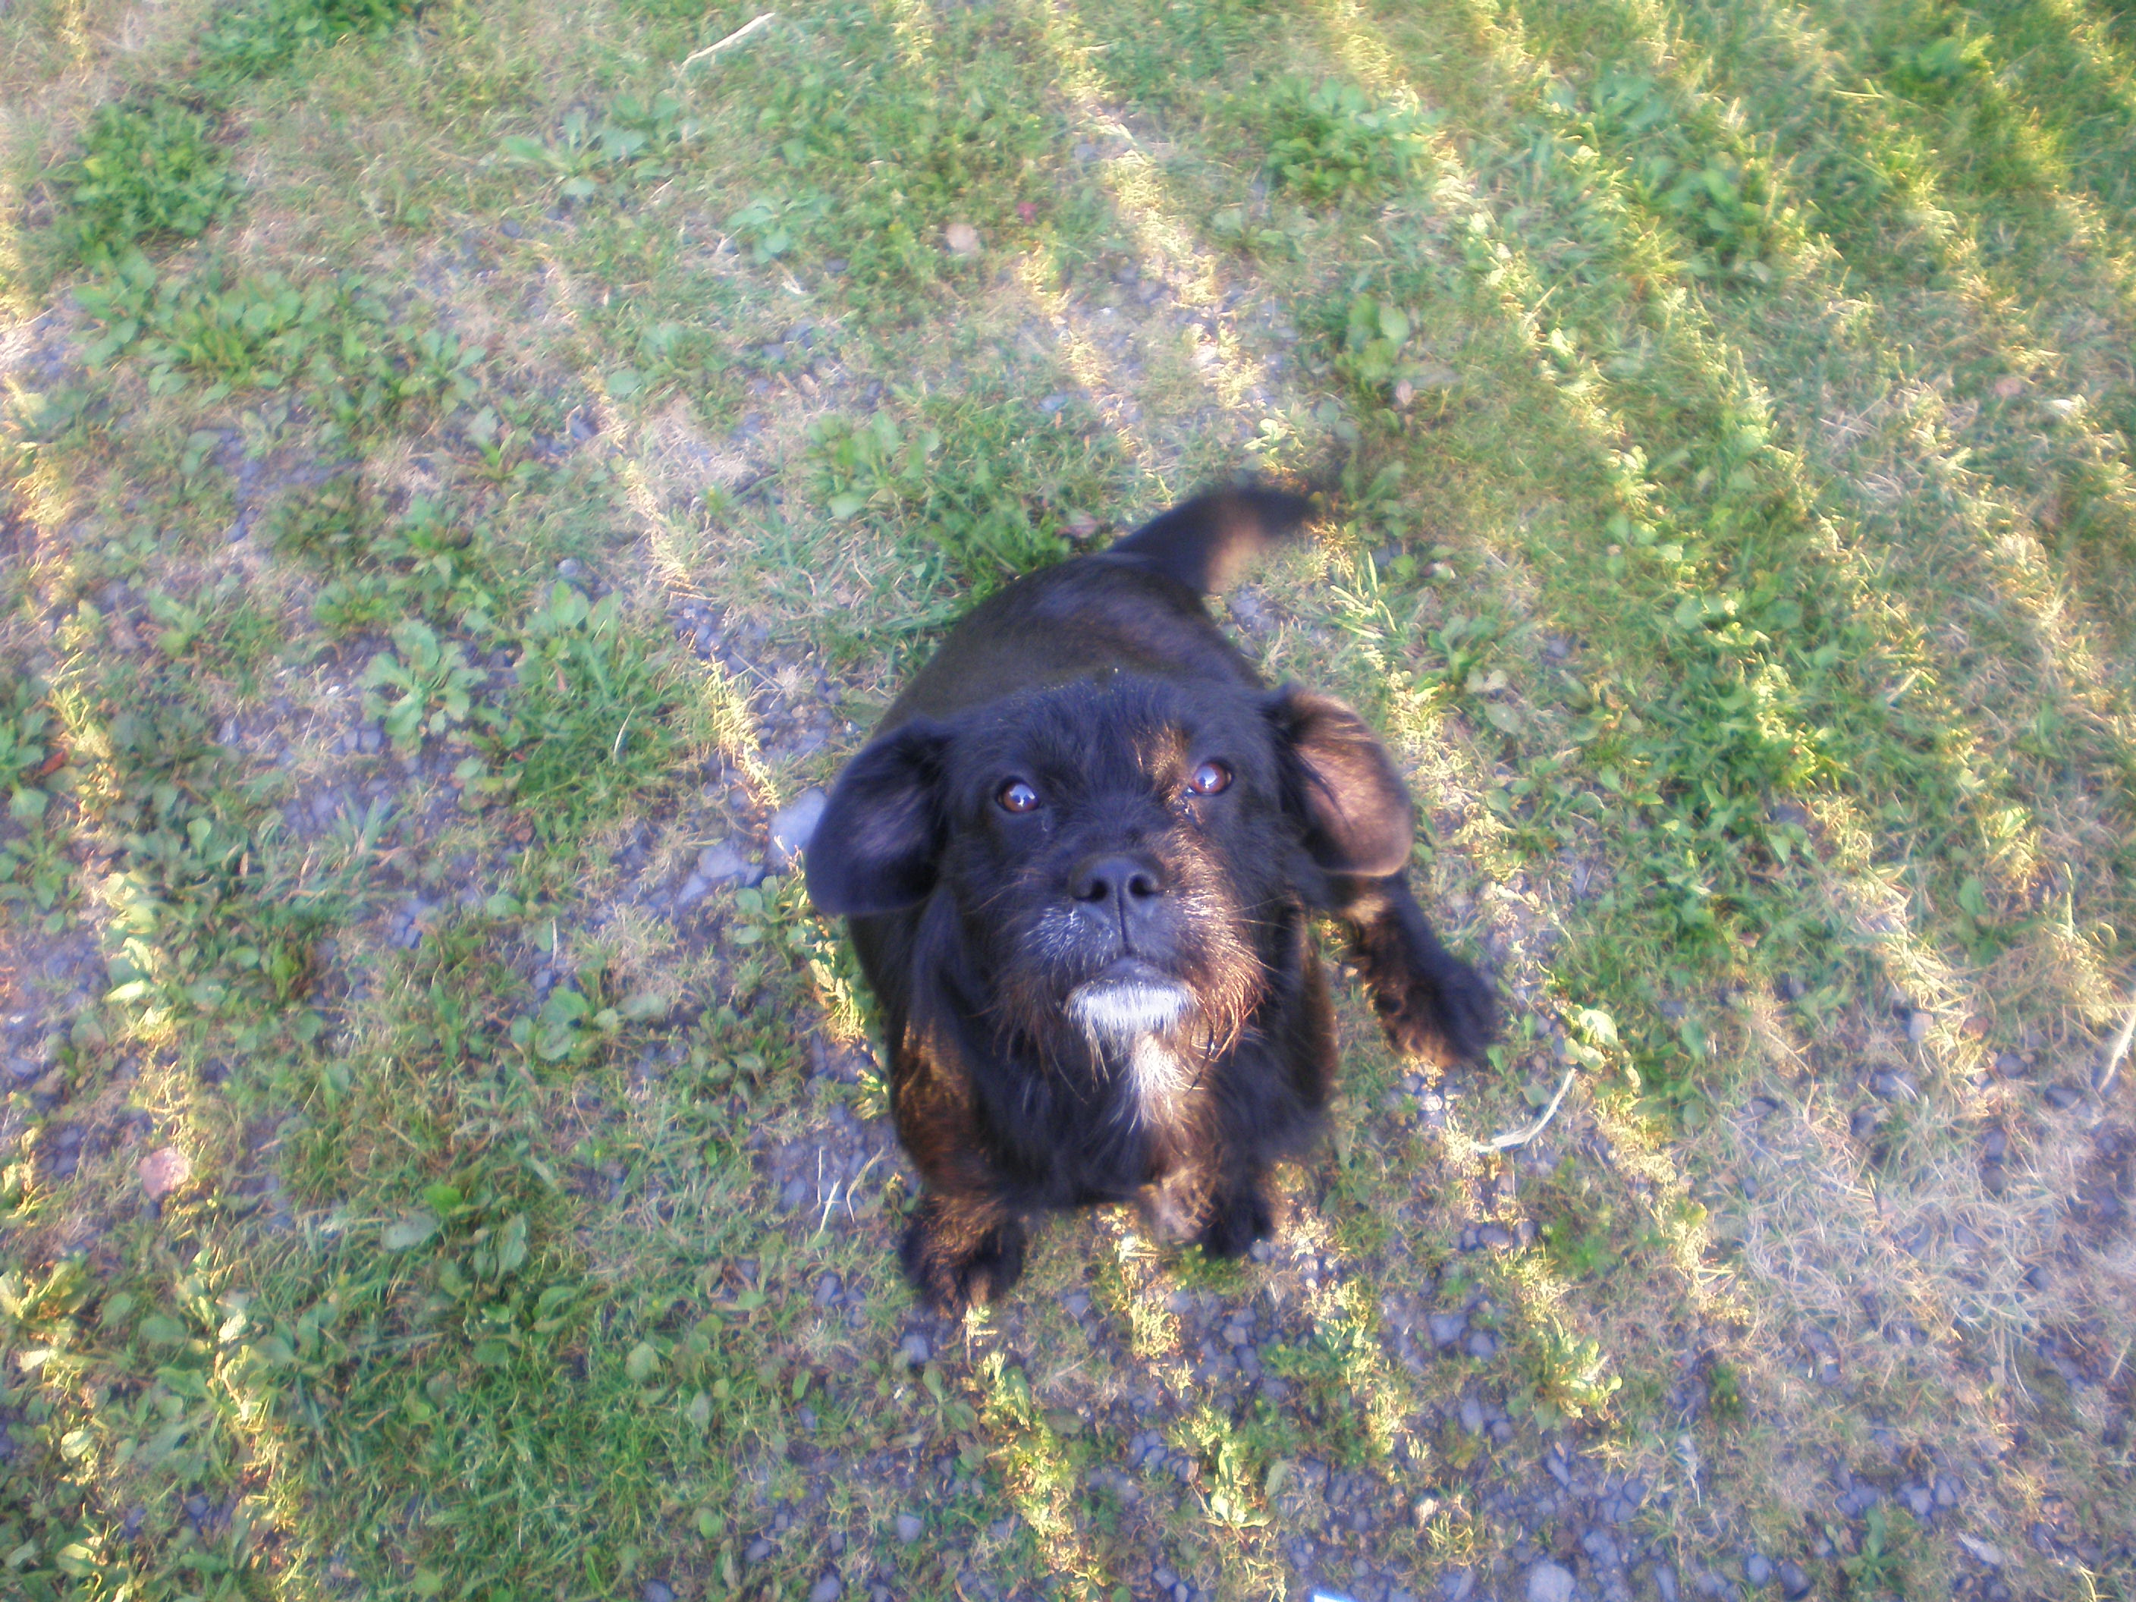

Krizová intervence
Krizová intervence je charakterizovaná především tím , že se jedná o na minimum omezený zásah. Proto je důležité si uvědomit, že krizová intervence není psychoterapií, ale jedná se o ,, psychoterapeutickou pomoc poskytovanou v krizových situacích, po telefonu nebo v přímém kontaktu, cílem je ohraničení akutního krizového stavu, zeslabení intenzity krize, zklidnění“,
□ ,, je specializovaná pomoc osobám, které se ocitly v krizi. Nejedná se o individuální psychoterapeutický zásah, ale také o zásah na úrovni rodiny, o sociální intervenci a v různých případech také o intervenci psychofarmakologickou, popřípadě spojenou s krátkodobou hospitalizací, jedná se o metodu práce s klientem v situaci, kterou osobně prožívá jako zátěžovou, nepříznivou, ohrožující‘‘;
□ krizová intervence vzniká tehdy, když se člověk na cestě za důležitými životními cíli setká s takovou překážkou, kterou v daném a obvyklém čase není schopen sám vlastními silami ani vhodnými metodami překonat a řešit danou situaci. Nastává proto stav dezorganizace a zmatku s mnoha marnými pokusy o řešení dané situace;
□ jde o psychologickou pomoc klientům, kteří potřebují pomoc v závažných životních situacích, kdy pomoc spočívá v několika setkáních a rozhovorech s klientem, který naší pomoc potřebuje.
Cílem je stabilizovat osobnost nejen vnitřně, ale i pomoci klientovi dostat se z prostředí, které ho ohrožuje. Zpravidla dojde k uvolnění emočního napětí v bezpečném prostředí a porozumění situaci s ohledem na budoucnost. Společně se v dané situaci orientovat tím, že ji strukturujeme a zjistíme důležité okolnosti vedoucí ke krizi.

Cíle jsou oproti psychoterapii bezprostřednější a dosažitelnější, i když ne méně náročné. V krizové intervenci rozlišujeme především dva základní cíle. Aktuální cíl - znamená uklidnit jedince a snížit nebezpečí, že se krize bude dále prohlubovat. Perspektivní cíl- má být zaměřen na propracování blízké budoucnosti a nasměrování k dalšímu řešení, včetně nabídky další péče i eventuální psychoterapie. Samozřejmě máme ještě další cíle krizové intervence. Jsou jimi : usnadnit komunikaci- užitečné je o problémech hovořit a situaci popsat, poskytovat pomoc při vyjadřování emocí – lidé mají velmi často tendenci držet své emoce pod kontrolou ze strachu, že by je mohly tak zvaně ,, převálcovat“, nebo by se mohlo okolí dozvědět nepříjemné informace o dané osobě. Pokud dochází k ventilaci za asistence zkušeného odborníka, bývá tento proces velice důležitý. Umožnit správný odhad problému- často se může stát, že je problém přeceňován nebo podceňován. Rozpoznat krizové podněty. Pro navrácení sebedůvěry je důležité hledat silná místa člověka, která mu pomohou krizi překonat, mobilizovat podporu blízkých, příbuzných, v rámci sociálních služeb. Posílit potřebné dovedností v řešení krizových situací. Každý člověk má za sebou různé zkušenosti z krizových situací, má určitý repertoár adaptačních nebo vyrovnávacích mechanismů a tyto mechanismy je třeba aktivovat. Je dobré podporovat u klientů spíše spoléhání sama na sebe než závislost na někom jiném, zabránit rozvoji škodlivých a jinak destrukčních obranných mechanismů. Krizové období je rizikové pro vznik závislosti, nebo pro nebezpečné či zkratkovité způsoby řešení. V rámci krizové intervence by se mělo takovým krokům předejít a zabránit tak vážnějším škodám, jako je snížení chronických úzkostí, přijetí traumatu jako součást životní historie.

  - Formy odborné krizové pomoci

V naší republice je možné specifikovat celkem pět forem krizové pomoci. Ty spočívají v osobním kontaktu klienta s krizovým pracovníkem nebo v kontaktu telefonickém. Podle způsobu poskytnuté pomoci mluvíme o ,, Prezentační formě pomoci“, nebo o ,, Distanční formě pomoci“.

Prezentační formu pomoci dělíme na několik částí. Ambulantní pomoc – ta je poskytována klientům, kteří se osobně dostaví do ambulance - poradny nějaké instituce, která je primárně určena k poskytování pomoci lidem v jakékoliv krizi, například ambulance krizových center. Dále to mohou být instituce, v jejichž kompetenci je poskytování krizové intervence sekundárně, například to mohou být ambulance psychoterapeutických pracovišť, psychiatrické ordinace, ordinace klinického psychologa, rodinné poradny a podobně. Hospitalizace klienta na tzv. ,,krizové lůžko“, nejlépe v zařízení k tomu určeném. Jedná se o krátkodobou hospitalizaci, ke které se přistupuje vždy, když je klientův stav takový, že mu neumožňuje setrvat v domácím prostředí a nemůže využít jiné formy pomoci. Hospitalizace nám eliminuje většinu rizikových faktorů a umožňuje intenzivní soustředění na řešení krize, využití multidisciplinárního týmu nebo jiného pracoviště. Mezi rizikové faktory lze například zařadit hrozbu suicidální, nachází- li se klient v bezprostředním ohrožení na zdraví nebo životě - týraní dětí nebo žen. Terénní a mobilní služby - ty spočívají v přenesení procesu krizové intervence na ta místa, která kde se nachází osoba v krizi, (může to být nemocnice, domov), místa postižená přírodní katastrofou – povodně, zemětřesení a podobně. Tato pomoc má několik podob a to výjezd ke klientovi, doprovod klienta, návštěva klienta. Krizová pomoc a služby v klientově přirozeném prostředí- zde se jedná o jednorázovou nebo opakovanou návštěvu pracovníka v domácím prostředí

Distanční formu pomoci představuje telefonická forma krizové pomoci - jedná se o soubor metod a technik krizové práce s klientem, který je založený na jednorázovém nebo opakovaném telefonickém kontaktu s pracovištěm deklarovaným jako ,,Pracoviště telefonické krizové intervence“. Kontakty jsou nezávazné, plně je řídí a má je pod kontrolou klient. To znamená, že tento kontakt může kdykoliv přerušit a ukončit. V naší zemi má tato pomoc tři podoby:
Kontaktní linky – tyto linky jsou uváděné v odborné literatuře jen pro úplnost, protože v některých krizových centrech nebo centrech kontaktních, a v občanských poradnách nemají tyto linky charakter linky důvěry, ale obvykle jsou k dispozici klientům daného pracoviště pro navázání prvního kontaktu. Může se nám podařit vyřešit problém ihned po telefonu a klient se tedy nemusí dostavit osobně.
Specializované linky zaměřené na určitou problematiku – v cizině pro ně máme pojmenování ,, Hot line“. Jsou zaměřené například na problematiku AIDS, protidrogové linky, gay linky, linky zaměřené na problematiku domácího násilí a podobně. Pracovníci na těchto linkách jsou speciálně vyškoleni jak v oblasti odpovídající dané lince, tak v oblasti techniky krizové intervence. I zde může být problém řešen a vyřešen.

Linky důvěry – se zpravidla nespecializují na určitou problematiku , jsou otevřené celé populaci, některé dětem a dospívajícím, jiné jen dospělým. Řeší se zde jakékoliv problémy. Buď je daný problém vyřešen, nebo se pokusí pracovník najít řešení, popřípadě poskytnout informace o možné jiné specializované pomoci. Proto mají tyto linky vybudované obsáhlé databáze kontaktů.

I distanční forma pomoci klientovi zaručuje kontakt, podporu a oporu, uklidnění a uvolnění, radu, informace, povzbuzení, ventilaci emocí, eliminaci a uvolnění napětí, redukci pocitu ohrožení, úlevu – sdělený problém= poloviční problém, nový náhled na problém, možnosti řešení problému a rozšíření spektra forem řešení.

Nezapomínejme na to, že jen málokdy jsou výše jmenované formy pomoci poskytované pouze jedinou institucí, ale jsou výsledkem spolupráce. Obvykle se různé instituce zaměřují podle svých personálních, prostorových, finančních a organizačních možností pouze na některé z forem pomoci.

  - Principy krizové intervence

Klient v krizi by měl být ošetřen co nejdříve a pomoc musí být poskytnuta okamžitě. Odložení problému na ráno, na nejbližší volný termín může výrazně prohloubit bezmoc a zvýšit autoagresivní chování jedince. Proto je velice důležité, aby dostupnost linek důvěry a krizových center byla 24 hodin denně. Pomoc by měla být snadno dosažitelná, proto je nutné budovat bohatou síť krizových center, linek důvěry i následných služeb. Zviditelnění těchto služeb si rovněž zaslouží naši pozornost. Dosti často bývají tato centra umístěna v nevyhovujících prostorách, se špatným přístupem a odsunuta od běžného života, jako bychom se za ně styděli.

Optimální by byla kontinuální péče o klienty v krizi , ale zatím to není vždy možné. Klienti v krizi navazují kontakt velice obtížně,pokud jej naváží, získávají důvěru nesnadno nebo vůbec, těžko si zvykají na někoho jiného. Další problém je také v nepřesném předávání informací mezi kolegy a klient je tak vystaven opětovnému nepříjemnému prožití zážitku z krize.

Krizová intervence není zásah, který by měl vyřešit všechny problémy klienta. Má klienta podpořit v tom, aby se jeho schopnost cítit, uvažovat, hledat a provést řešení co nejrychleji vrátila na jeho obvyklou normu.

Naše péče by neměla zapomínat i na kontext klientových vztahů. Každý klient je zcela určitě součástí rodiny, vztahu, pracovního nebo přátelského společenství – kolektivu. Proto má krize vliv nejen ne jedince, ale i na systém v němž se nachází a naopak. Pro pomáhajícího pracovníka je proto důležité mít tyto informace, aby mohl poskytnout adekvátní pomoc. Současně by měla být aktivní a v případě nutnosti direktivní. Direktivní přístup je volen v momentě, kdy dochází k rozostření klientovy schopnosti orientace v realitě a hrozí tak velké riziko sebepoškození nebo jiné neadekvátní reakce na své okolí.
I volba prostředí, ve kterém intervence bude probíhat by měla být co nejméně omezující. Klient se musí cítit bezpečně, co nejméně determinován ze svého prostředí nejen v momentě krize, ale i do budoucnosti. Například nouzové ubytování v krizovém centru bychom měli nabízet až v případě, kdy jsme vyčerpali všechny jiné možnosti. Jako je rodina nebo jiný nabídnutý sociální sytém, který klient preferoval.
Shrneme-li principy krizové intervence do bodů, můžeme hovořit o těchto výchozích bodech: krize má individuální charakter, krizový stav je časově omezený, řešení problémů je těžištěm práce s klientem, posílení klientových kompetencí je jedním z cílů krizové intervence. Odborná práce v krizové intervenci je efektivní, jestliže se zaměří na blízkou minulost, která vedla ke vzniku krize. Neměla by však dosahovat jen do blízké budoucnosti. Je třeba se zaměřit na celý systém, ve kterém jedinec žil, žije nebo se pohybuje, zaujímat by měla celý bio-psycho-sociálně-duchovní prostor, dodržovat kontinuitu v další odborné péči , tam kde je to indikováno. Důležité je mít za sebou při práci s krizovými stavy zázemí týmu, který vytvoří základnu pro bezpečí pracovníků i klientů. ( příloha č.5,6,7 )

SHRNUTÍ
Seznámili jsme se s metodami používanými při práci s dětským klientem v poradenských službách, neboť děti jsou častými oběťmi a svědky domácího násilí. Zabývali se formami odborné krizové pomoci a současně i principy krizové intervence.
EMPIRICKÁ ČÁST
7 DEMOGRAFIE CHEBSKA

Okres je nejzápadnějším okresem České republiky. Současnou územní podobu získal v roce 1960, a to sloučením dřívějších okresů Aš, Cheb a většiny okresu Mariánské Lázně. Od této doby má rozlohu 933 km², což představuje 1,2 % území České republiky. Na západě sousedí státní hranicí se Spolkovou republikou Německo, na severovýchodě s okresy Sokolov a Karlovy Vary a na jihozápadě s okresem Tachov. Okres má 95 452 obyvatel (k 31.12.2008) v 39 obcích.

Obrázek č. 4 Mapa okresu Cheb

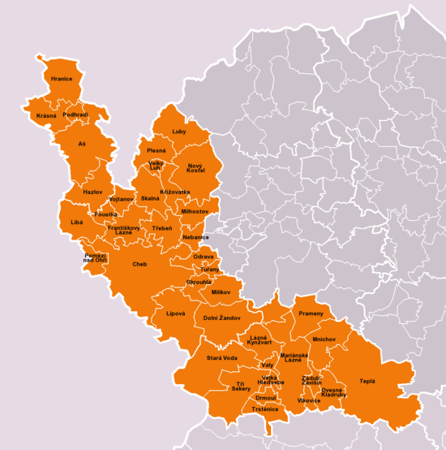

V okrese Cheb jsou stanoveny tři pověřené obecní úřady, a to Aš, Cheb a Mariánské Lázně. Tato města jsou pověřena výkonem některých pravomocí pro obce v jejich územní působnosti. V těchto městech sídlí i další úřady se širší územní působností. Z nich nejvýznamnější z hlediska zajišťovaných činností jsou matriky, finanční a stavební úřady.

7.1 Historie okresu Cheb

V dávné minulosti toto území pokrývaly husté pralesy. Zmínka o prvních lidech zde je již ze starší doby kamenné. Slovanské obyvatelstvo zde sídlilo od 8. století do počátku 12. století. Jeho hlavním hradištěm byl Cheb, založený v 9. století.

Obrázek č. 5 Z historie Chebu
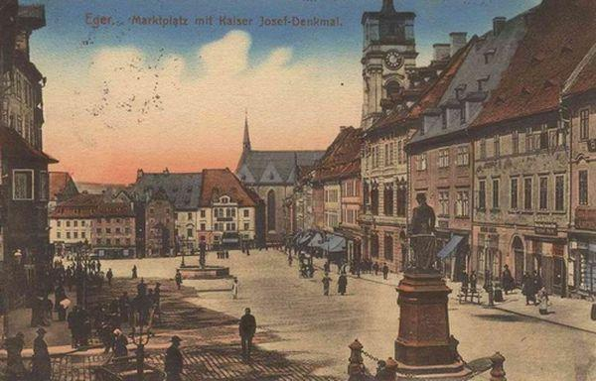

V rámci kolonizace, která sem přicházela z Německa, původní obyvatelé ustupovali. Již v 1. polovině 12. století se celá oblast dostávala pod vliv německé severní marky. Jedním z prvních území u nás, které podlehlo germanizaci, bylo Chebsko, na něž si ve 13. století činili nárok čeští i němečtí panovníci. K definitivnímu připojení Chebska k zemím Koruny české došlo až za vlády Jana Lucemburského v roce 1322. Ten potvrdil Chebským všechna jejich práva a mnohá jiná jim daroval, což přispělo ke zvláštnímu postavení – autonomii – této oblasti v rámci Českého království. Obdobné postavení si po staletí udržovalo i sousední Ašsko.
Husitské války do oblasti příliš nezasáhly. Většina zdejších hradů ( Loket, Andělská hora ) stála na straně katolíků. V 16. století vrcholila v oblasti důlní činnost, těžilo se zde především stříbro a cín. Zdárný vývoj zastavila třicetiletá válka, která byla pro západní Čechy skutečnou pohromou. V tomto období opustilo zemi tisíce horníků a lidé byli nuceni hledat si nový zdroj obživy. Rozvíjela se řemesla, zemědělství a obchod. Rozrůstal se také průmysl, a to hlavně textilní, sklářský a výroba porcelánu.
Od 18. století se výrazně o slovo hlásilo lázeňství. Po vzniku ČSR v roce 1918 se zdejší němečtí obyvatelé pokusili o odtržení pohraničního území a vytvoření samostatného útvaru.
Národnostní vášně vyvrcholily odtržením Sudet v roce 1938 a jejich připojením k Německu. Po osvobození území americkou armádou roku 1945 a odsunu německých obyvatel sem přišli noví osídlenci z vnitrozemí Čech. Většina obcí zůstala zčásti neobydlena a výsledkem byl úplný zánik některých sídel. Na zániku se rovněž nemalou měrou podílela armáda, která v rámci udržení bezpečnosti státu a na příkaz tehdejšího vedení, některé vesnice blízko hranic srovnala se zemí, aby případným diverzantům neposkytovaly úkryt.
Teprve v posledních letech se pohraničí z těchto ran rychle vzpamatovává. Probíhá výstavba zaniklých oblastí a obnovují se tradiční vztahy se západními sousedy.

  - Současný stav

Hlavním městem okresu je Cheb s 35 022 obyvateli ( k 31.12.2008 ). V ekonomice okresu proběhly za posledních deset let výrazné strukturální změny. Míra nezaměstnanosti v okrese Cheb činila k 30.9.2009 6,75 % a o zaměstnání se ucházelo 3 612 osob.

Obrázek č. 6 Historické jádro Chebu ,,Špalíček“
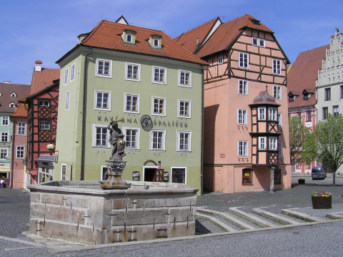
Míra nezaměstnanosti v porovnání s ostatními okresy Karlovarského kraje je nejnižší.Životní podmínky a hospodářský rozvoj okresu podstatně ovlivňuje cestovní ruch, lázeňství turistika. Ubytovací kapacity v okrese disponují cca 12 370 lůžky. Průměrná doba pobytu všech hostů byla 7,4 dne.
8 CÍLE VÝZKUMU, STANOVENÍ HYPOTÉZ

Cílem diplomové práce je zjistit stav povědomí žáků středních škol okresu Cheb o domácím násilí a na základě zjištěných informací sestavit na rok 2010/2011 plán práce metodika na SZŠ a VZOŠ, který bude zaměřen na rizikové chování. Navazovat bude zajištění spolupráce s odborníky z řad Policie ČR Cheb, konkrétně s týmem EGER, který pracuje s oběťmi domácího násilí a v rámci prevence s žáky všech škol okresu.

8.1 Stanovení hypotéz

Byly stanoveny následující hypotézy ( pro lepší orientaci dále hypotéza pouze H spolu s číslicí ).

H1: Domníváme se, že většina respondentů zná pojem domácí násilí.

H2: Domníváme se, že méně jak polovina respondentů bude mít zkušenost s domácím násilím.

H3: Domníváme se, že se většina respondentů nesetkala ve svém okolí s případy domácího
násilí

H4: Domníváme se, že více jak polovina respondentů nemá informace o tom, kam se obrátit v případě domácího násilí.

H5: Domníváme se, že více jak polovina respondentů neví, jak se bránit domácímu násilí.

H6: Domníváme se, že více jak polovina respondentů neví co si s sebou vzít v případě, že by museli náhle opustit domov z důvodu domácího násilí.

H7: Domníváme se, že většina respondentů zná alespoň čtyři základní formy domácího násilí.

H8: Domníváme se, že většina respondentů by neposkytla pomoc oběti domácího násilí.

H9: Domníváme se, že více jak polovina respondentů si myslí, že domácí násilí je více
rozšířené ve vyspělých zemích.

H10: Domníváme se, že většina respondentů potvrdí, že má policie dostatečné kompetence k řešení domácího násilí.

  - Metodologie

Výzkum byl realizován prostřednictvím kvantitativní dotazníkové metody. Metoda slouží k získání dostatečného množství informací od poměrně velkého počtu respondentů za velmi krátkou časovou jednotku.
Využili jsme následující typy otázek: čtyři otázky otevřené (nestrukturované) , kdy respondenti měli možnost odpovědět vlastními slovy (nebyla jim nabídnuta žádná možná odpověď), osm otázek uzavřených (strukturované), kdy měli možnost volby mezi dvěma nebo třemi odpověďmi – ANO, NE, NEVÍM, čtyři otázky škálové, kdy byly pevně stanovené alternativy odpovědí a respondenti mohli vybrat jednu nebo více možností odpovědi.

Při vytváření dotazníku jsme otázky rozdělili do pěti okruhů o celkovém počtu šestnácti otázek. Do prvního okruhu jsou zařazeny otázky č.1, 2, 3 týkající se osobnosti respondentů, jejich pohlaví, věku, zaměstnání, do druhého okruhu otázky č.4, 5, 6, které jsou věnovány osobním zkušenostem s domácím násilím,do třetího okruhu otázky č.7, 8 ,9 zaměřené na to, kde je možné hledat pomoc a jak se vybavit v případě útěku z domova, do čtvrtého okruhu otázky č.10, 11, 12 zaměřené na povědomí o domácím násilí, do pátého a posledním okruhu otázky č.13, 14, 15, 16 zaměřené na legislativu týkající se domácího násilí. (dotazník příloha č. 1)

K vyhodnocení jsme využili metodu ručního přepočítávání a třídění. Cílovou skupinu respondentů tvořili žáci středních škol okresu Cheb.
Prostřednictvím ředitelů jednotlivých středních škol, byli kontaktováni metodici rizikového chování. Ti byli seznámeni s cílem výzkumu, se způsobem vyplňování dotazníku, časovým limitem, jejich anonymitou. Každému metodikovi jsem nabídla možnost získat výsledky šetření pro svou další práci. Výsledky budou poskytnuty i týmu EGER Policie ČR Cheb, který má v kompetenci prevenci a šetření v oblasti domácího násilí.

Výzkum byl realizován v měsíci lednu a únoru 2010 na středních školách SZŠ a VOŠ Cheb, Gymnázium Cheb, ISŠT Cheb, Svobodná chebská škola, základní škola a gymnázium s.r.o . ( příloha č. 7) a účastnilo se ho celkem 392 respondentů. Ze SZŠ a VOŠ Cheb se účastnilo 103 respondentů, z Gymnázia Cheb se účastnilo 149 respondentů, IŠTE Cheb se účastnilo 91 respondentů a ze Svobodná chebská škola, základní škola a gymnázium s.r.o 49 respondentů.

  - Vlastní výzkum
Vlastní výzkum byl realizován prostřednictvím cílové skupiny, kterou tvořili žáci uvedených středních škol.

RESPONDENTI

Otázky č.1, 2, 3 se týkali osobnosti respondentů, jejich pohlaví, věku, zaměstnání. Z celkového počtu 392 respondentů bylo 146 (37,24 %) mužů a 246 (62,76 %) žen. Mezi respondenty byly zahrnuti žáci jak denního studia, tak žáci dálkové formy studia.

Tabulka č. 4 Respondenti
Počet respondentů dle pohlaví a dle střední školy

Varianta odpovědí | Muži počet | Relativní  četnost % | Ženy počet | Relativní  četnost %
SZŠ a VOŠ | 10 | 2,55 | 93 | 23,72
Gymnázium | 69 | 17,60 | 80 | 20,41
Svobodná škola | 29 | 7,40 | 20 | 5,10
ISŠT | 38 | 9,70 | 53 | 13,52

Tabulka č. 5 Zastoupení respondentů jednotlivých
středních škol
Počet respondentů dle jednotlivých
středních škol
Škola | Počet | Relativní  četnost %
SZŠ a VOŠ | 103 | 26,28
Gymnázium | 149 | 38,01
Svobodná škola | 49 | 12,50
ISŠT | 91 | 23,21
Celkem | 392

Graf č. 2 Zastoupení respondentů jednotlivých středních
škol

Počet respondentů dle jednotlivých
středních škol
103
49
49
91
SZŠ a VOŠ
Gymnázium
Svobodná škola
ISŠT

Tabulka č. 6 Stáří respondentů

Stáří respondentů

Varianta odpovědí | Počet | Relativní  četnost %
15-20 let | 382 | 97,45
21-25 let | 3 | 0,77
26-30 let | 0 | 0,77
31- a více let | 7 | 1,02

Věkové rozmezí bylo stanoveno do čtyř kategorií v rozmezí 15-20 let, 21-25 let, 26-30 let, 31- a více. Věk nad 31 let jsem zvolila proto, aby se mohli účastnit i žáci dálkového studia. Nejvíce respondentů bylo ve věku 15 – 20 let a to v celkovém počtu 382 (97,45 %) . Nad 30 let se účastnilo pouze 7 (1,02 %) respondentů.

Graf č. 3 Stáří respondentů
Stáří respondentů
382
3
0
7
15-20 let
21-25 let
26-30 let
31- více let

Tabulka č. 7 Pracovní zařazení respondentů
Pracovní zařazení respondentů

Varianta odpovědí | Počet | Relativní  četnost %
Žák/yně | 384 | 97,96
V domácnosti | 1 | 0,26
Ve zdravotnictví | 1 | 0,26
V sociálních službách | 2 | 0,51
V soukromé sféře | 2 | 0,51
Na mateřské dovolené | 2 | 0,51

Graf č. 4 Pracovní zařazení respondentů
Pracovní zařazení respondentů
384
1
1
2
2
2
Žák/yně
V domácnosti
Ve zdravotnictví
V sociálních
službách
V soukromé sféře
Na mateřské
dovolené

K odpovědi byly nabídnuty tyto varianty odpovědí: a) žák/yně, b) v domácnosti, c) ve zdravotnictví, d) v sociálních službách, e) v soukromé sféře, f) na MD ( mateřská dovolená). Z celkového počtu 392 respondentů, jich 384 (97,96 %) uvádělo , že je žákem/yní střední školy, 1 (0,26 %) respondent je v domácnosti, 1 (0,26 %) pracuje ve zdravotnictví, 2 (0,51 %) v sociálních službách, 2 (0,51 %) v soukromé sféře a 2 (0,51 %) jsou na mateřské dovolené.

H 1 Domníváme se, že většina respondentů zná pojem domácí násilí .
Tato hypotéza se vztahuje k otázce č. 4, kdy jsem se chtěla dozvědět, kolik respondentů se již setkalo s pojmem domácí násilí.

Tabulka č. 8 Znalosti pojmu domácí násilí
Složení respondentů dle znalosti
pojmu domácí násilí
Varianta odpovědi | Počet | Relativní  četnost %
ANO | 328 | 83,67
NE | 64 | 16,33

Graf č. 5 Složení respondentů dle znalosti pojmu
domácí násilí

Složení respondentů dle znalosti
pojmu domácí násilí
ANO; 328
NE; 64
ANO
NE

S pojmem domácí násilí se z celkového počtu 392 respondentů, pouze 64 (16,33 %) s tímto pojmem nestkalo. Většina, 328 (83,67 %) respondentů odpovědělo, že pojem domácí násilí zná. Hypotéza se potvrdila

H 2 Domníváme se, že méně jak polovina respondentů bude mít zkušenost s domácím násilím.
Respondenti se vyjadřovali k vlastní zkušenosti s domácím násilím.

Tabulka č. 9 Složení respondentů podle osobní
zkušenosti s domácím násilím
Složení respondentů podle osobní zkušenosti s domácím násilím
Varianta odpovědi | Počet | Relativní četnost %
ANO | 65 | 16,58
NE | 327 | 83,42

Graf č. 6 Složení respondentů dle osobní zkušenosti
s domácím násilím

Složení respondentů dle osobní
zkušenosti s domácím násilím
ANO; 65
NE; 327
ANO
NE

Osobní zkušenost s domácím násilím má 65 (16,58 %) respondentů a 327 (83,42 %) se osobně s domácím násilím nesetkalo. Hypotéza se potvrdila.

H 3 Domníváme se, že většina respondentů se nesetkala ve svém okolí s případy domácího násilí.
Cílem bylo zjistit, kolik respondentů se ve svém okolí setkalo s domácím násilím.

Tabulka č. 10 Osobního setkání s domácím násilím
ve svém okolí
Složení respondentů dle osobního setkání
s domácím násilím ve svém okolí
Varianta odpovědi | Počet | Relativní  četnost %
ANO | 179 | 45,66
NE | 213 | 54,34

Graf č. 7 Složení respondentů dle osobního setkání
s domácím násilím ve svém okolí
Složení respondentů dle osobního
setkání s domácím násilím ve svém
okolí
ANO; 179
NE; 213
ANO
NE

Cílem této otázky bylo zjistit, kolik respondentů z celkového počtu 392 se ve svém okolí setkalo s domácím násilím. Setkalo se 179 (45,66 %), nesetkalo se 213 (54,34 %). Z výsledků vyplývá, že většina respondentů se s domácím násilím ve svém okolí nesetkalo.
Hypotéza se potvrdila.

H 4 Domníváme se, že více jak polovina respondentů nemá informace o tom, kam se obrátit v případě domácího násilí.
V tomto případě budeme hodnotit znalost respondentů, kde v případě domácího násilí mohou hledat pomoc.

Tabulka č. 11 Znalost místa, kde hledat pomoc.
Složení respondentů dle názoru, kde hledat
pomoc při domácím násilí
Varianta odpovědi | Počet | Relativní  četnost %
ANO | 304 | 77,55
NE | 88 | 22,45

Graf č. 8 Složení respondentů dle názoru, kde hledat
pomoc při domácím násilí
Složení respondentů dle názoru, kde
hledat pomoc při domácím násilí
ANO
NE
ANO
NE

Zjišťovali jsme znalost respondentů, kde v případě domácího násilí mohou hledat pomoc. Z celkového počtu 392 respondentů celých 304 (77,55 %) ví, kde hledat pomoc. Pouze 88 (22,45 %) neví, kde pomoc hledat.

Tabulka č. 12 Místa pomoci
Místa hledání pomoci v případě domácího násilí
dle respondentů
Varianta odpovědí | Počet | Relativní  četnost %
Policie ČR | 177 | 45,15
Linka důvěry | 172 | 43,88
Pedagog | 40 | 10,20
Sociální odbor obecního úřadu | 32 | 8,16
Azylový dům | 14 | 3,57
Kamarád | 4 | 1,02
Jiné | 32 | 8,16

Graf č. 9 Místa pomoci v případě domácího násilí
Místa hledání pomoci v případě
domácího násilí
177
172
40
32
14
4
32
Policie ČR
Linka důvěry
Pedagog
Sociální odbor
obecního úřadu
Azylový dům
Kamarád
Jiné

V odpovědích, kde hledat pomoc, se nejčastěji objevovala možnost: u Policie ČR
177 (45,15 %), na Lince důvěry 172 (43,88 %), u pedagoga 40 (10,20 %), u kamaráda
4 (1,02%), na odboru sociálních věcí ( žáci uvádějí na ,,sociálce‘‘) 9 (2,29 %), v azylovém domě 14 (3,57 %), jiné 32 (8,16 %). Mezi jiné jsem zařadila prarodiče, jiné neurčené dospělé osoby, manželskou poradnu, krizové centrum, BKB, KOTEC apod. V těchto případech se jednalo vždy o jedinou odpověď z celkového počtu respondentů.
Hypotéza se nepotvrdila.

H 5 Domníváme se, že více jak polovina respondentů neví, jak se bránit domácímu násilí.
Získávali jsme informace o možnostech obrany respondentů proti domácímu násilí.

Tabulka č. 13 Složení respondentů podle názoru,
jak se bránit domácímu násilí
Složení respondentů podle názoru, jak se
bránit domácímu násilí
Varianta odpovědí | Počet | Relativní  četnost %
ANO | 212 | 54,08
NE | 180 | 45,92

Graf č. 10 Složení respondentů podle názoru, jak se bránit
domácímu násilí

Složení respondentů dle názoru, jak se
bránit domácímu násilí
ANO; 212
NE; 180
ANO
NE

Z celkového počtu 392 respondentů 212 (54,08 %) potvrdilo, že ví, jak se bránit, 180
(45,92 %) neví, jak se bránit domácímu násilí.

Tabulka č. 14 Nejčastěji uváděné místa pomoci.
Nejčastěji uváděné možnosti, jak se bránit
domácímu násilí
Varianta odpovědi | Počet | Relativní  četnost %
Přerušení kontaktu s  agresorem – útěk | 36 | 9,18
Policie ČR | 135 | 64,74
Linky důvěry | 35 | 8,92
Škola | 9 | 2,30
Fyzická obrana | 25 | 6,38
Jiné | 27 | 6,89

Graf č. 11 Nejčastěji uváděné místa pomoci.
Nejčastěji uváděné možnosti, jak se
bránit domácímu násilí
36
135
35
9
25
27
Přerušení kontaktu
– útěk
Policie ČR
Linky důvěry
Škola
Fyzická obrana
Jiné

Mezi nejčastěji uváděné možnosti, jak se bránit domácímu násilí respondenti uváděli: pomoc Policie ČR, přerušení kontaktu s agresorem, Linky důvěry, možnost informovat pedagoga ve škole ( byl jím metodik prevence rizikového chování a školní psycholog), fyzická obrana směrovaná na agresora pomocí sebeobrany (tato odpověď se objevovala na Gymnáziu Cheb u chlapců) a jiné. Mezi jiné jsem zařadila neurčené osoby. Hypotéza se nepotvrdila.

H6 Domníváme se, že více jak polovina respondentů neví, co si s sebou vzít v případě, že by museli náhle opustit domov z důvodu domácího násilí.
Zjišťovali jsme povědomí žáků, zda ví co si s sebou vzít v případě náhlého opuštění domova.

Tabulka č. 15 Povědomí co si s sebou vzít
v případě náhlého opuštění domova
Složení respondentů dle povědomí co si
s sebou vzít v případě náhlého opuštění domova

Varianta  odpovědi | Počet | Relativní  četnost %
ANO | 292 | 74,49
NE | 100 | 25,51

Graf č. 12 Povědomí co si s sebou vzít v případě náhlého
opuštění domova
Složení respondentů dle povědomí co
si s sebou vzít v případě náhlého
opuštění domova
ANO; 292
NE; 100
ANO
NE

Co si s sebou vzít v případě rychlého opuštění domova z důvodu domácího násilí, odpovědělo ANO 292 (74,49 %), NE 100 (25,51 %) z celkového počtu 302 respondentů.

Tabulka č. 16 Věci, které si s sebou vezmou v případě v případě náhlého
opuštění domova.
Nejčastěji uváděné věci, které si s sebou respondenti
vezmou v případě náhlého opuštění domova
Varianta odpovědi | Počet | Relativní  četnost %
Doklady | 216 | 55,10
Peníze | 240 | 61,22
Oblečení | 234 | 59,69
Mobilní telefon | 150 | 38,26
Jídlo | 44 | 11,22
Děti | 15 | 3,83
Sourozence | 12 | 3,06
Důkazy násilí | 4 | 1,02
Věci do školy | 7 | 1,78
Domácího mazlíčka- zvířátko | 9 | 2,29
Bibli | 1 | 0,26
Hygienické potřeby | 45 | 11,48
Počítač | 16 | 4,08

Graf č. 13 Nejčastěji uváděné věci, které si s sebou respondenti vezmou
v případě náhlého opuštění domova
Nejčastěji uváděné věci, které si s sebou
respondenti vezmou v případě
náhlého opuštění domova
216
240
234
150
44
15
12
4
7
9
1
45
16
Doklady
Peníze
Oblečení
Mobilní telefon
Jídlo
Děti
Sourozence
Důkazy násilí
Věci do školy
Domácího mazlíčka- zvířátko
Bibli
Hygienické potřeby
Počítač

V případě kladné odpovědi respondenti uváděli tyto možnosti: doklady 216 (55,10 %), peníze 240 (61,22 %), oblečení 234 (59,69 %) mobilní telefon 150 (38,26 %), jídlo 44 (11,22 %), děti nebo sourozence 27 (6,89 %), důkazy násilí 4 (1,02 %), počítač 16 (4,08 %), věci do školy 7 (1,78 %), domácího mazlíčka 9 (2,29 %), hygienické potřeby 45 (11,48 %), bibli 1 (0,26 %) .
H7 Domníváme se, že většina respondentů zná alespoň čtyři základní formy domácího násilí.
Se vztahuje k otázce č. 10, kdy respondenti uvádějí kolik forem domácího násilí znají.

Tabulka č. 17 Znalost forem domácího násilí.
Složení respondentů dle znalosti
forem domácího násilí
Varianta odpovědi | Počet | Relativní  četnost %
Psychická | 347 | 88,52
Fyzická | 364 | 92,86
Sociální izolace | 134 | 34,18
Sexuální | 308 | 78,57
Finančně-ekonomické | 98 | 25,00
Verbální | 252 | 64,28
Spirituální | 30 | 7,65
Imigrační | 32 | 8,16
Homofobní | 47 | 11,99

Graf č. 14 Složení respondentů dle znalosti forem domácího násilí

Složení respondentů dle znalosti
forem domácího násilí
347
364
134
308
98
252
30
32
47
Psychická
Fyzická
Sociální izolace
Sexuální
Finančně-
ekonomické
Verbální
Spirituální
Imigrační
Homofobní

Z celkového počtu 392 respondentů zná násilí psychické 347 (88,52 %) , fyzické 364 (92,86 %), sociální izolaci 134 (34,18 %) , sexuální 308 (78,57 %) , finančně-ekonomické 98 (25,00 %) , verbální 252 (64,28 %) , spirituální 30 (7,65 %), imigrační 32 (8,16 %) , homofobní 47 (11,99 %) . Z výsledků je jasné, že většina zná domácí násilí psychické, fyzické a sexuální. Jen velmi malé procento zná domácí násilí homofobní, imigrační a spirituální.
Hypotéza se potvrdila.

Oběť
Otázky č. 11 a 12 jsou zaměřené na oběť domácího násilí. Ptáme se kdo je nejčastější obětí domácího násilí a zda by respondent pomohl v případě potřeby oběti.

Tabulka č. 18 Nejčastější oběti domácího
násilí.
Složení respondentů dle názoru
na nejčastější oběti domácího násilí
Varianta odpovědi | Počet | Relativní  četnost %
Žena | 308 | 78,57
Muž | 13 | 3,32
Děti | 255 | 65,05
Senioři | 53 | 13,52
Postižená osoba | 53 | 13,52
Všichni stejnou měrou | 25 | 5,38

Graf č. 15 Názor na nejčastější oběti domácího násilí

Složení respondentů dle názoru na
nejčastější oběť domácího násilí
308
13
255
53
53
25
Žena
Muž
Děti
Senioři
Postižená osoba
Všichni stejnou
měrou

Ženy jako nejčastější oběť domácího násilí uvádí z celkového počtu 392 respondentů 308
(78, 57%). Jako další nejčastější oběti uvádějí: děti 255 (65,05 %), 53 (13,52 %) seniory,
53 (13,52 %) postižené osoby, 25 (5,38 %) případech všechny stejnou měrou a v 13 (3,32 %) muže. Potvrzuje se zde fakt, že žena je považována za nejčastější oběť domácího násilí.

H8 Domníváme se, že většina respondentů by neposkytla pomoc oběti domácího násilí.
Koresponduje s otázkou č. 12.

Tabulka č. 19 Pomoc oběti domácího násilí.
Složení respondentů dle názoru,
zda pomohou oběti domácího násilí
Varianta odpovědi | Počet | Relativní  četnost %
ANO | 345 | 88,01
NE | 47 | 11,99

Graf č. 16 Poskytnutí pomoci oběti domácího násilí
Složení respondentů dle názoru, zda
pomohou oběti domácího násilí
ANO; 345
NE; 47
ANO
NE

U této hypotézy jsme si chtěli zjistit, kolik procent z celkového počtu respondentů je ochotno pomoci oběti domácího násilí a kolik by nepomohlo. V případě kladné odpovědi jsme chtěli vědět, jakým způsobem by tedy respondenti pomohli. Z celkového počtu 392 respondentů odpovědělo ANO 345 (88,01 %), NE 47 (11,99 %).

Tabulka č. 20 Možnosti pomoci oběti domácího
násilí uváděné respondenty
Možnosti pomoci oběti domácího
násilí uváděné respondenty
Varianta odpovědi | Počet | Relativní  četnost %
Poskytnutí útočiště | 86 | 21,94
Policie ČR | 228 | 58,16
Radu a úkryt  v Azylovém domě | 76 | 19,39
Odborná pomoc-  odbor sociálních věcí | 40 | 10,20
Linka bezpečí | 23 | 5,87
Neví jak | 10 | 2,55

Graf č. 17 Možnosti pomoci oběti domácího násilí
uváděné respondenty
Možnosti pomoci oběti domácího
násilí
86
228
76
40
23
10
Poskytnutí
útočiště

Policie ČR
Radu a úkryt
v Azylovém
domě
Odborná pomoc-
odbor sociálních
věcí
Linka bezpečí
Neví jak

Většina respondentů by pomohla oběti domácího násilí. V případě odpovědi NE se jednalo o fakt, že by rád pomohl, ale neví jak. U kladných odpovědí se nejčastěji objevovaly následující typy pomoci: poskytnutí útočiště 86 (21,94 %) , Policie ČR 228 (58,16 %) , radu a úkryt v azylovém domě, nebo v soukromí 76 (19,39 %), lékař 7 (1,78 %) , odborná pomoc - odbor sociálních věcí ( dle respondentů ,,sociálka‘‘) 40 (10,20 %) ,, Linka bezpečí 23 (5,87 %) , neví jak 10 (2,55 %), ale pomoci by chtělo . Hypotéza se nepotvrdila.

Domácí násilí a společnost
Zde jsou zahrnuty otázky č. 13, 14, 15 a 16. Ptáme se na pozornost ze strany společnosti, projevy domácího násilí ve vyspělých nebo rozvojových zemích a na kompetence Policie ČR.

Tabulka č. 21 Názor, zda je věnováno dostatek
pozornosti domácímu násilí

Složení respondentů dle názoru, zda je věnováno
dostatek pozornosti domácímu násilí
Varianta odpovědi | Počet | Relativní  četnost %
ANO | 76 | 19,39
NE | 316 | 80,61

Graf č. 18 Názor, zda je věnováno dostatek pozornosti
domácímu násilí
Složení respondentů dle názoru, zda je
věnován dostatek pozornosti
domácímu násilí
ANO; 76
NE; 316
ANO
NE

Převážná většina z celkového počtu 392 respondentů se k variantě NE přiklonilo 316
(80,61 %) respondentů. Ti se domnívají, že výše jmenované složky nevěnují domácímu násilí dostatečnou pozornost. K variantě ANO se přiklonilo jen76 (19,39 %).

H9 Domníváme se, že více jak polovina respondentů si myslí, že domácí násilí je více rozšířené ve vyspělých zemích.

Tabulka č. 22 Složení respondentů dle názoru,
ve kterých zemích e nejčastěji
vyskytuje domácí násilí
Složení respondentů dle názoru, ve kterých zemích
se nejčastěji vyskytuje domácí násilí
Varianta odpovědi | Počet | Relativní  činnost %
Rozvojové země | 221 | 56,38
Vyspělé země | 171 | 43,62

Graf č. 19 Složení respondentů dle názoru, ve kterých
zemích se nejčastěji vyskytuje domácí násilí
Složení respondentů dle názoru, ve
kterých zemích se nejčastěji vyskytuje
domácí násilí
221

171
Rozvojové země
Vyspělé země

Respondenti v tomto případě vyjadřovali svůj názor, zda se projevuje domácí násilí spíše v zemích rozvojových než v zemích vyspělých. Z celkového počtu 392 respondentů se k rozvojovým zemím přiklonilo celkem 221 (56,38 %) a k vyspělým zemím 171 (43,62 %) respondentů. Hypotéza se potvrdila.

Tabulka č. 23 Názor na ochranu příslušníků Policie ČR
před agresorem
Složení respondentů dle názoru, zda jsou
příslušníci Policie ČR dostatečně chráněni
proti napadení ze strany agresora
Varianta odpovědi | Počet | Relativní  četnost %
ANO | 91 | 23,21
NE | 301 | 76,21

Graf č. 20 Názor, zda jsou příslušníci Policie ČR
chráněni proti napadení ze strany agresora
Složení respondentů dle názoru, zda
jsou příslušníci Policie ČR dostatečně
chráněni proti domácímu násilí ze
strany agresora
ANO; 91
NE; 301
ANO
NE

Z celkového počtu 392 respondentů se pro variantu ANO, tedy příslušníci Policie ČR jsou dostatečně chráněni proti případnému napadení ze strany agresora, vyjádřilo 91 (23,21 %) respondentů. Pro variantu NE - příslušníci nejsou dostatečně chráněni proti případnému napadení ze strany agresora - se vyjádřilo 301 (76,21%) respondentů, tedy většina respondentů.

H10 Domníváme se, že většina respondentů potvrdí, že má policie dostatečné kompetence k řešení domácího násilí.

Tabulka č. 24 Kompetence Policie ČR k řešení
domácího násilí.
Složení respondentů dle názoru, zda má Policie ČR
dostatečné kompetence k řešení domácího násilí
Varianta odpovědi | Počet | Relativní  četnost %
ANO | 134 | 34,18
NE | 258 | 65,82

Graf č. 21 Názor, zda má Policie ČR dostatečné
kompetence k řešení domácího násilí
Složení respondentů dle názoru, zda
má Policie ČR dostatečné kompetence
k řešení domácího násilí
ANO; 134
NE; 258
ANO
NE

Respondenti vyjadřovali svůj názor na kompetence Policie ČR při řešení domácího násilí. Z celkového počtu 392 respondentů se pro variantu ANO vyjádřilo 134 (34,18 %) a pro variantu NE 258 (65,82 %) respondentů. Hypotéza se nepotvrdila.

  - Diskuze

Přestože je prováděno mnoho výzkumů v oblasti domácího násilí mezi veřejností, nepodařilo se mi zjistit, zda výzkum zaměřený pouze na žáky středních škol probíhal v některém okrese ČR. Většinu šetření provádí BKB, DONA linka nebo ROSA občanské sdružení. Myslím si, že je tedy nutné zjišťovat znalosti o domácím násilí i žáků. Každý pedagog pracující ve funkci metodika rizikového chování, by měl alespoň jedenkrát za dobu studia žáka zjistit (pomocí jednoduchého dotazníku) jeho znalosti v oblasti domácího násilí. Na základě získaných informací pak sestavit plán práce pro následující rok, nebo aktuálně upravit plán stávající. Rozhodla jsem se tedy diplomovou práci věnovat tomuto tématu.
Šetření v oblasti znalostí žáků středních škol okresu Cheb o domácím násilí přineslo v některých případech očekávané výsledky, některé poznatky překvapily a některé poukazují na rezervy v práci metodiků prevence rizikového chování, policie i v propagaci informací o domácím násilí. Sama zastávám funkci metodika rizikového chování na SZŠ a VOŠ v Chebu a vím, že je velká pozornost věnována drogové prevenci, ale na oblast domácího násilí se zapomíná.
Úroveň povědomí žáků středních škol o domácím násilí je v podstatě příznivá. Většina respondentů zná pojem domácí násilí, zná více jak čtyři formy domácího násilí a ví, kde v případě nouze najde pomoc , jak se může bránit, co si má s sebou vzít v případě nutnosti opustit narychlo domov.
Mezi nejčastěji uváděná místa, kde by žáci hledali pomoc patří Policie ČR, Linka bezpečí nebo některý z pedagogů ve škole. Většina žáků rovněž ví, jak se bránit domácímu násilí. Z nabízených možností uvádím například přerušení kontaktu s agresorem, kdy toto přerušení kontaktu žáci popisují jako útěk z domova.

Další uváděnou možností, jak se bránit, je pomoc Policie ČR nebo pomoc Linky bezpečí. Fyzické násilí proti agresorovi jako možnost obrany uvádělo sice pouze jen 25 respondentů ( především chlapci, kteří dále uvádějí, že se zabývají bojovým uměním) , ale je třeba si uvědomit,že je nutné informovat žáky o nebezpečí, protože agresor bývá v době probíhajícího domácího násilí v afektu a je zcela určitě silnější než oni. Rovněž nemusí agresor rozlišit, proti komu útočí, a zcela určitě nebude korigovat sílu útoku.

Smutné však je, že 65 žáků má osobní zkušenost s domácím násilím, kdy otec bil matku a děti se snažily jí pomoci. Obětí domácího násilí byly v některých případech i samotné děti. Všechny tyto děti věděly jak se mohou bránit, co udělat pro svou ochranu, kam se obrátit o pomoc a co si s sebou vzít v případě útěku z domova.
V několika případech se v odpovědích na otázku, zda by pomohli oběti domácího násilí, objevily zarážející názory. Pro dokreslení, kdy žák opověděl NE, uvádím alespoň některé příklady odpovědí: ,,každý bojujeme své vlastní boje‘‘, ,, nic mi do toho není, ať si každý poradí sám‘‘, ,,co je mi do toho, ať si pomůže sám‘‘.

Ovšem některé záporné odpovědi byly vysvětleny například: ,, co když se agrese obrátí proti mně‘‘, ,,vstoupím do cizího domova bez vyzvání‘‘, ,,nepomohu, protože nevím jak‘‘. Celé dvě třetiny respondentů jsou přesvědčeny, že nejčastější obětí domácího násilí jsou ženy, v očích žáků jsou to především matky. Na druhém smutném místě jsou to děti, které se stávají oběťmi domácího násilí, kdy násilí provádí otec někdy dokonce i matka. Podle názoru respondentů se muži stávají oběťmi domácího násilí nejméně často.

Pokud by měla v budoucnu probíhat na středních školách okresu Cheb podobná studie, doporučovala bych rozšířit otázky na vlastní zkušenost s domácím násilím a dále se zaměřit na znalost možností, kde konkrétně hledat pomoc v místě bydliště nebo v místě školy. Většina žáku sice všeobecně ví kde hledat pomoc, ale jsem přesvědčena, že konkrétně jich mnoho neví, kde ve svém nejbližším okolí tuto pomoc nalezne.

  - Výzkumné závěry

Z výsledků šetření vyplývá, že většina respondentů zná pojem domácí násilí, ví jak se mu bránit a kde hledat pomoc. Z celkového počtu respondentů se s pojmem domácí násilí setkalo 328 (83,67 %), nesetkalo 64 (16,33 %), jak se mu bránit ví 212 (54,08 %), neví 180 (45,92 %) a kde hledat pomoc ví 304 (77,55 %), neví 88 (22,45 %) respondentů. Bohužel jsme se přesvědčili i o tom, že někteří respondenti mají osobní zkušenost s domácím násilím, ať už jako oběť nebo jako svědek.

Na základě těchto výsledků jsme vypracovali Plán práce metodika rizikového chování v oblasti pomoci a prevence domácího násilí na SZŠ a VOŠ Cheb.
Plán práce je rozvržen na celý školní rok, tedy na dobu deseti měsíců. Zapojeni jsou všichni pedagogové školy. Úzká bude spolupráce s výchovným poradcem a s ředitelem školy. Z řad odborníků se spolupráce zaměří na Policii ČR Cheb, hlavně tým EGER, s pedagogicko psychologickou poradnou Cheb, s pracovníky OSPODu Cheb.

Na začátku školního roku je třeba zjistit informovanost o problematice mezi žáky prvních ročníků pomocí dotazníku, který byl použit v šetření k diplomové práci.
Pro školní rok 2010/2011 bude do plánu metodika rizikového chování zahrnuta v rozšířené míře, kromě jiného i prevence týkající se domácího násilí. Žáci budou informováni pomocí tématických nástěnek, besed s odborníky a návštěvami odborných pracovišť v místě bydliště nebo v místě školy. Přihlédnuto bude i na požadavky a přání žáků ohledně témat besed. Nástěnky budou připravovat žáci ve spolupráci s pedagogem tak, aby byli schopni si vyhledat informace k danému tématu. Besedy s odborníky z řad Policie ČR, pracovníků OSPODu a pracovníky intervenčních center zajistí pedagog.

Na stránky školy stránky školy budou umístěny následující tabulky s kontakty, popis příznaků domácího násilí a konzultační hodiny metodika prevence rizikového chování. V prostorách školy bude umístěna tzv. ,,schránka důvěry“ na vzkazy pro metodika.

Pro pedagogy školy bude připravena přednáška směřující na legislativu, na možnosti pomoci a prevence, na možné příznaky domácího násilí.
Obrázek č. 7 Cyklické působení jednotlivých odborných týmů

1 TÝM
Pracovníci center krizové intervence
KOTEC Cheb, Intervenční centrum Sokolov

Metodik rizikového chování,výchovný poradce, pedagogové školy

2 TÝM
Pracovníci prevence a OSPOD,lékaři, policie

ŽÁCI

Policie ČR Cheb, tým EGER,
Pracovníci pedagogicko psychologické puradny

Místa, kde hledat pomoc v případě domácího násilí v okrese Cheb jsou rozděleny dle rezortů, které jsou schopni poskytnout pomoc.

Tabulka č. 25 Oblast školství

 | Jméno, příjmení | Adresa, telefon | e-mail,
pedagogické psychologická  poradna | Jitka Kanálková | Palackého 8,Cheb  354 439 396 | ppp-cheb@quick.cz
Krajský školský koordinátor prevence | Ing. Eva  Cíchová | KÚ KV,  Závodní 353/88  Karlovy Vary,360 21  353 502 446 | eva.cichova@kr-karlovarsky.cz

Tabulka č. 26 Dětský lékař

 | Jméno, příjmení | Adresa, telefon | e-mail
Dětský lékař | Mudr. Čapek Ondřej | K nemocnici 17, Cheb  354 405 248
Klinický psycholog | PhDr. Ján Pobežal | Divadelní nám. 3,Cheb  354 433 674 | jan.pobezal@centrum.cz

Tabulka č. 27 Oblast Policie ČR, Městská policie, jiné organizace

 | Jméno, příjmení | Adresa , telefon | e-mail
Městská policie Cheb | Šmolík Jiří | Jiráskova 2  Cheb, 354 440 440  Kriz. Linka 156 | smolik@mestocheb.cz
Policie ČR Cheb |  | Valdštejnova 4,Cheb  974 372 222  Kriz. Linka 158 | uoche@mvcr.cz
Prev- centrum | Holečková Eva | Kostelní nám. 15  608 656 550 | prevcentrum@kotec.cz
Linka důvěry |  | Karlovy Vary  353 588 080
Linka vzkaz domů - dítě na útěku |  | 800 111 113)
Farní Charita Aš, Azylový dům pro matky s dětmi |  | Klicperova 4, Aš  354 528 800 | sanovec@dchp.cz
Intervenční centrum v Sokolov | Mgr.et Mgr.Štěpánková Kateřina | J.K.Tyla 461,Sokolov,  352 669 839 | intervenci@centrum.cz
Oddělení sociální prevence a SPOD | Kršňáková Helena | 354 440 241 | krsnakov@mestocheb.cz

10 Závěr

Problematika domácího násilí se v poslední době v České republice stále více stává předmětem zájmu nejen odborníků, médií, ale i laické veřejnosti. Velice pomalu se tak mění názor, že agrese mezi blízkými osobami je ryze soukromý problém, který si musí vyřešit každý sám. Mělo by být v zájmu celé naší společnosti, aby pomáhala zjišťovat a odstraňovat domácí násilí. Nesmíme zapomínat, že násilí páchané v rámci intimního vztahu ze všeho nejdříve ohrožuje důstojnost oběti, pak zdraví a nakonec i život oběti. Stát musí tyto hodnoty chránit a pomáhat přerušit kruh domácího násilí.

Velkou zásluhu na změnách mínění veřejnosti mají nejrůznější nestátní neziskové organizace. Jsem přesvědčena, že hrají významnou roli nejen v medializaci této problematiky, ale hlavně i v následné péči o oběti domácího násilí, nebo o osoby, které byly vystaveny systematickému týrání. Založily a provozují poradenská centra, bezplatné a nepřetržité krizové telefonní linky. Sem se mohou oběti obrátit nejen pro radu, ale i pro pomoc psychologickou a právní. Hlavně pak poskytují i dočasná útočiště v případě, kdy se oběti rozhodly svou situaci konečně řešit, odejít z domova a osvobodit se od agresora. Jak jsem v práci zmiňovala, v okrese Cheb je řada míst, kam se mohou matky i s dětmi ukrýt.

Nutné je rovněž vést k citlivosti a všímavosti odbornou veřejnost (policisty, lékaře, soudce, zákonodárce, pracovníky OSPODu, státní zástupce, učitele a jiné), k problematice domácího násilí. Myslím si, že jen ten, kdo pochopí danou situaci, pochopí pozici oběti i agresora, je schopen adekvátně a bez předsudků reagovat. Proto jsou velice důležité osvětové kampaně, výchovné programy, školení, diskuze pořádané buď z iniciativy neziskových organizací, nebo státem. Zcela nezastupitelnou roli zde sehrává i informovaný a citlivý rodič, pedagog, pediatr, psycholog, vychovatel, pracovník OSPODu a jiných zainteresovaných organizací. V poslední době došlo k výrazným změnám v přístupu výše jmenovaných a rovněž se zlepšila pomoc obětem domácího násilí.
V diplomové práci jsme se proto snažili zjistit, jaké povědomí mají žáci středních škol okresu Cheb o domácím násilí. Nejdříve jsme čtenáře seznámili s obecnými poznatky o domácím násilí. Popsali a vysvětlili druhy násilí, možnosti pomoci obětem i svědkům násilí. Charakterizovali jsme kdo je oběť, pachatel i dítě jako oběť nebo svědek násilí. Právě ono je velice často opomíjenou obětí při řešení daného problému. Poukázali na krizovou intervenci, zaměřenou právě na dětskou oběť domácího násilí. Vždyť tyto negativní traumatizující zkušenosti si s sebou děti nesou po celý zbytek života. Je proto nutné, aby měly možnost zpracovat tyto traumatizující zážitky, kterým byly vystaveny ve své rodině. Pomoci jim může specializovaná psychologická pomoc, artetterapie, canisterapie, hypoterapie, terapie hrou a podobně. Nezapomínejme na ně a pomozme jim překonat trauma, které prožily, abychom z nich nevychovali další možné násilníky.

V diplomové práci jsme rovněž popsali metody práce Policie ČR v okrese Cheb, konkrétně týmu EGER, který se věnuje problematice domácího násilí. Pomáhá obětem domácího násilí, zajišťuje prevenci a na školách všech typů uskutečňují policisté přednášky na témata týkající se domácího násilí.
Na základě zjištěných údajů, prezentovaných v empirické části, lze učinit několik závěrů. Přesvědčili jsem se, že o domácím násilí mají žáci středních škol poměrně dost znalostí. Znají více forem domácího násilí , ví, kde hledat pomoc. V některých případech však neví co si s sebou vzít v případě náhlého opuštění domova, neví, jak pomoci oběti i v případě, že by pomoc poskytnout chtěli. Tím byl splněn cíl diplomové práce, kdy jsme chtěli zjistit povědomí žáků středních škol o domácím násilí. Na základě zjištěných poznatků byl vypracován metodický plán práce metodika rizikového chování pro školní rok 2010/2011 na SZŠ a VOŠ Chbe.

Mohu říct, že povědomí žáků o domácím násilí je na uspokojivé úrovni a v informovanosti byl učiněn veliký pokrok. Negativní však je fakt, že stále ještě několik dětí z celkového počtu dotazovaných má osobní zkušenost s domácím násilím. Je třeba těmto dětem pomoci řešit danou situaci, umět poslouchat a vnímat i ty nejmenší signály, které k nám vysílají. Nesmíme podceňovat změny v chování, oblékání, ve školních výsledcích dítěte. Všechny tyto signály nám mohou hodně napovědět a je jen na nás , jak s nimi budeme dále pracovat. Nezklamme proto jejich důvěru tím, že budeme zlehčovat situaci nebo dokonce po upozornění ji nebudeme řešit vůbec. Nezapomínejme, že děti jsou to nejcennější, co máme, a proto o ně musíme pečovat a chránit je.

Jedná se v současné době o velmi aktuální téma. Nebuďme tedy lhostejní ke svému okolí, pomáhejme si navzájem. Každá i sebemenší pomoc druhému se nám jednou vrátí v době, kdy to budeme nejméně očekávat.

Seznam použité literatury

BUSKOTTE, A., Z pekla ven, žena v domácím násilí, 1. vyd., Brno: Computer Press, 2008, 176 s., ISBN 978-80-251-1786-6

COOLING, M., Mám vztek, 1. vyd., Praha: Portál, 1993, 31 s., ISBN 80-85282-71-2

COLOROSOVÁ, B., Krizová situace v rodinách, 1. vyd., Praha: Euromedia Group, 2008, 240 s., ISBN 978-80-249-1027-7

CONWAYOVÁ, H., L., Domácí násilí, příručka pro současné a potenciální oběti, 1. vyd., Praha: Albatros, 2007, 159 s., ISBN 978-80-00-01550-7

ČÍRTKOVÁ, L. , VITOUŠOVÁ, P. Pomoc obětem ( a svědkům) trestných činů, vyd. 1. Praha: Grada, 2007, 192 s., ISBN 978-80-247-2014-2

ČÍRTKOVÁ, M., Domácí násilí ve faktech a teoriích, Gender ON-Line, 2002, č. 1, ISSN 1213-0028

ČÍRTKOVÁ, L., Domácí násilí – zatím víme víc o obětech, Praha: Zpravodaj BKB, 2003, č.1

DENTEMAROVÁ, CH., KRANZOVÁ, R., O hněvu, Praha: Lidové noviny, 1996, ISBN 80-7106-172-7

DUFKOVÁ, I., ZLÁMAL, J., Domácí násilí se zaměřením na problematiku oběti, pracovní manuál, Praha: AGIS, 2004, 70 s.

DUFKOVÁ, I., ZLÁMAL, J. Domácí násilí se zaměřením na problematiku oběti, pracovní manuál, Praha: AGIS, 2005, 52 s.

FORWARDOVÁ, S., FRAIZEROVÁ, D., Citové vydírání, jak ho rozpoznat a ubránit se mu, 1. vyd., Praha: MOTTO, 1999, 192 s., ISBN 80-7246-023-4

GJURIČOVÁ, Š., KOCOURKOVÁ, J., KOUTEK, J., Podoby lásky v rodině, 1. vyd., Praha: Vyšehrad, 104 s., ISBN 80-7021-416-3

HARTL, P., Stručný psychologický slovník, 1. vyd., Praha: Portál, 2004, 312 s., ISBN 80-7178-803-1

HRONOVÁ, M., VAVROŇOVÁ, M. , Sběr dat pracovnice o.s. 2008, Praha: ROSA, 2009

HRONOVÁ, M., Dětské svědectví násilí, sociologická sonda klientek o.s., Praha: ROSA, 2009

MARREVA, A., Nenechte si ubližovat, 1. vyd., Praha: Portál, 2002, 264 s., ISBN 80-7178-510-5

MARVANOVÁ-VARGOVÁ, B., POKORNÁP, D., TOUFAROVÁ, M., Partnerské násilí, Praha: LINDE, 2008, 159 s., ISBN 978-80-86131-76-4

MATOUŠEK, O., a kol., Metody a řízení sociální práce, 2.vyd., Praha: Portál, 2008, 384 s., ISBN 978-80-7367-502-8

MATOUŠEK, O., KOLÁČKOVÁ, J., KODYMOVÁ, P., Sociální práce v praxi, 1. vyd., Praha: Portál, 2005, 352 s., ISBN 80-7367-002-X

MATOUŠEK, O. , Slovník sociální práce, 2. vyd., Praha: Portál, 2008, 271 s., ISBN 978-80-7367-368-0

NAZARE-AGA, I., Láska a manipulace, 1. vyd., Praha: Portál, 2003, 160 s., ISBN 80-7178-682-9

NOVÁK, T., Jak předejít krizi v manželství, 1. vyd., Praha: Grada, 2004, 120 s., ISBN 80-247-0935-X

PEASEOVI, A., B., Proč muži lžou a ženy pláčou, 1. vyd., Brno: Orion Bulka, 2003, 360 s., ISBN 80-86135-34-9

RENOTIÉROVÁ, L. , Speciální pedagogika, 3. vyd., Olomouc: Univerzita Palackého, 313 s., ISBN 80-244-1073-7

SZCZEPANIKOVÁ, A. , ŽÁKOVÁ, M., LANGHANSOVÁ,H. Jak jednat v případech domácího násilí?, Brno: Liga lidských práv , 2004, ISBN80-239-2207-6

ŠÍMA, A., SUK, M., Základy práva pro střední a vyšší odborné školy, 7. vyd., Praha: C.H.Beeck, 2006, 405 s., ISBN 80-7179-500-3

ŠPATENKOVÁ, N., Krizová intervence v praxi, 1. vyd., Praha: Grada, 2004, 200 s., ISBN 80-247-0586-9

ŠMOLKA, P., MACH, J., Manželská a rodinná trápení z pohledu právníka a psychologa, 1. vyd., Praha: Portál, 2008, 191 s., ISBN 978-80-7367-448-9

VELIKOVSKÁ, K., Svobodná, i když za mřížemi, 1. vyd., Brno: JOTA, 2006, 282 s., ISBN 80-7217-425-8

VODÁČKOVÁ, D., a kol., Krizová intervence, 2. vyd., Praha: Portál, 2007, 544 s., ISBN 978-80-7367-342-0
VOŇKOVÁ, J., HUŇKOVÁ, M. A KOL. , Domácí násilí v českém právu z pohledu žen, Praha, proFem, o.p.s. , 2004, 195 s., ISBN 80-239-2106-1

VOŇKOVÁ, J., SPOUSTOVÁ, I., Domácí násilí v českém právu z pohledu žen, 2. přepracované vydání, Praha: proFem, 2008, 194 s., ISBN 978-80-903626-7-3

VOŇKOVÁ, J., MACHÁČKOVÁ, R. a kol., Domácí násilí - právní minimum pro lékaře, Praha: proFem, 2004,

VOŇKOVÁ, J., MACHÁČKOVÁ, R. a kol., Domácí násilí - právní minimum pro lékaře, 2. vyd., Praha: proFem, 2008, 81 s., ISBN 978-80-903626-8-0

VOŇKOVÁ, J., Vaše právo, první právní pomoc ženám, obětem domácího násilí, proFem, 2004, ISBN 80-239-3478-3

WALTER, J., Sociální kurzy pro pachatele domácího násilí, Bezpečné soužití Brno: 2005

SBORNÍKY
Sborník vybraných přednášek z IX. Konference Společnosti sociálních pracovníků, Násilí v rodině a jeho důsledky, Praha: Ministerstvo práce a sociálních věcí, 1999, ISBN 80-85529-56-4

Násilí na ženách, Praha: Informační kancelář Rady Evropy, 2004, 32 s.,

TOŠNEROVÁ, T., Špatné zacházení se seniory a násilí v rodině, průvodce pro zdravotníky a profesionální pečovatele, sestavila Tamara Tošnerová ve spolupráci se sdružením Hestia a Českým helsinským výborem, Univerzita Karlova, Ambulance pro poruchy paměti, 2002

Metodický pokyn ředitele Úřadu služby kriminální policie a vyšetřování policejního prezidia České republiky, ročník 2004, dne 10.září 2004 , č. 2

Domácí násilí – přístup k řešení problému ve vybraných Evropských zemích, studie, květen 2002, Bílý kruh bezpečí

Násilí na ženách, Informační kancelář Rady Evropy, Praha, září 2004, Czech version

Intervence v případech domácího násilí , informační materiál pro zdravotníky, Praha: ROSA, 2003

Gender rovné příležitosti , výzkum 2008, ročník 9, ISSN 1213-0028
MACHÁČKOVÁ R. : Poradenství pro násilné muže. Zpravodaj BKB 2/2001, dostupné na: Intranet MVČR, http://www.internet.bkb/nasili/studie/porad.html

Bílý kruh bezpečí, Domácí násilí VI. , Dovednosti , Taktika při zákroku, prezentace ke školení policistů, 2006

ODKAZY NA WEBOVÉ STRÁNKY
http://www.rodina.cz/scripts/detail.asp?id=5998
http://www.domacinasili.info/cze/vzdelavaci_aplikace/obet%20zena%20s%20zavislosti
http://www.via-centrum.cz/konzultace04.html
http://nasili.unas.cz/obrana.php
http://bkb.cz
http://www.mpsv.cz/files/clanky/6107/intervenci_centra.pdf
http://www.domacinasili.cz/cz/redakce/prakticke.rady/r67
http:/www.profem.cz/
www.acorus.cz
www.soscentrum.cz
NOVINOVÉ ZDROJE
Měsíčník Prevence, ročník 2, číslo 9 vydává Občanské sdružení Život bez závislosti ve spolupráci s vydavatelstvím Coolish Press Praha, 2005, ISSN 1214-8717

Primární prevence násilí mezi partnery, odborný časopis pro sociálně patologické jevy, Závislosti a my, září 2009, Liberec, ISSN 1213-8584

Domácí násilí, , odborný časopis pro sociálně patologické jevy, Závislosti a my, září 2008, Liberec, ISSN 1213-8584

Zkušenosti s řešením případů domácího násilí orgány činných v trestním řízení, časopis Prevence patologických jevů, II. Ročník, 7/2003, Praha: Ústav psychologického poradenství a diagnostiky, r.s.

Čírtková, L. , Změny v řešení domácího násilí od 1. 1. 2007, Právo a rodina, 2007, č. 1

Domácí násilí většinou nekončí pouhým rozvodem, Praha: Právo, 14.1.2010, příloha CAFE S 1
Dneska tě ještě nezabiju, Praha: Magazín práva , 1999, 16.1., s. 10-12
Domácí násilí skončilo smrtí, Praha: ŠÍP, 15. července 2008, úvodní strana

ZÁKONY
Zákon č. 140/1961, Trestní zákon, hlava VII, Trestný čin proti životu a zdraví, §221,§222, Ublížení na zdraví
Zákon č. 140/1961, Trestní zákon, hlava VI, Trestný čin proti rodině a mládeži, §215, Týrání osoby žijící ve společně obývaném bytě nebo domě

Zákon č. 359/1999 Sb., o Sociálně –právní ochraně dětí, ve znění pozdějších předpisů a doplňků

Zákon č. 200/1990 Sb., o Přestupcích ve znění pozdějších změn a doplňků

Zákon č. 273/2008 Sb. , o Policii České republiky, ve znění pozdějších předpisů, ze dne 14. července 2008

Zákon č. 273/2008 Sb. , o Policii České republiky, ve znění pozdějších předpisů

Sbírka zákonů č. 273/2008 , hlava VII , částka 91 , Vykázání , § 44, s. 4095

Bundegezetz zum schulz vor in der familie,Spolková sbírka zákonů 759, ročník 1996, vydaný dne 30.prosince 1996

Seznam příloh

Dotazník
Úřední tiskopisy k řešení domácího násilí
Seznam míst Chebského okresu k utajenému umístění obětí domácího násilí
Legislativa – přehled nejčastějších trestných činů páchaných v rámci domácího násilí
Vznik a vývoj Krizových intervencí
Fáze krize
Principy Krizové intervence
Charakteristika škol zapojených do výzkumu
Metodologie postupu při domácím násilí
Seznam obrázků tabulek a grafů
Příloha č. 1 DOTAZNÍK DOMÁCÍ NÁSILÍ
Dobrý den.
Jmenuji se Kolářová Pavla a jsem studentkou 4.ročníku Pedagogické fakulty Univerzity Palackého v Olomouci. Pro svou diplomovou práci jsem zvolila téma „Povědomí žáků středních škol chebského okresu o domácím násilí‘‘.
Údaje budou použity k průzkumu povědomí žáků o „domácím násilí‘‘. Výsledky budou použity v další práci metodiků rizikového chování na školách.
Dotazník je anonymní. Způsob vyplnění : odpovědi kroužkujte, doplňte.
Za vyplnění předem děkuji.

1. Jste muž žena

2. Stáří: 3.Pracujete:
- 15 – 20 let a) student/ka
- 20 – 25 b) v domácnosti
- 26 – 30 c) ve zdravotnictví
- 31 – 35 d) v sociálních službách
- 36.– 40 e) v soukromé sféře
- 41 – 45 f) nezaměstnaný/á v evidenci ÚP
g) na MD

4. Setkal /a jste se s pojmem „ domácí násilí“?
ano ne

5. Máte osobní zkušenost s „domácím násilím“?
ano ne

6. Setkal/a jste se ve svém okolí s „domácím násilím“?
ano ne

7. Víte, kde hledat pomoc při „domácím násilí“? (V případě odpovědi ano tak
napište kde.)
ano ne

……………………………………………………………………………………

8. Víte, jak se bránit „domácímu násilí“? (v případě odpovědi ano,tak napište jak)
ano ne

……………………………………………………………………………………

9. Víte,co byste si s sebou vzal/a v případě, že byste byl/a nucen/a opustit náhle
svůj domov z důvodu „domácího násilí“? (v případě odpovědi ano,tak napište
co)

ano ne

……………………………………………………………………………………
……………………………………………………………………………………
……………………………………………………………………………………

10. O kterých formách „domácího násilí“ jste slyšel/a ?

- psychické d) sexuální g) spirituální
- fyzické e) finanční –ekonomické h) imigrační
- sociální izolací f) verbální(slovní) ch) homofobní

11. Myslíte si, že je častěji obětí „domácího násilí“ ?
:
- žena d) senioři
- muž e) postižená osoba
- děti f) všichni stejnou měrou

12. Pomohl /a byste oběti „domácího násilí“?

ano – jak?……………………………………………………………………….

ne - proč?...........................................................................................................

13. Myslíte si, že je „domácímu násilí“ věnován dostatek pozornosti ze strany
společnosti?
( Vláda, parlament, jednotlivá ministerstva, policie ČR.)

ano ne

14. Myslíte si, že se „domácí násilí“ projevuje ve větší míře ve vyspělých zemích,
nebo zemích rozvojových ?

rozvojové země vyspělé země

15. Myslíte si, že jsou příslušníci ČR dostatečně chráněni proti napadení ze strany
agresora „domácího násil“?

ano ne

16. Myslíte si, že má policie dostatečné kompetence k řešení „ domácího násil“?

ano ne

Příloha č. 2 Úřední tiskopisy k řešení domácího násilí

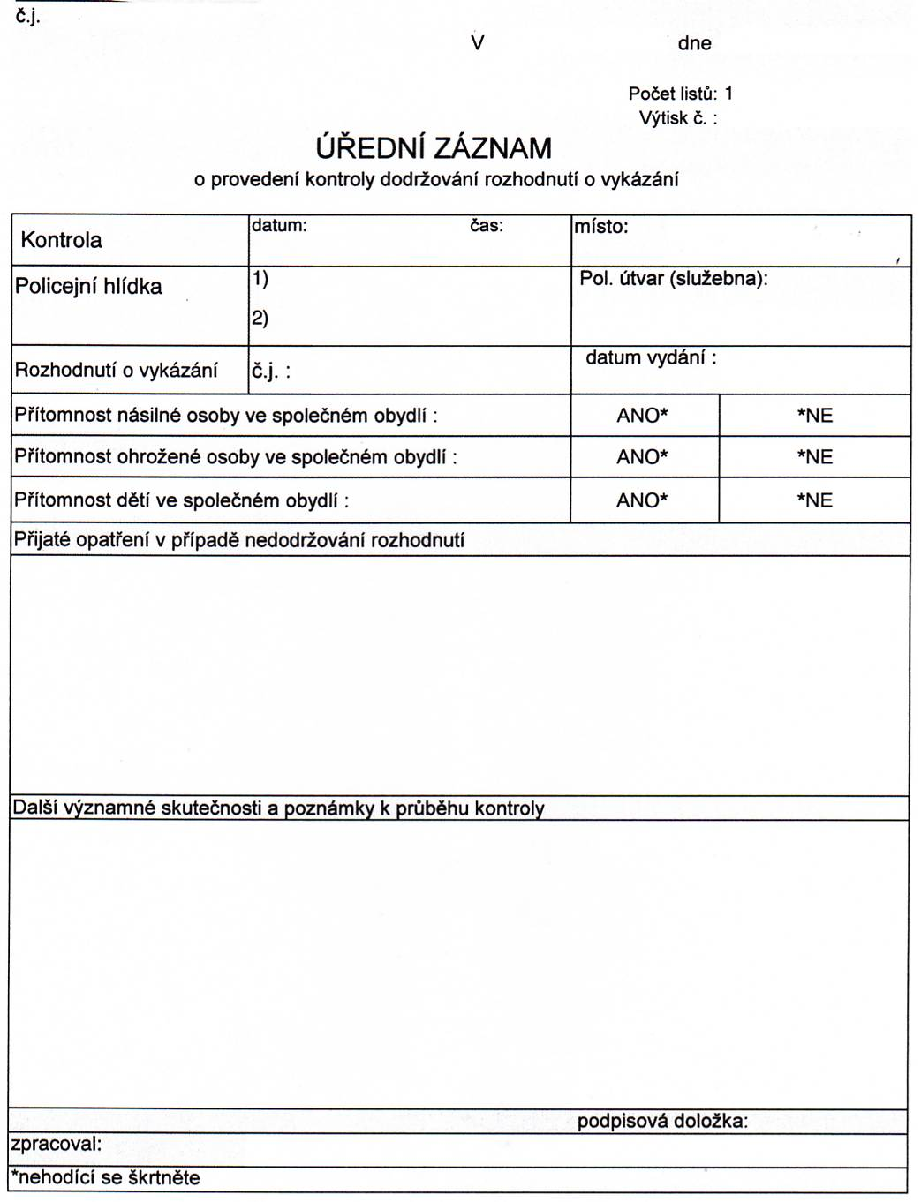

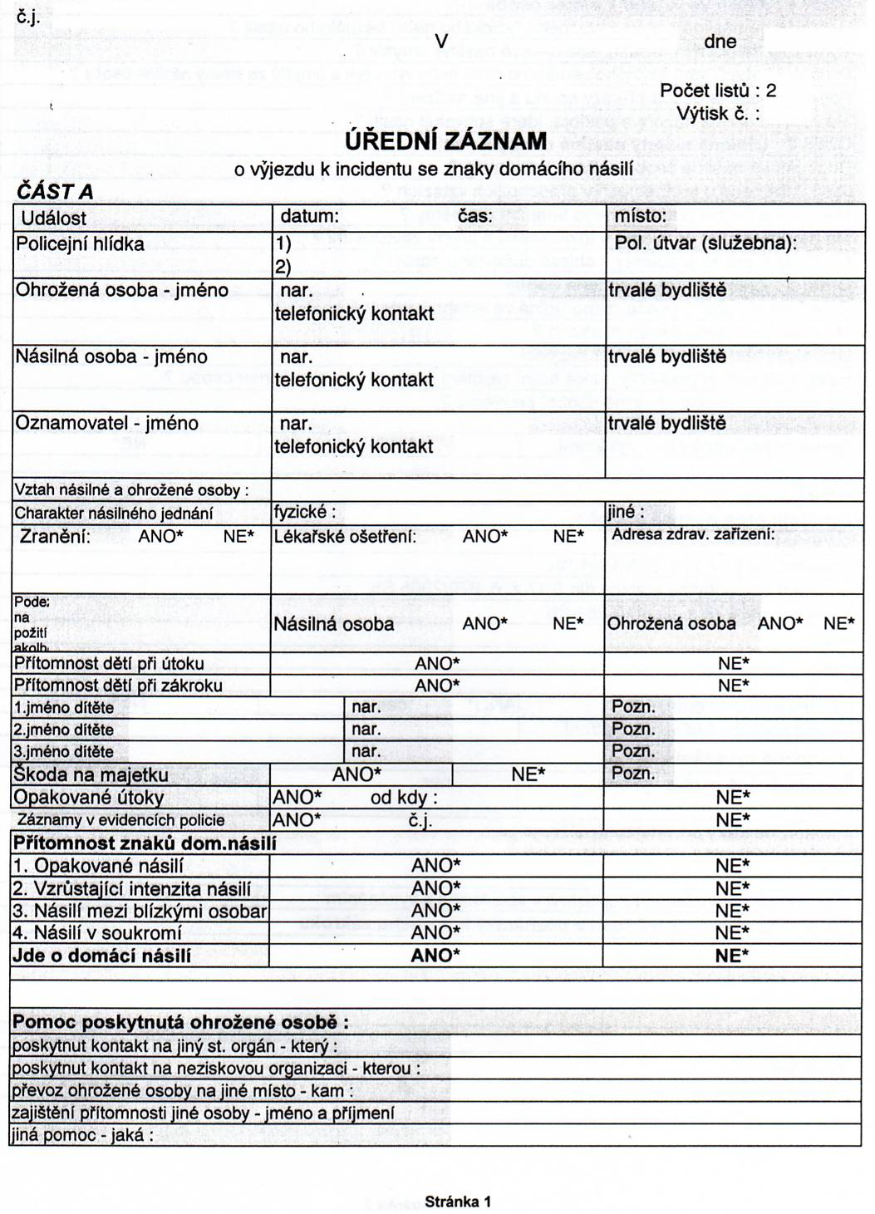
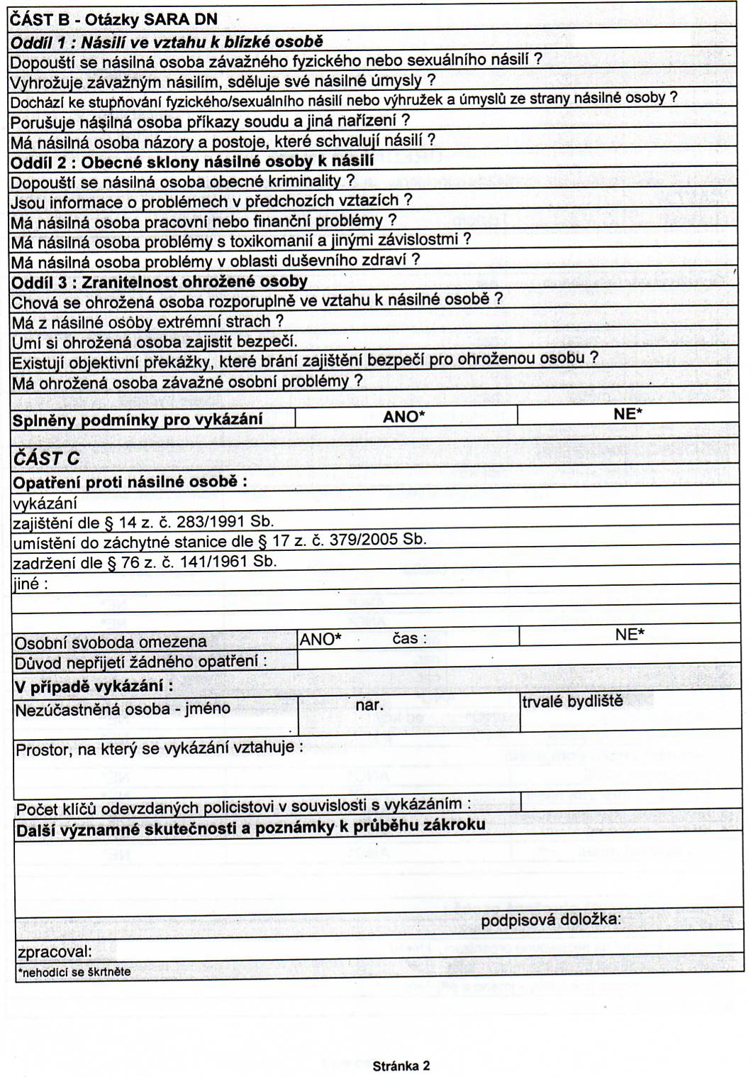
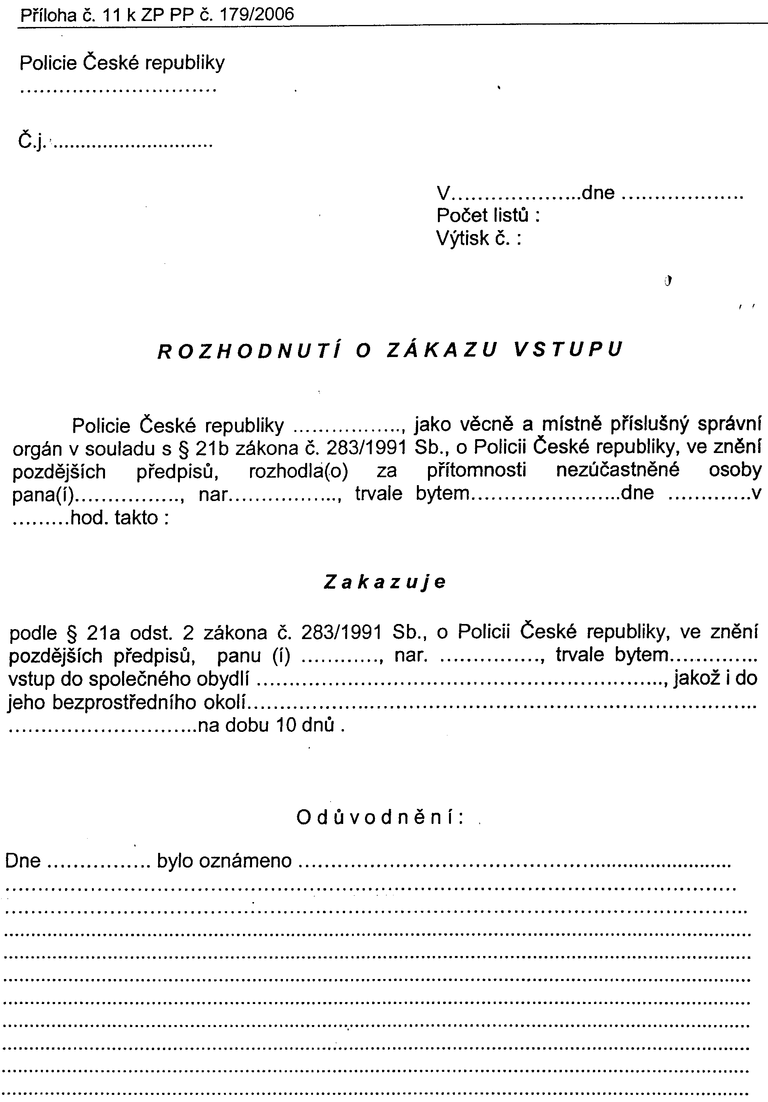
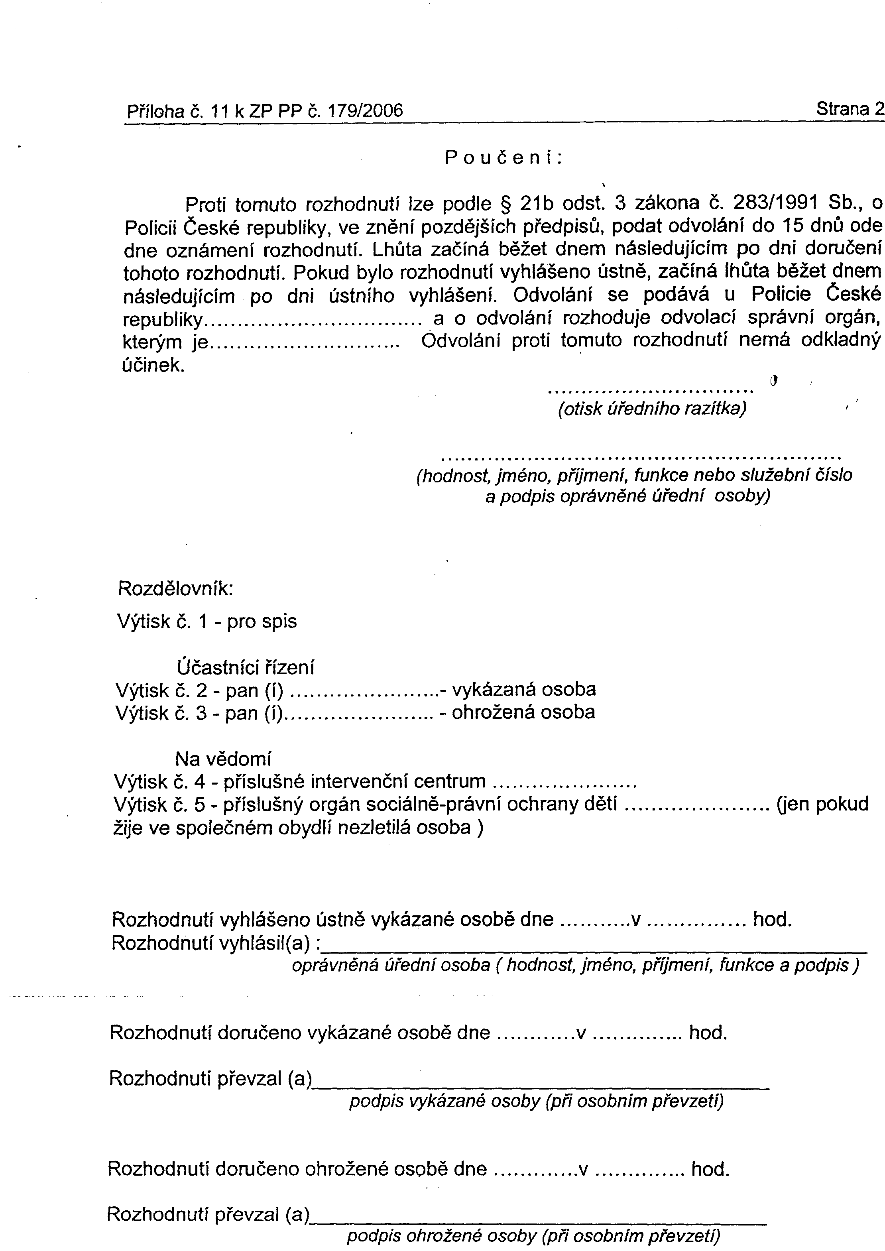
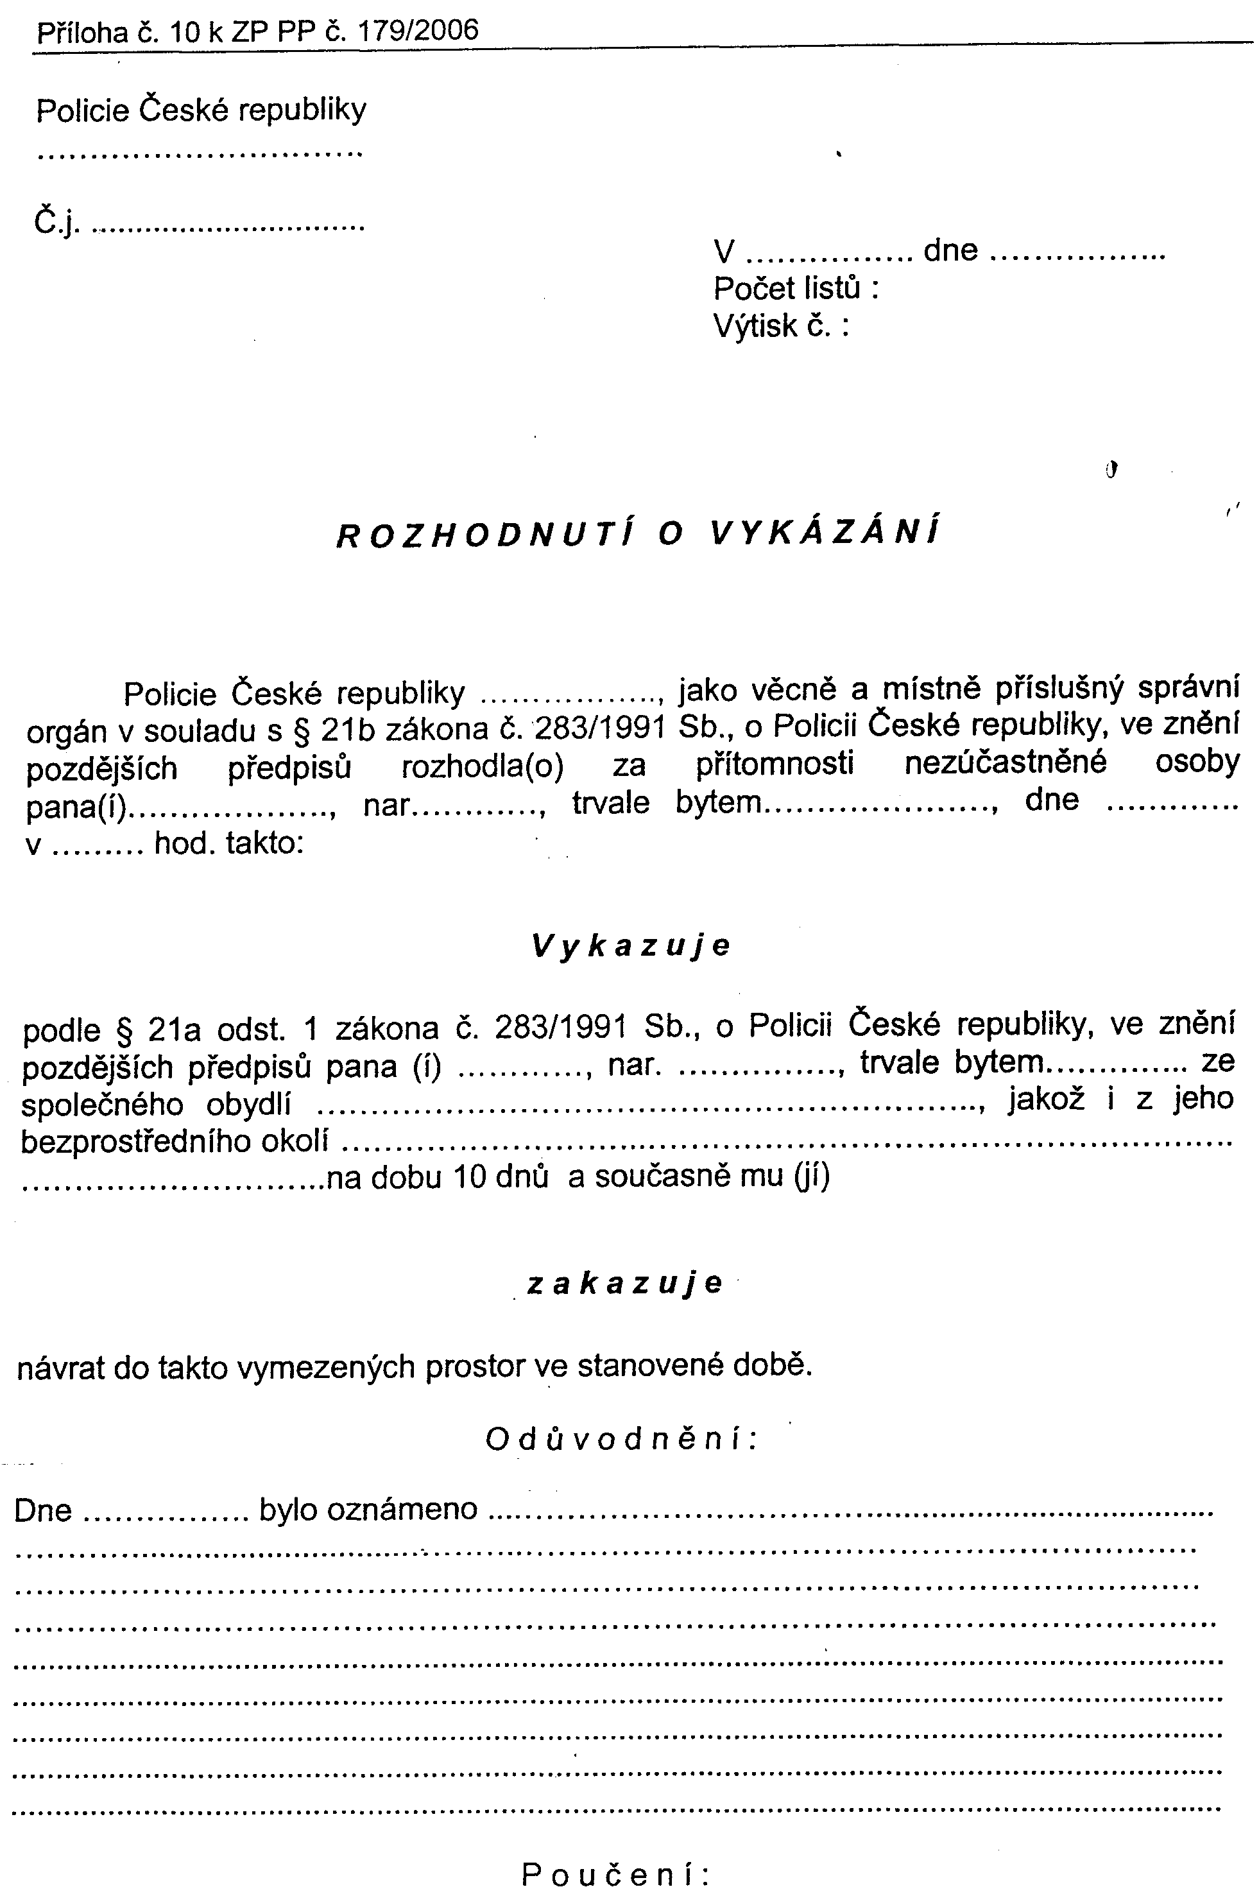
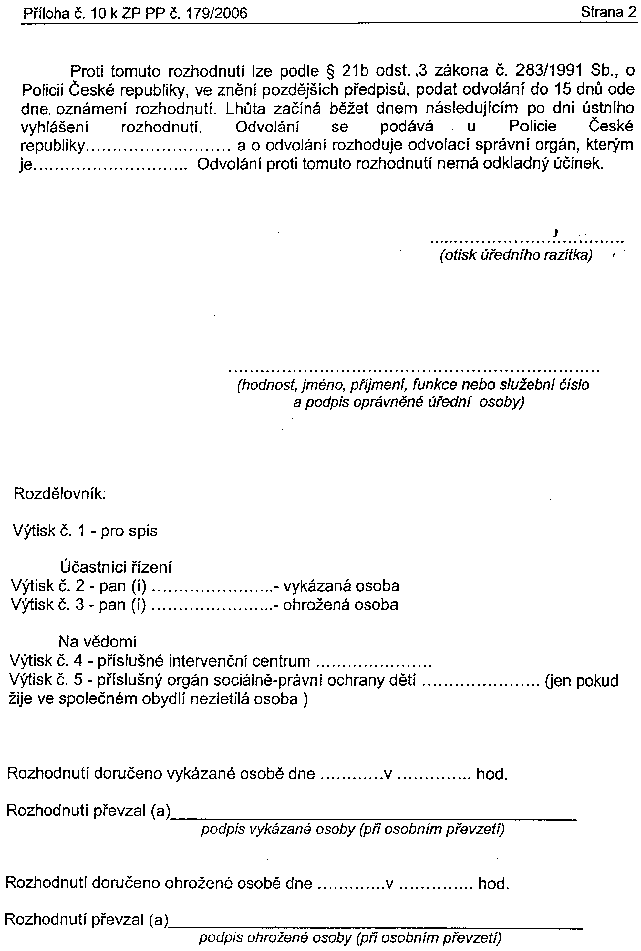
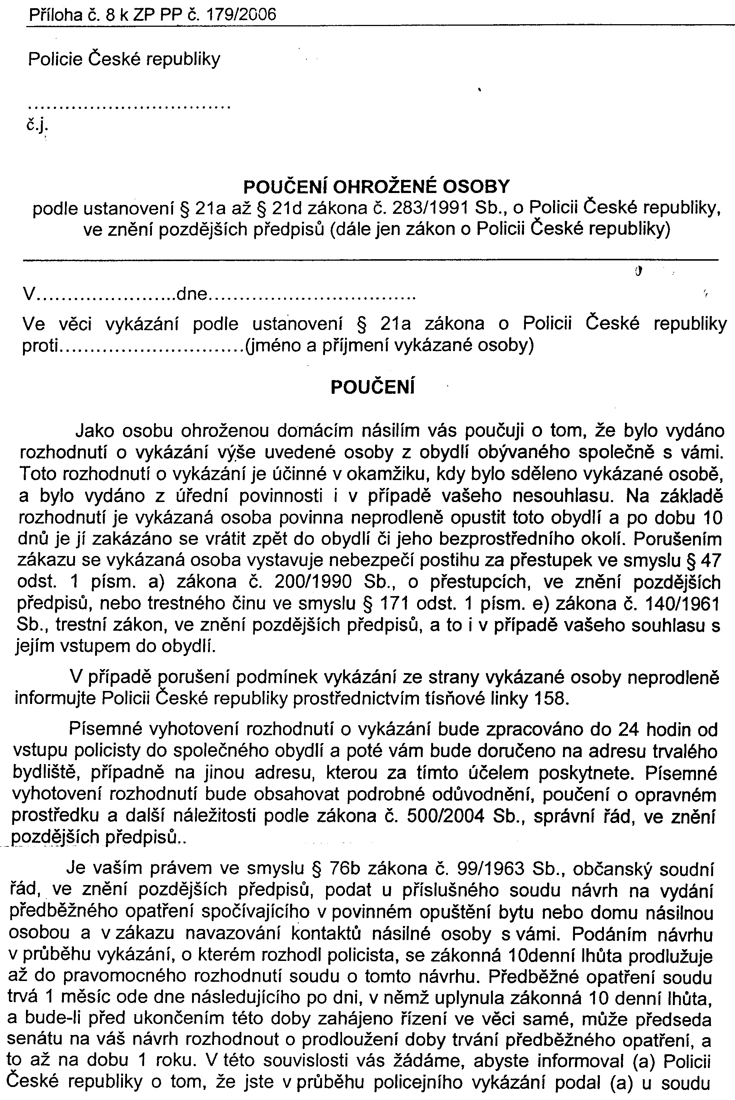

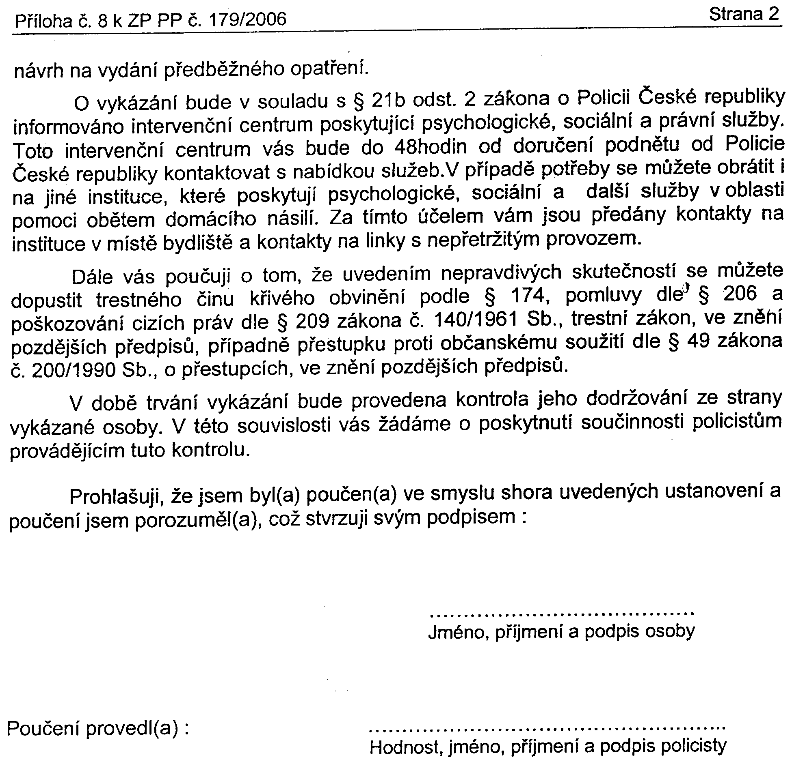

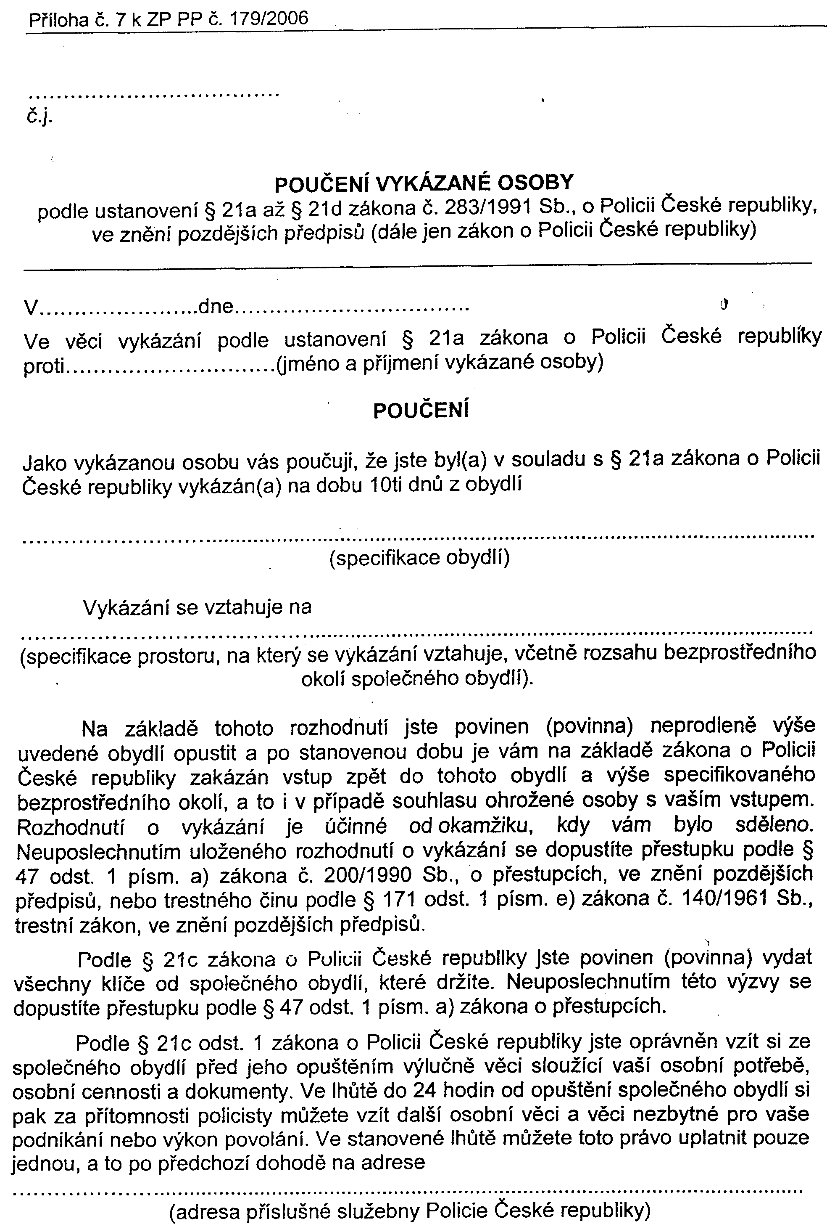

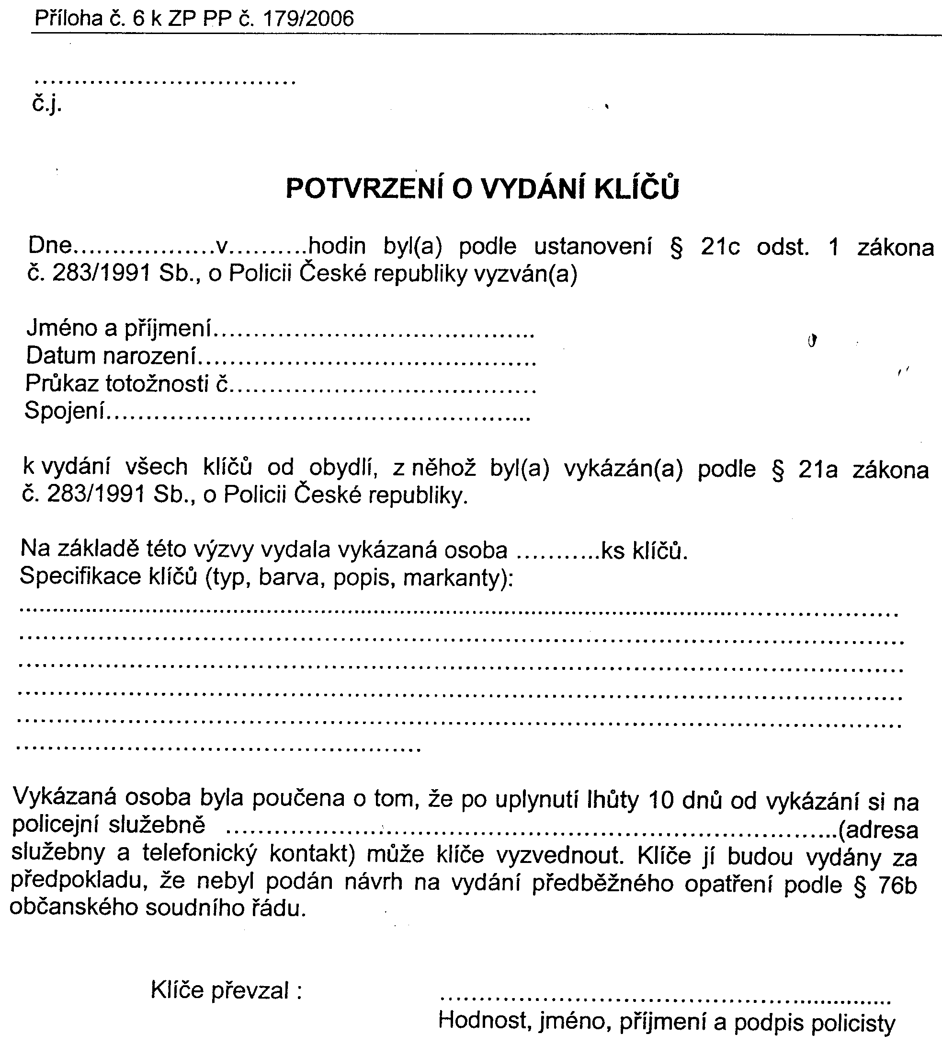

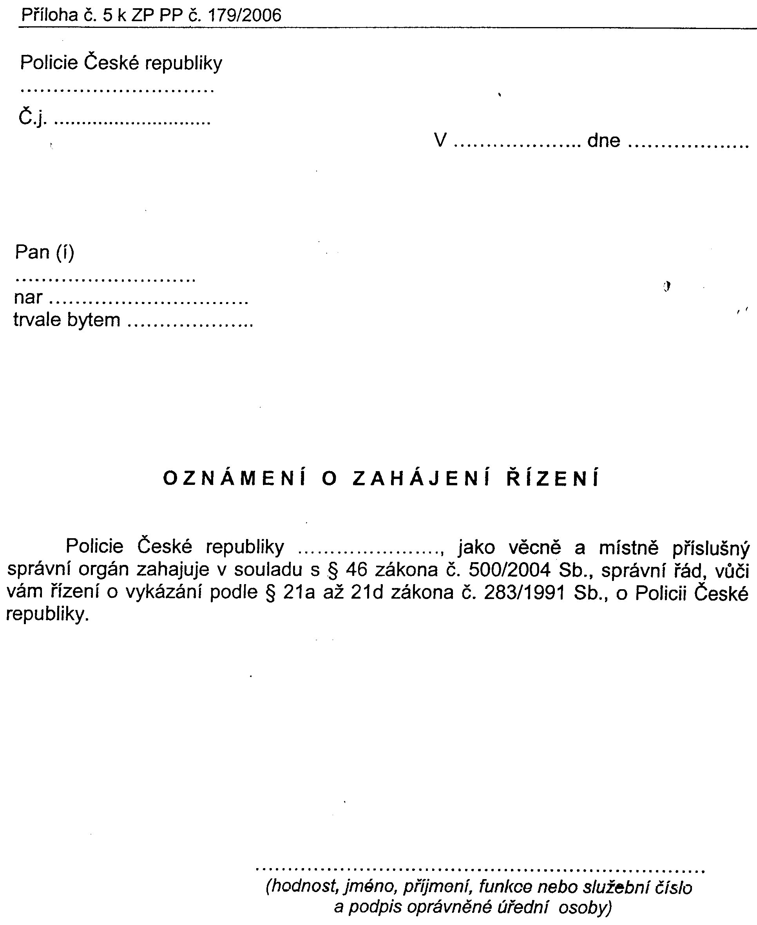

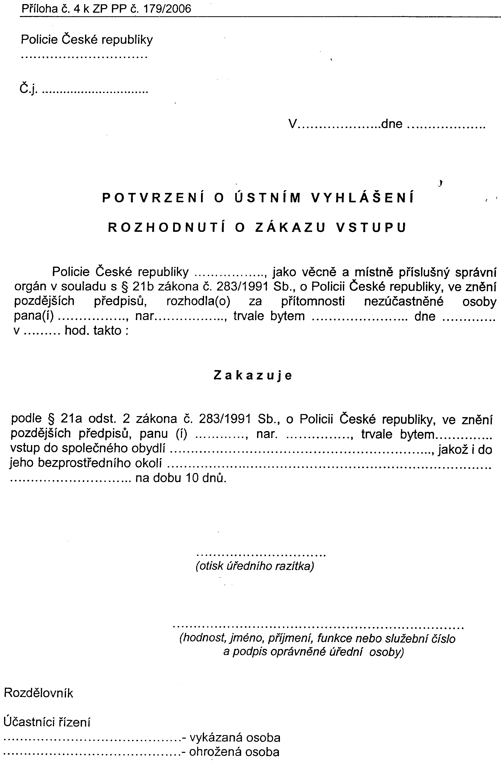
Příloha č. 3

Seznam míst okresu Cheb k utajenému umístění obětí domácího násilí
Tabulka č. 28 Zařízení města Cheb
Název zařízení | Cheb ulice | Č.p. | Telefon
Hotel Barbarosa | Jateční | 7 | 354423446
Ubytovna Novák Josef | Americká | 9 | 354439752
Ubytovna U nádraží - Tejkl | Wolkerova | 29 | 354435907
Penzion Zlatý oslík- Postl | Pražská | 35 | 354431122
Hotel Monika | Svobody | 9 | 354430046

Tabulka č. 29 Zařízení města Mariánské Lázně
Název zařízení | Mariánské Lázně  ulice | Č.p. | Telefon
Hotel Atlantik | Hlavní | 46 | 354626828
Hotel Krakonoš | Karlovarská | 660 | 354622624
Hotel Zlatý zámek | Klíčova | 167 | 354623924
Hotel Centrální Lázně | Goethovo náměstí | 16 | 354634111

Tabulka č. 30 Zařízení města Plesná
Název zařízení | Plesná  ulice | Č.p. | Telefon
Hotel Bronzový dukát | Milhostov | 27 | 354597229
Český dům | 5.května | 180 | 354596560
Garni Vildštejn | Česká | 75 | 354594995

Tabulka č. 31 Zařízení města Aš
Název zařízení | Aš  ulice | Č.P. | Telefon
Turistická ubytovna | Dukelská | 4 | 354525356
Hotel - Větrov | Krásná | 247 | 354525179
Pention - Bidroňová | P. Bezruče | 32 | 354525915
Hotel - Nebesa | Nebesa | 24 | 354525312

V celém okrese Cheb je k dispozici 89 míst, kde lze umístit – ukrýt oběti domácího násilí před agresorem. Pro ilustraci jsem uvedla jen několik možností ve větších městech okresu Cheb.
Příloha č. 4

Přehled nejčastějších trestných činů páchaných v rámci domácího násilí

Ublížení na zdraví § 221 – Kdo jinému úmyslně ublíží na zdraví,může být potrestán odnětím svobody až na osm let. Za "ublížení na zdraví" můžeme pokládat takový stav – onemocnění, poranění – který porušením normálních tělesných nebo duševních funkcí znesnadňuje výkon obvyklé činnosti nebo má jiný vliv na obvyklý způsob života poškozeného a který zpravidla vyžaduje lékařské ošetření, i když nezanechává trvalé následky. Jedním z důležitých kriterií při posuzování pojmu "ublížení na zdraví" je pracovní neschopnost, tedy stav, kdy postižený je dočasně vyřazen z pracovního procesu. (Soudní praxe vychází z toho, že znesnadnění obvyklého způsobu života postiženého, popř. pracovní neschopnost musí trvat nejméně sedm dní.)

Ublížení na zdraví § 222 – Kdo jinému úmyslně způsobí těžkou újmu na zdraví, může být potrestán odnětím svobody na dvě léta až dvanáct let. Těžkou újmou na zdraví se rozumí jen vážná porucha zdraví nebo vážné onemocnění, kdy za těchto podmínek je těžkou újmou na zdraví zmrzačení, ztráta nebo podstatné snížení pracovní způsobilosti, ochromení údu, ztráta nebo podstatné oslabení funkce smyslového ústrojí, poškození důležitého orgánu, zohyzdění, vyvolání potratu nebo usmrcení plodu, mučivé útrapy, delší dobu trvající porucha zdraví. (K otázce těžké újmy se vyjadřuje soudní znalec z oboru zdravotnictví, odvětví soudní lékařství.)

Omezování osobní svobody § 231 – Kdo jinému bez oprávnění brání užívat osobní svobody, může být potrestán odnětím svobody až na 10 let. Bránění v užívání osobní svobody je zásah, jímž se znemožňuje nebo omezuje volný pohyb člověka a zároveň se mu zabraňuje o svém pohybu svobodně rozhodovat. K bránění užívat osobní svobody musí dojít bez oprávnění. (Může jít o omezování na krátkou dobu, které je nesnadno překonatelné.)

Zbavení osobní svobody § 232 – Kdo jiného zbaví osobní svobody, může být potrestán odnětím svobody na tři léta až 12 let. Zbavení osobní svobody znamená trvalé nebo alespoň dlouho trvající omezení osobní svobody, které se blíží uvěznění, kdy osvobození je při něm velmi ztíženo a je zvlášť obtížné.

Vydírání § 235 – Kdo jiného násilím, pohrůžkou násilí nebo pohrůžkou jiné těžké újmy nutí, aby něco konal, opominul nebo trpěl, může být potrestán odnětím svobody až na 12 let. Pohrůžkou násilí se rozumí jak pohrůžka bezprostředního násilí, tak i pohrůžka násilí, která má být vykonána nikoliv ihned, ale teprve v bližší nebo vzdálenější budoucnosti. Pohrůžka jiné těžké újmy může spočívat v hrozbě způsobení majetkové újmy, vážné újmy na cti a dobré pověsti, směřovat k rozvratu manželství nebo rodinného života apod..

Útisk § 237 – Kdo jiného nutí, zneužívaje jeho tísně nebo závislosti, aby něco konal, opominul nebo trpěl, může být potrestán odnětím svobody až na šest měsíců. Pachatel zde neužívá násilí nebo pohrůžky násilí nebo pohrůžky jiné újmy, ale omezuje se na zneužití něčí tísně nebo závislosti (jde o méně intenzivní zásah do svobodného rozhodování, než je tomu u vydírání). Tíseň je stav, byť přechodný, vyvolaný nepříznivými okolnostmi, které vedou k omezení volnosti v rozhodování. Nepříznivé poměry se mohou týkat osobních, rodinných, majetkových či jiných poměrů, pro něž se utiskovaná osoba ocitá v těžkostech a nesnázích. Závislost je stav, v němž se osoba nemůže svobodně rozhodovat vzhledem k tomu, že je v určitém směru odkázána na pachatele.

Násilí proti skupině obyvatelů a proti jednotlivci § 197a – Kdo jinému vyhrožuje usmrcením, těžkou újmou na zdraví nebo jinou těžkou újmou takovým způsobem, že to může vzbudit důvodnou obavu, může být potrestán odnětím svobody až na jeden rok. Jinou těžkou újmou může být např. i vyhrožování způsobením škody velkého rozsahu nebo ne věci vysoké umělecké hodnoty, ke které má navíc poškozený citový vztah anebo vyhrožování usmrcením nebo těžkou újmou na zdraví i osobě poškozenému blízké apod. Důvodnou obavou se rozumí vyšší stupeň tísnivého pocitu ze zla, který, je vyhrožováno. Pokud je vyhrožování doprovázeno chováním, které ilustruje odhodlání pachatele výhružky splnit (např. výhružka usmrcením nebo způsobením těžké újmy na zdraví doprovázená šermováním nožem či pozvednutím jiné zbraně), lze dovodit, že je způsobilé vzbudit důvodnou obavu. Není třeba, aby ten, jemuž je vyhrožování adresováno, byl přítomen. Stačí, když je výhrůžka adresována poškozenému takovým způsobem, že pachatel si je vědom toho, že se poškozený o ní dozví (např. prostřednictvím další osoby, telefonicky, dopisem apod.).

Znásilnění § 241 – Kdo násilím nebo pohrůžkou bezprostředního násilí nutí ženu k souloži nebo kdo k takovému činu zneužije její bezbrannosti, může být potrestán odnětím svobody na dvě léta až 15 let. Nezáleží na věku osoby ženského pohlaví a vztahu k pachateli (za ženu v tomto smyslu je třeba považovat i malé dítě i manželku). Za násilí se považuje použití fyzické síly ze strany pachatele za účelem překonání nebo zamezení vážně míněného odporu ženy a dosažení soulože proti její vůli. Pohrůžka bezprostředního násilí je taková pohrůžka z níž by bylo patrno, že násilí bude použito okamžitě, nepodrobí-li se napadená vůli útočníka. Donucením ženy k souloži se rozumí překonání vážně míněného odporu ženy nebo podlehnutí ženy při seznání beznadějnosti kladení odporu, s ohledem na to, že ji pachatel za použití násilí nebo pohrůžky bezprostředního násilí nedal žádnou možnost odpor projevit. O zneužití bezbrannosti půjde tehdy, je-li žena bez přičinění pachatele v takovém stavu, ve kterém není vzhledem k okolnostem činu schopna projevit svou vůli, pokud jde o pohlavní styk pachatele, popř. ve kterém není schopna klást odpor jeho jednání. Za bezbrannost lze považovat stav bezvědomí v důsledku mdloby, požití alkoholických nápojů nebo choroby. Za stav bezbrannosti je možné považovat i hluboký spánek. Bezbrannou je rovněž dívka-dítě, které je vzhledem k dětskému věku tak nedostatečně vyspělé, že není ani schopno posoudit význam odporu proti vynucované souloži. (Uvedl-li pachatel lstí ženu do stavu bezbrannosti v úmyslu zneužít tento stav k vykonání soulože, půjde o znásilnění za použití násilí.).

Pohlavní zneužívání – zneužití osoby mladší 15 let § 242 – Kdo vykoná soulož s osobou mladší než patnáct let nebo kdo takové osoby jiným způsobem pohlavně zneužije, může být potrestán odnětím svobody na jeden rok až 15 let. Toto ustanovení provádí důslednou ochranu všech osob mladších patnáct let před jakýmikoli útoky na jejich pohlavní nedotknutelnost. Pohlaví zneužitých osob není rozhodující, chráněni jsou chlapci i děvčata a to bez ohledu, zda jsou již fyzicky pohlavně dospělí či nikoliv, zda jsou pohlavně dosud nedotčeni, není ani rozhodné, z čí strany vzešla k pohlavnímu zneužívání iniciativa, zda zneužitá osoba dala k pohlavnímu styku souhlas či nikoliv. Za jiný způsob pohlavního zneužití jsou považovány intenzivnější zásahy do pohlavní sféry poškozených (např. ohmatávání prsou nebo pohlavních orgánů, líbání na tato místa apod. ), které směřují k sexuálnímu vzrušení pachatele. Nemusí jít jen o aktivní činnost pachatele, ale i o aktivní jednání poškozené osoby (např. ohmatávání pachatelova pohlavního údu). Pohlavního zneužívání jiným způsobem než souloží se může dopustit i osoba stejného pohlaví jako poškozený.

Pohlavní zneužívání – zneužití závislosti osoby § 243 – Kdo zneužívaje závislosti osoby mladší než osmnáct let nebo osoby svěřené jeho dozoru, přiměje ji k mimomanželské souloži, nebo kdo takové osoby, zneužívaje jejich závislosti, jiným způsobem pohlavně zneužije, může být potrestán odnětím svobody až na dvě léta. Tímto ustanovením je chráněna lidská důstojnost v pohlavní sféře jednak osob mladších než osmnáct let, jednak osob starších, avšak svěřených dozoru pachatele a to před útoky, při nichž pachatel zneužívá závislosti takových osob. Chráněny jsou osoby ženského tak i mužského pohlaví.

Opuštění dítěte § 212 – Kdo opustí dítě, o které má povinnost pečovat a které si samo nemůže opatřit pomoc, a vystavil jí tím nebezpečí smrti nebo ublížení na zdraví, může být potrestán odnětím svobody na šest měsíců až šest let. Ustanovení chrání řádnou výchovu a výživu dětí ze strany osob, které mají povinnost o ně pečovat. Poškozeným může být jen dítě, které si samo nemůže opatřit pomoc, tedy zpravidla dítě předškolního věku. Může jít ale i o starší dítě, pokud vzhledem ke své nesamostatnosti, stejně jako vzhledem k podmínkám prostředí, kde zůstalo opuštěné, není schopno se samo vymanit z hrozícího nebezpečí.

Zanedbání povinné výživy § 213 – Kdo neplní, byť i z nedbalosti, svou zákonnou povinnost vyživovat nebo zaopatřovat jiného, může být potrestán odnětím svobody až na tři léta. Jedná se o povinnost, která vyplývá ze zákona o rodině. Povinnost vyživovat nebo zaopatřovat spočívá nejen v poskytování peněžitého plnění (tzv. výživné-alimenty), ale i v povinnosti poskytovat oprávněnému stravu, ošacení, bydlení, pečovat o jeho zdraví, čistotu, vykonávat nad ním dohled a popř. opatřovat další prostředky potřebné pro všestranný rozvoj. (U neplnění výživného formou alimentů soudní praxe vyžaduje neplacení povinné částky po dobu šest měsíců.).

Týrání svěřené osoby § 215 – Kdo týrá osobu, která je v jeho péči nebo výchově, může být potrestán odnětím svobody na šest měsíců až osm let. Ustanovení chrání osoby, které vzhledem ke svému věku nebo z jiných důvodů jsou v péči nebo výchově jiných osob. Poškozeným může být nejen dítě, ale i osoba zletilá, která pro stáří, nemoc, invaliditu, mentální retardaci apod. je odkázána na péči jiných osob. Týrání je zlé nakládání se svěřenou osobou, vyznačující se vyšším stupněm hrubosti, krutosti, bezcitnosti, bezohlednosti, bolestivosti, a určitou trvalostí, které tato osoba pociťuje jako těžké příkoří. Pachatelem může být jen ten, kdo vykonává ve vztahu k týrané osobě péči nebo výchovu (tedy nejen rodiče, ale i příbuzní, učitelé, vychovatelé, ošetřovatelky, trenéři, přátelé, známí rodičů, kterým je poškozený svěřen jen na určitou dobu).

Ohrožování mravní výchovy mládeže § 217 - Kdo vydá, byť i z nedbalosti, osobu mladší než osmnáct let nebezpečí zpustnutí tím, že jí umožní vést zahálčivý nebo nemravný život, nebo ji svádí k zahálčivému nebo nemravnému životu, bude potrestán odnětím svobody až na dvě léta. Odnětím svobody až na jeden rok nebo peněžitým trestem bude pachatel potrestán, umožní-li, byť i z nedbalosti, osobě mladší než 18 let hru na hracích přístrojích, které jsou vybaveny technickým zařízením, které ovlivňuje výsledek hry a které poskytuje možnost peněžité výhry. (49)
Výše trestu u všech uvedených trestných činů závisí na způsobeném následku a pohnutce jednání.
Na druhé straně může člen rodiny terorizovat a týrat svou rodinu, aniž by se ocitl před soudem a nemusí být nikdy ani podrobněji vyšetřován. To proto, že podle trestního řádu je vždy nutný souhlas oběti s trestním stíháním v případě, kdy je pachatel v době spáchání trestného činu jejím příbuzným v pokolení přímém nebo v poměru rodinném či obdobném, viz níže citovaný paragraf.

Trestní stíhání se souhlasem poškozeného § 163 tr. řádu
(1) Trestní stíhání pro trestné činy násilí proti skupině obyvatelů a proti jednotlivci podle § 197a, pomluvy podle § 206, neposkytnutí pomoci podle § 207 a 208, poškozování cizích práv podle § 209, ublížení na zdraví podle § 221, 223 a § 224, ohrožování pohlavní nemocí podle § 226, omezování osobní svobody podle § 231 odst. 1, 2, vydírání podle § 235 odst. 1, porušování domovní svobody podle § 238 odst. 1, 2, krádeže podle § 247, zpronevěry podle § 248, neoprávněného užívání cizí věci podle § 249, neoprávněného zásahu do práva k domu, bytu nebo nebytovému prostoru podle § 249a, podvodu podle § 250, podílnictví podle § 251 a 252, lichvy podle § 253, zatajení věci podle § 254, porušování povinnosti při správě cizího majetku podle § 255, poškozování věřitele podle § 256 a poškozování cizí věci podle § 257 trestního zákona, proti tomu, kdo je ve vztahu k poškozenému osobou, vůči níž by měl poškozený jako svědek právo odepřít výpověď (§ 100 odst. 2), a trestní stíhání pro trestný čin znásilnění podle § 241 odst. 1, 2 proti tomu, kdo je nebo v době spáchání činu byl ve vztahu k poškozenému manželem nebo druhem, jakož i pro trestný čin opilství podle § 201a trestního zákona, pokud jinak vykazuje znaky skutkové podstaty některého z těchto trestných činů, lze zahájit a v již zahájeném trestním stíhání pokračovat pouze se souhlasem poškozeného. Je-li poškozených jedním skutkem několik, postačí souhlas byť jen jednoho z nich.
(2) Nepředloží-li poškozený své vyjádření státnímu zástupci nebo policejnímu orgánu písemně, zaznamená se jeho obsah do protokolu. Souhlas s trestním stíháním může poškozený výslovným prohlášením vzít kdykoliv zpět, a to až do doby, než se odvolací soud odebere k závěrečné poradě. Výslovně odepřený souhlas však nelze znovu udělit.
Příloha č. 5 Vznik a vývoj krizové intervence

Vznik a vývoj krizové intervence můžeme datovat do první poloviny 20. století, kdy americká psychiatrie 40. a 50. let se zpočátku soustřeďuje na duševní krize, později i na důsledky krizí v rodinách klientů-pacientů. 40. a 70. léta 20. století jsou v pojetí psychodynamickém, kdy ji různí autoři definují takto:
□ E. Lindeman- krizová intervence je práce zaměřená na analýzu reakcí příbuzných osob, které zahynuly při požáru nočního klubu v Bostonu roku 1942
□ G. Caplan- je komplexní krize, která se stala základem modelu primární prevence v oblasti duševního zdraví
□ L. Rapoportová – krizová intervence jako metoda krátkodobé intervence, jako jediná se věnovala využití krizové intervence v sociální oblasti.

V oblasti teorie systémů v 80. letech 20. století:
□ Aguilera a Messick- model hodnocení krizových situací a intervenční model, oba založeny na konceptu homeostázy vycházejícím s teorie systémů
□ Langsley a kolektiv- formuluje metody rodinné krizové intervence, definovali duševní krizi v kontextech klienta, pacienta, rodiny, nemocnice, komunity a v rámci historických, sociálních a politických procesů
□ Ekologická intervence – intervence do prostředí je datována na konec 70. let 20. století v USA a zajímá se o interpersonální, interakční, kulturní, sociálně strukturální a komunitní dimenze krizí. Krizová intervence je chápaná jako důsledek selhání v sociální oblasti. Řadí se sem například opakované domácí násilí, násilí rasové, bezdomovectví, chronická a dlouhodobá nezaměstnanost.Proto je cílem krizové intervence sociální pomoc a sociální podpora při řešení krize.

Příčiny krize lze kvalifikovat dvojím způsobem. Aby mohla vzniknout určitá reakce organismu , musíme projít fází ,,vyladěnosti organismu“ s ,, vnějším spouštěčem“. Jako vnější spouštěče krize ( precipitory) jsou uváděny tři situační konstalace:

1. Ztráta objektu:
□ ztráta objektu (např.smrt blízké osoby,rozchod s dlouholetým přítelem, přítelkyní)
□ změna stavu ( zdravotního, rodinného, pracovního)
□ ztráta bydlení ( požáry, povodně, jiné přírodní katastrofy)

2. Volba
□ nutnost volit jednu cestu, hodnotu, volba mezi dvěma stejnými kvalitami, ať už kladnými nebo zápornými ( příkladem je třeba nutná volba dítěte , kterého z rodičů má raději, s kým chce jet na dovolenou a podobně). Jako nejnepříznivější je považovaná volba mezi dvěma negativními možnostmi
□ snaha o vyhnutí se nárokům zodpovědnosti

3. Změna
□ nezvládnuté vnitřní impulsy (stavy zlosti, pocit křivdy)
□ destruktivní postoje ( nenávist, závist, pocit viny )
□ meteorosenzitivita ( vliv tlakových změn počasí, lunární cykly)
□ nenadálé či veliké štěstí například velké peněžní výhry

Dále můžeme uvést některé vnitřní spouštěče krizí, které ovlivňují naše jednání a chování:

- neschopnost vyhovět požadavkům vývoje, to znamená nutnost subjektu adaptace na vlastní vývoj a změny. Dobře je viditelné u rodin, které nejsou schopné oddělit dospívajícího nebo dospělého člena rodiny
- jev, který nazýváme výrazem ,,hybrid“ ( pochází z řeckého slova hybrid= zaslepenost, zpupnost). Jsou to takové kroky a strategie, které danou krizi neřeší, ale v nejtěžších chvílích ji pomáhají překlenout. V dlouhodobé perspektivě, ale dochází k navršení problémů a tím k prohloubení krize.
Spouštěčem krize tak může být v podstatě každá životní situace, která nás ovlivňuje. V šedesátých letech 20. století Holme a Rabe přiřadili ke každé takové události určitý počet bodů a dlouhodobým výzkumem potvrdili, že překročí-li součet bodů v jednom roce 250, je velmi pravděpodobné, že to bude mít negativní následky v psycho-somato-sociální adaptaci.
V odborné literatuře se uvádí i další faktory, které vedou nebo napomáhají vzniku krize . Například jsou to :

□ úpadek základní mezilidské soudružnosti
□ změna hodnot v průběhu života
□ nahromadění osob v malém prostoru bez posilování mezilidských vazeb a z toho plynoucí odcizení
□ potlačování spontánního chování
□ více ambivalentních vztahů mezi jednotlivci, skupinami, národy
□ emigrace, život v jiné kultuře, smíšená manželství
□ nerespektování hranic
□ ztráta autority
□ přerušení vazby na dřívější zdroj pomoci (zklamání, zrada)
□ rozplynutí očekávaného (neúčelnost léčby ,potrat, narození dítěte s defektem)

Typologie krizí dle Baldwina

Jedná se o jednu ze známých klasifikací krizí. Mluvíme rovněž o typologii podle průběhu. Krize jsou zde klasifikovány do šesti skupin. Baldwin je rozdělil podle závažnosti krize a podle zdroje stresu. Od jednodušší krize po složitější, kdy každý další typ krize je závažnější a zdroj stresu je více vnitřní než vnější.

Vlastní typologie:

- Situační krize - je událost, která je spuštěna nepředvídatelným stresem. Závažnost je závislá na tom jak je jedinec schopen zvládat spouštěče krize a jaká je dostupnost vyvažujících faktorů. Převládají spouštěče typu ztráta nebo hrozba ztráty blízké osoby
- změna a její anticipace jako je třeba rozvod, změna životního rytmu v důsledku poruchy zdraví, změna zaměstnání a volba, kdy musíme volit mezi několika možnostmi.
- Transitorní krize –krize z očekávaných životních změn. Jedná se o to, že jedinec, rodina, skupina se musí během života utkat a vyrovnávat s mnoha životními překážkami. Ty jsou dány vývojovými změnami a nároky. Jedná se o předvídatelné procesy růstu a zrání . Jsou vázány na určité časové období. Ty jsou popsány E.H.Eriksonem v jeho psychoanalytické teorii ovlivněné kulturní antropologií, kdy vytvořil osm kategorií pro periodizaci jednotlivých vývojových stadií jedince a dobře v nich popisuje tranzitorní krizi.

- Krize pramenící z náhlého traumatizujícího stresu – jsou spouštěny mocnými vnějšími stresory, které člověk neočekává. Není na ně připraven a proto nad nimi nemá žádnou kontrolu. Někteří lidé je proto vnímají jako zdrcující, nezvladatelné a na určitou dobu je ochromí tak, že nejsou schopni reakce. Příkladem může být náhlé úmrtí blízké osoby, přímé svědectví u autonehody a podobně. Důvodem je nepřipravenost na tyto události, protože nejsou předem vytvořeny vzorce chování v těchto situacích. Proto nám nemohly být předány zkušenosti . Jsou to situace, které když si neprožijeme, nevíme, jak budeme reagovat. Přestože si člověk myslí, že je připraven dostatečně, každá nová situace je jedinečná, a proto i reakce jsou nové a jedinečné.

- Vývojová krize – krize zrání – vyplývá spíše z vývojové dynamiky jedince. V mezilidských vztazích je jedinec konfrontován s mnoha úkoly a jejich řešením. Jsou pro něj životně důležité , ale zároveň v nich selhává. Může to souviset s nedořešenými a nedokončenými tématy jeho předchozího vývoje. Vliv má zcela určitě rodina, která selhává ve svých základních povinnostech.Většinou se to týká pocitu bezpečí, jistoty, intimity, závislosti, úzkosti, moci či bezmoci, sexuality a identity.

- Krize pramenící z psychické poruchy – tato krize má v podstatě stejný podklad v neřešených nebo provizorně řešených vývojových úkolech. Kořeny však mohou směřovat daleko hlouběji do ranějších vývojových stadií jedince. Nesmíme zapomínat, že tito klienti mívají dost často zkušenost s psychiatrickou léčbou. Rovněž je důležité nezapomínat, že spouštěčem můře být v podstatě cokoliv a vše je umocněné velikou zranitelností jedince.

- Neodkladné krizové stavy - jedná se o krize, které v sobě nesou vysoký stupeň naléhavosti a ohrožují jedince na zdraví . Není výjímkou, že tyto stavy končí smrtí. Burges a Baldwin tuto skupinu krizových stavů nazývají ,, psychiatrickýmí neodkladnostmi“, uvádějí, že sem patří akutní psychotické stavy, alkoholové nebo drogové intoxikace a problémy spojené s kontrolou impulzů, jako je sebevražedné nebo vražedné chování a nekontrolovatelná zlost a agrese. Dále můžeme přidat podle autorů například panickou úzkost, typy automatického a někdy dezorganizovaného chování, které nepodléhá volní kontrole a klient si je později nepamatuje, a stavy spojené s extrémním psychickým vypětím.

Od poloviny sedmdesátých let 20. století se stále více v odborné literatuře hovoří o ekologickém pohledu na tuto problematiku. Má se za to, že vliv vnějšího prostředí má nemalý podíl na vzniku krizových situací. Se změnou životního prostředí a sociálního prostředí dochází k nárazovým krizovým situacím, které kladou veliké nároky na jejich řešení. Literatura rovněž upozorňuje na krize spojené s rasovou a etnickou problematikou, se snižováním fyzického a duševního zdraví populace a na nedostupnost adekvátních sociálních zdrojů a služeb. Do silového pole, v němž dochází často k narušení stability jednotlivce a celých systémů, patří domácí násilí, zneužívání všeho druhu, chudoba, bezdomovectví a nezaměstnanost.

Podle způsobu manifestace

□ Krize zjevné - jedná se o krizi, kterou si člověk uvědomuje, připouští si ji a většinou ho nutí čelit něčemu, co může odporovat jeho hodnotovému žebříčku. Výhodou je vzhledem k dalšímu průběhu krize je hledání řešení nebo pomoci. Pomoc hledáme většinou u blízkých, kamarádů nebo u odborníků
□ Latentní krize - jsou takové typy krize, kterou si člověk neuvědomuje, nechce nebo nemůže si je uvědomit. Adaptace probíhá neobvyklým nebo nevýhodným způsobem. Projevovat se může například únikem do nemoci, nadměrnou pracovní aktivitou, abúzem návykových látek, útěkem z domova a jinými únikovými reakcemi.

Příloha č.6 Fáze krize

Tabulka č. 32 Fáze krize podle Kübler - Rossové
fáze | popis | vhodné reakce doprovázejícího
1. fáze- popření | Charakterizují jí věty:  ,, To nemůže být pravda.“  ,, To je určitě omyl.“  ,, Zaměnily výsledky.“ | Je nutné navázat kontakt, získat důvěru klienta
2. fáze- agrese | Projevuje se hněvem a protestem.  Hněv se může zaměřit na zdravotníky, blízké, nebo například na zdravé lidi.  Charakterizují je věty:  ,,Proč právě já?“  ,, Čí je to vina?“  ,,Vždyť mi nic nebylo.“ | Je nutné dovolit odreagování, nepohoršovat se nad jednáním klienta
3.fáze- vyjednávání | Tato fáze se projevuje hledáním zázračných léků, léčitelů, diet. Člověk by zaplatil cokoliv, slíbil i nemožné, jen aby se našla pomoc | Je nutná maximální trpělivost.
4.fáze- deprese | Člověk prožívá smutek a utrpěné  (hrozící) ztráty. Strach z účtování, obava o zabezpečení rodiny. | Je třeba trpělivě naslouchat, pomoc při urovnání vztahů a při hledání konkrétních řešení
5.fáze- smíření | Člověk prožívá vyrovnání, pokoru a smíření. Již nebojuje proti osudu. | Mlčenlivá, lidská přítomnost. Pomáhá držet ruku, setřít slzu. Nesmíme zapomenout ani na pomoc rodině.

Nesmíme však zapomínat, že každá krize může probíhat jinak a může se od uvedených fází odlišovat. Nezapomínejme, že v mnoha případech člověk ani všemi fázemi krize neprojde, jindy se může změnit pořadí.
Tabulka č. 33 Fáze krize podle Caplana
fáze | popis
1.fáze- ohrožení- zvýšená úzkost | aktivizují se obvyklé vyrovnávací strategie, někdo to zvládá sám, jiní potřebují pomoc odborníka, blízkých osob. Nedostane-li se nám pomoci, nastupuje fáze druhá, která může nastoupit v rozmezí minut, hodin, maximálně několika dní.
2. fáze- zranitelnosti a nedostatku kontroly nad situací | Navazuje na fázi první, když selhaly obranné vyrovnávací strategie. Může se objevit ochromení nebo se u některých jedinců objeví náhodný způsob vyrovnání. V této fázi někteří řeší kontaktem Linky důvěry. Pokud se nám nepodaří nalézt řešení a úzkost přetrvává vstupujeme do třetí fáze, která se odehrává v rozmezí hodin až několika dní.
3. fáze- předefinování krize | V této fázi se snažíme předefinovat, přejmenovat krizi s tím, že se nám podaří s ní lépe vyrovnat. Jsme obvykle schopni si připustit pocity a dělat rozhodnutí vedoucí ke zvládnutí krize. Můžeme se vrátit na předkrizovou úroveň fungování. V této fázi jsme nejpřístupnější pomoci nejen od blízkých, ale hlavně od odborníků. Plně dostačující je metoda krizové intervence. Klienti v těchto fázích navštěvují krizová centra spontánně, volají na Linku důvěry. Vše se odehrává v horizontu několika hodin, dní.
4. fáze- závažná psychologická dezorganizovanost | Úzkost a reakce se v této fázi podobají stavům paniky. Objevují se hluboké kognitivní, emocionální a psychologické změny. Pokud se potvrdí, že krize vyúsťuje negativně pak krizová intervence je nezbytná. Může na ni navazovat psychoterapie. Odehrává se v horizontu dnů až týdnů.

Příloha č.7 Principy krizové intervence

Klient v krizi by měl být ošetřen co nejdříve a pomoc musí být poskytnuta okamžitě. Odložení problému na ráno, na nejbližší volný termín, může výrazně prohloubit bezmoc a zvýšit autoagresivní chování jedince. Proto je velice důležité, aby dostupnost linek důvěry a krizových center byla 24 hodin denně. Pomoc by měla být snadno dosažitelná, proto je nutné budovat bohatou síť krizových center, linek důvěry i následných služeb. Zviditelnění těchto služeb si rovněž zaslouží naší pozornost. Dosti často bývají tato centra umístěna v nevyhovujících prostorách, se špatným přístupem a odsunuto od běžného života, jako bychom se za ně styděli.

Kontinuální péče o klienty v krizi by byla optimální, ale zatím to není vždy možné. Klienti v krizi navazují kontakt velice obtížně, když jej naváží tak pravděpodobně získávají velikou důvěru těžce, nebo vůbec, si zvykají na někoho nového. Další problém je také v nepřesném předávání informací mezi kolegy a klient je tak vystaven opětovnému nepříjemnému prožití zážitku z krize.
Krizová intervence není zásah,který by měl vyřešit všechny problémy klienta. Má klienta podpořit v tom, aby se jeho schopnost cítit, uvažovat, hledat a provést řešení co nejrychleji vrátila na jeho obvyklou normu.
Naše péče by neměla zapomínat i na kontext klientových vztahů. Každý klient je zcela určitě součástí rodiny, vztahu, pracovního nebo přátelského společenství – kolektivu. Proto má krize vliv nejen ne jedince, ale i na systém v němž se nachází a naopak. Pro pomáhajícího pracovníka je proto důležité mít tyto informace, aby mohl pomoci poskytnout adekvátní pomoc. Současně by měla být aktivní a je-li to nutné, direktivní. Direktivní přístup je volen v momentě, kdy dochází k rozostření klientovy schopnosti orientace v realitě a hrozí tak velké riziko sebepoškození nebo jiné neadekvátní reakce na své okolí.
I volba prostředí, ve kterém intervence bude probíhat by měla být co nejméně omezující. Klient se musí cítit bezpečně, co nejméně determinován ze svého prostředí nejen v momentě krize, ale i do budoucnosti. Například nouzové ubytování v krizovém centru bychom měli nabízet až v možnosti, kdy jsme vyčerpali všechny jiné možnosti. Jako je rodina nebo jiný nabídnutý sociální sytém, který klient preferoval.
Shrneme-li principy krizové intervence do bodů, můžeme hovořit o těchto výchozích bodech:
□ krize má individuální charakter
□ krizový stav je časově omezený
□ řešení problémů je těžištěm práce s klientem
□ posílení klientových kompetencí je jedním z cílů krizové intervence
□ odborná práce v krizové intervenci je efektivní
□ zaměřit se na blízkou minulost, která vedla ke vzniku krize
□ dosahovat s klientem jen do blízké budoucnosti
□ při pomoci se zaměřit na celý systém ve kterém jedinec žije nebo se pohybuje
□ zaujímat by měla celý bio-psycho-sociálně-duchovní prostor
□ dodržovat kontinuitu v další odborné péči , tam kde je to indikováno
□ mít za sebou při práci s krizovými stavy zázemí týmu, který vytvoří důležitou základnu pro bezpečí pracovníků i klientů
Příloha č. 8

Charakteristika škol zapojených do průzkumu



Gymnázium v Chebu jako instituce existuje již 200 let, což lze dokladovat cyklem kronik Historia Gymnasii Egrensis ze Státního archivu v Chebu. Tradice gymnázia v Chebu jako latinské školy sahají v Chebu až na počátek 14. století. Během své existence se škola vícekrát stěhovala a k vyučování jí sloužilo mnoho historických budov (např. dnešní ZŠ na Kostelním náměstí, známé, v současnosti již neexistující Rudolfinum v Komenského ulici, budova v Karlově a Palackého ulici apod.). Posledním stanovištěm školy je zcela nově vybudovaný rozsáhlý a moderní areál v Nerudově ulici - doufejme snad na dlouhou dobu závěrečná stanice velkého stěhování.
Svobodná chebská škola, základní škola a gymnázium s.r.o
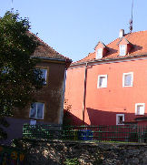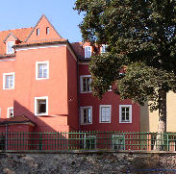
Škola byla založena na popud rodičů a skupiny pedagogů v r. 1991. Ti vytvořili sdružení a to se stalo zřizovatelem školy. Název školy vznikl jako analogie názvu Svobodné Waldorfské školy. Toto sdružení nadšenců se zformovalo kolem erudovaného pedagoga Mgr. Pavla Lišky, který svými pedagogickými výsledky a schopnostmi získal maximální důvěru rodičů toužících po alternaci stávajícího školství. Metody práce se v průběhu existence školy osvědčily v podobě výsledků, kterých studenti dosahovali. V době, kdy se ještě prováděly žebříčky úspěšnosti škol, přepočítávané i na počty žáků, zaujala škola čelní postavení v republice (1. a 2:místo mezi všemi gymnázii), v úspěšnosti při přijímání na vysoké školy a řešení předmětových soutěží (olympiád). Zároveň jsou studenti úspěšní i při srovnávacích celostátních testech, kde se prověřuje úroveň standardů stanovených vzdělávacím programem gymnázia.
Školu navštěvují žáci od první třídy, v páté třídě se rozhodují mezi pokračováním na základní škole či přestupem na gymnázium , které je osmileté. Absolvent gymnázia dosahuje úplného středního vzdělání ukončeného maturitní zkouškou. Veřejnosti slouží jako alternativní škola ke školám státním.

Integrovaná střední škola technologická Cheb
Integrovaná střední škola technologická v Chebu je zřízena Krajským úřadem Karlovarského kraje a po provedené optimalizaci se skládá z :
Integrované střední školy
Učiliště
Odborného učiliště
Každý z typu škol nabízí množství oborů, které lze vystudovat.
Integrovaná střední škola technologická Cheb poskytuje 5 úrovní vzdělávání :
□ studijní obory, poskytující vzdělání zakončené maturitní zkouškou
□ nástavbové studijní obory pro absolventy tříletých učebních oborů, poskytující vzdělání s maturitní zkouškou v denní a večerní formě
□ učební obory dvou a tříleté, poskytující vzdělání s výučním listem pro absolventy základních škol s ukončeným vzděláním v 9. třídě
□ učební obory dvouleté pro absolventy s neukončeným základním vzděláním,poskytující vzdělání s výučním listem
□ učební obory tříleté pro absolventy základních škol se speciálním vzdělávacím programem, poskytující vzdělání s výučním listem

Od 1.10. 2005 bylo provedeno sloučení Středního odborného učiliště hudebních nástrojů v Lubech u Chebu s Integrovanou střední školou technologickou v Chebu a následně od 1.7. 2006 byla připojena Střední odborná škola v Chebu a Střední odborné učiliště řemesel v Chebu. Toto spojení si vyžádalo řadu organizačních opatření, souvisejících se zajištěním plynulého chodu školy.

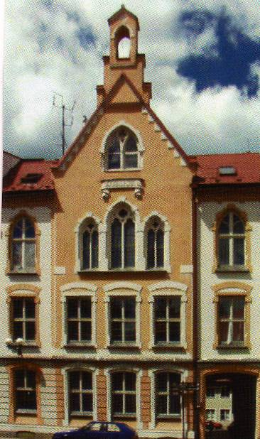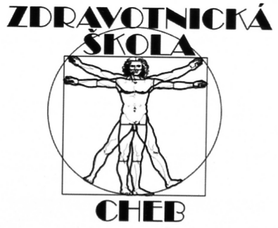

STŘEDNÍ ZDRAVOTNICKÁ ŠKOLA A VYŠŠÍ ODBORNÁ
ŠKOLA CHEB

Škola spolu s moderním internátem vznikla v roce 1946 v budově tzv. Nového kláštera, jako Církevní škola Kongregace milosrdných sester sv. Kříže. Prvním ředitelem byl jmenován MUDr. Vítězslav Peták, primař chirurgického oddělení chebské nemocnice. Představenou školy se stala řádová sestra Libuše Zapletalová. Po zrušení církevního řádu zanikla v roce 1950 i škola. Řádové sestry byly odsunuty do Bohosudova nad Ohří, církevní civilní učitelé přešli do jiných škol, žáci dokončili studium v Karlových Varech. Budova školy byla vyklizena pro kasárna.
Střední zdravotnická škola zahájila výuku v září 1951 jako zdravotnická škola ve druhém patře budovy zvané Rudolfinum v Komenského ulici. Tato impozantní budova byla postavena v roce 1877 a hostila v té době tři, později dvě školy – gymnázium, kterému budova patřila, a zdravotnickou školu. V roce 1955 se škola dočkala prvních absolventek 13 zdravotních sester a 20 sester dětských. Ve školním roce 1961/1962 byla zrušena Zdravotnická škola v Mariánských Lázních a žákyně této školy přešly do Chebu.
K velkému zlomu došlo na podzim roku 1985, kdy po zemětřesení musela být škola přestěhována do náhradních prostor v družině 5.ZŠ v Chebu. V těchto prostorách fungovala až do roku 1992, kdy se po čtyřiceti letech existence dočkala vlastní budovy.

Nyní škola sídlí ve vlastní modernizované budově v Hradební ulici.Ve škole jsou nejen moderní učebny a prostorné třídy, ale v suterénu budovy je zřízena moderní jídelna, učebna masáží, posilovna. V současné době studuje ve škole celkem 420 žáků v oborech Zdravotnický asistent, Masér sportovní a rekondiční, Sociální péče - Pečovatelská činnost v denním i v dálkovém studiu. Na vyšší odborné škole studují studenti v oboru Sociální práce.
Příloha č. 9 Metodologie postupu při domácím násilí

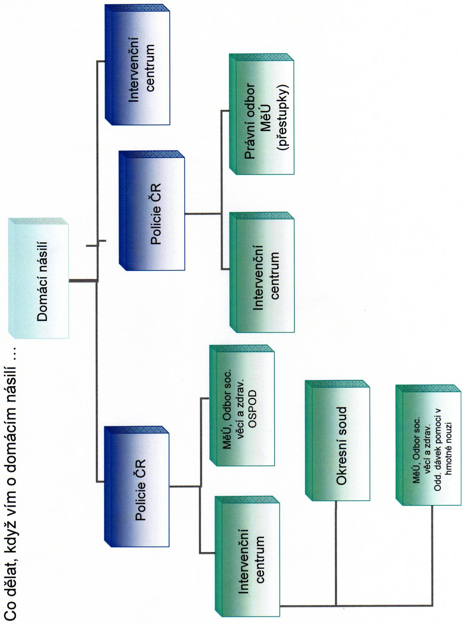

Příloha č. 10 Seznam obrázků, tabulek, grafů

Seznam obrázků
č. 1 Dosažitelnost míst pomoci
č. 2 Kresba dítěte věk 6 let
č. 3 ,,Majda‘‘ – pejsek ve výcviku pro canisterapii
č. 4 Mapa okresu Cheb
č. 5 Z historie Chebu
č. 6 Historické jádro Chebu ,,Špalíček“
č. 7 Cyklické působení jednotlivých odborných týmů

Seznam tabulek
č. 1 Dětská svědectví násilí
č. 2 Kontakty BKB
č. 3 Přehled evidovaných napadení v okrese Cheb
č. 4 Respondenti
č. 5 Zastoupení respondentů jednotlivých středních škol
č. 6 Stáří respondentů
č. 7 Pracovní zařazení respondentů
č. 8 Znalost pojmu domácí násilí
č. 9 Složení respondentů podle osobní zkušenosti s domácím násilím
č. 10 Osobní setkání s domácím násilím ve svém okolí
č. 11 Znalost místa, kde hledat pomoc
č. 12 Místa pomoci
č. 13 Složení respondentů podle názoru, jak se bránit domácímu násilí
č. 14 Nejčastěji uváděné místa pomoci.
č. 15 Složení respondentů
č. 16 Věci, které si s sebou vezmou v případě v případě náhlého opuštění domova.
č. 17 Znalost forem domácího násilí.
č. 18 Nejčastější oběti domácího násilí.
č. 19 Pomoc oběti domácího násilí.
č. 20 Možnosti pomoci oběti domácího násilí uváděné respondenty
č. 21 Názor, zda je věnováno dostatek pozornosti domácímu násilí.
č. 22 Složení respondentů dle názoru, ve kterých zemích e nejčastěji vyskytuje domácí násilí
č. 23 Názor na ochranu příslušníků Policie ČR před agresore
č. 24 Kompetence Policie ČR k řešení domácího násilí.
č. 25 Oblast školství
č. 26 Dětský lékař
č. 27 Oblast Policie ČR, Městská policie, jiné organizace
č. 28 Zařízení města Cheb
č. 29 Zařízení města Mariánské Lázně
č. 30 Zařízení města Plesná
č. 31 Zařízení města Aš
č. 32 Fáze krize podle Kübler - Rossové
č. 33 Fáze krize podle Caplana

Seznam grafů
č.1 Evidované trestné činnosti
č. 2 Zastoupení respondentů jednotlivých středních škol
č. 3 Stáří respondentů
č. 4 Pracovní zařazení respondentů
č. 5 Složení respondentů dle znalosti pojmu domácí násilí
č. 6 Složení respondentů dle osobní zkušenosti s domácím násilím
č. 7 Složení respondentů dle osobního setkání s domácím násilím ve svém okolí
č. 8 Složení respondentů dle názoru, kde hledat pomoc při domácím násilí
č. 9 Místa pomoci v případě domácího násilí
č. 10 Složení respondentů podle názoru,jak se bránit domácímu násilí
č. 11 Nejčastěji uváděné místa pomoci.
č. 12 Povědomí co si s sebou vzít v případě náhlého opuštění domova
č. 13 Nejčastěji uváděné věci, které si s sebou respondenti vezmou v případě náhlého opuštění domova
č. 14 Složení respondentů dle znalosti forem domácího násilí
č. 15 Názor na nejčastější oběti domácího násilí
č. 16 Poskytnutí pomoci oběti domácího násilí.
č. 17 Možnosti pomoci oběti domácího násilí uváděné respondenty
č. 18 Názor, zda je věnováno dostatek pozornosti domácímu násilí.
č. 19 Názor respondentů, kde se nejčastěji vyskytuje domácí násilí
č. 20 Názor, zda jsou příslušníci Policie ČR chráněni proti napadení ze strany agresora
č. 21 Názor, zda má Policie ČR dostatečné kompetence k řešení domácího násilí
ANOTACE

Jméno a příjmení: | Pavla Kolářová
Katedra: | Ústav pedagogiky a sociálních studií
Vedoucí práce: | Dagmar Pitnerová
Rok obhajoby: | 2010

Název práce: | Povědomí žáků středních škol Chebského okresu o Domácím násilí
Název v angličtině: | High school students awareness about domestic violence in Cheb district
Anotace práce: | Diplomová práce je věnovaná povědomí žáků středních škol Chebského okresu o Domácím násilí. V práci je charakterizováno domácí násilí, krizové intervence a postupy práce Policie ČR. V závěru práce je uvedeno dotazníkové šetření mezi žáky a jeho výsledky.
Klíčová slova: | Domácí násilí,psychické násilí, ekonomické týrání, fyzické násilí, krize, krizová intervence, oběť, agresor, arteterapie, cansterapie, zákon,
Anotace v angličtině: | This diploma thesis is devoted to the high school students awareness about domestic violence in Cheb district. The thesis characterises domestic violence, crisis intervention and Czech police work procedure. The end of the thesis brings questionnaire results that were made among students and consequently their results.
Klíčová slova v angličtině: | Domestic violence, mental violence, economical maltreatment/crisis, physical violence, victim, aggressor, artetherapy, canstherapy, law;
Přílohy vázané v práci: | Počet 10: Dotazník, linky bezpečí, úřední tiskopisy šetření domácího násilí, seznam míst Chebského okresu k utajenému umístění obětí domácího násilí,legislativa domácího násilí, vznik a vývoj krizové intervence, fáze krize, principy krizové intervence, charakteristika středních škol zapojených do průzkumu, návod co dělat, když vím o domácím násilí
Rozsah práce: | 93 s. a 41 s. příloh
Jazyk práce: | český

MATOUŠEK, O. Slovník sociální práce, vyd.2, Praha: Portál, 2008, s.56
MATOUŠEK, O., KOLÁČKOVÁ, J., KODÝMOVÁ, P. Sociální práce v praxi: specifika různých cílových skupin a práce s nimi, vyd. 1. , Praha: Portál, 2005, s. 227
ČÍRTKOVÁ, L., VITOUŠOVÁ, P. Pomoc obětem ( a svědkům) trestných činů, vyd. 1. Praha: Grada, 2007, s. 108
Měsíčník Prevence, ročník 2, číslo 9, vydává Občanské sdružení, Život bez závislosti ve spolupráci ss vydavatelstvím Coolish Press Praha: 2005, s.10
Zákon č. 140/1961, Trestní zákon, Hlava sedmá, Trestný čin proti životu a zdraví, §221,§222, Ublížení na zdraví
VOŇKOVÁ, J., HUŇKOVÁ, M. A KOL. Domácí násilí v českém právu z pohledu žen, Praha: proFem, o.p.s. , 2004, s. 16
Násilí na ženách, Informační kancelář Rady Evropy, Praha: září 2004, Czech version, s. 3,6,28
Zákon č. 140/1961, Trestní zákon, Hlava šestá, Trestný čin proti rodině a mládeži, §215, Týrání osoby žijící ve společně obývaném bytě nebo domě
Odborný časopis pro sociálně patologické jevy, Závislosti a my, září 2008, s. 19
DUFKOVÁ, I., ZLÁMAL, J. Domácí násilí se zaměřením na problematiku oběti, Praha: 2005, s. 8, 9
ČÍRTKOVÁ, L., VITOUŠOVÁ, P. Pomoc obětem ( a svědkům) trestných činů, vyd. 1. , Praha: Grada, 2007, s. 108 - 110
DUFKOVÁ, I., ZLÁMAL, J. Domácí násilí se zaměřením na problematiku oběti, vydáno za pomoci EU, Praha: 2005, s. 9 VOŇKOVÁ, J., HUŇKOVÁ, M. a kol. Domácí násilí v českém právu z pohledu žen, vyd. 1. , Praha: proFem , 2004 , s. 20
Metodický pokyn ředitel úřadu služby kriminální policie a vyšetřování policejního prezidia České republiky , ročník 2004 , dne 10.září 2004 , č. 2, s. 6
ACORUS – občanské sdružení, pomoc osobám ohroženým domácím násilím, www.acorus.cz, <Citace dne 2010-01-12>
MATOUŠEK, O., KOLÁČKOVÁ, J., KODYMOVÁ, P. a kol. Sociální práce v praxi, specifika různých cílových skupin a práce s nimi, vyd. 1. , Praha: Portál, 2005, s. 227-228
MARVANOVÁ-VARGOVÁ, B., POKORNÁ, D., TOUFAROVÁ, M. Partnerské násilí, Praha: Linde , 2008, s. 36-37
MARVANOVÁ-VARGOVÁ, B., POKORNÁ, D., TOUFAROVÁ, M. Partnerské násilí, Praha: Linde , 2008, s. 36-37
BUSKOTTE, A. Z pekla ven, žena v domácím násilí, Brno: Computer Press, 2008, s. 63
Bílý kruh bezpečí o.s. , centrála Praha http://www.domacinasili.info/cze/vzdelavci_aplikace/faze%20dn%20a%20rozchazeni, <Citace dne 2010-02-21>
Hartl P. Stručný psychologický slovník , vyd. 1. , Praha : Portál, 2004, s. 160
Domácí násilí – přístup k řešení problému ve vybraných Evropských zemích, studie, květen 2002, Bílý kruh bezpečí
Bílý kruh bezpečí (BKB), občanské sdružení, které poskytuje odbornou, bezplatnou a diskrétní pomoc obětem a svědkům trestných činů formou morální, psychologické a právní pomoci, http://www.bkb.cz/index.php , < Citace dne 2010-03-09>
DONA linka pomoc obětem a osobám ohroženým domácím násilím, celostátní specializovaná služba telefonické krizové pomoci v nepřetržitém provozu, http://donalinka.cz/index.php, < Citace dne 2010-03-09>
Liga lidských práv, česká nevládní organizace zaměřená na ochranu lidských práv v rozsahu v jakém jsou tato práva garantována Listinou základních práv a svobod a závazné mezinárodní smlouvy, http://llp.cz/cz/, < Citace dne 2010-03-09>
SZCZEPANIKOVÁ, A., ŽÁKOVÁ, M., LANGHANSOVÁ,H. Jak jednat v případech domácího násilí?, Liga lidských práv , 2004, s.7
Bundegezetz zum schulz vor in der familie,Spolková sbírka zákonů 759, ročník 1996, vydaný dne 30.prosince 1996
MATOUŠEK, O., KOLÁČKOVÁ, J., KODYMOVÁ, P. Sociální práce v praxi, vyd. 1, Praha: Portál, 2005, s. 232
MATOUŠEK, O., KOLÁČKOVÁ, J., KODYMOVÁ, P. Sociální práce v praxi: specifika různých cílových skupin a práce s nimi, vyd. 1. , Praha: Portál , 2005 , s. 233
Bílý kruh bezpečí, Domácí násilí statistiky, www.domacinasili.cz, < Citace dne 2010-01-21>
HRONOVÁ, M., VAVROŇOVÁ, M. Sběr dat pracovnice o.s. 2008, Praha: ROSA, 2009
ROSA občanské sdružení http://rosa-os.cz/fileadmin/statistika_ROSA_za_2008_verze_10062009, < Citováno dne 2010-02-21>
MARREWA, A. Nenechte se ubližovat, vyd. 1. , Praha : Portál, 2002, s.168
NAZARE-AGA, I. Láska a manipulace. vyd. 1. , Praha: Portál, 2003, s 79
MARVANOVÁ - VARGOVÁ, B., POKORNÁ, D., TOUFAROVÁ, M. Partnerské násilí, Praha: LINDE, 2008, s. 122
VITOUŠOVÁ, P. a kol. Domácí násilí, Praha : Bílý kruh bezpečí, 1995, s.139
MARVANOVÁ-VARGOVÁ, B., POKORNÁ, D., TOUFAROVÁ, M. Partnerské násilí, Praha: LINDE, 2008, s. 124
Intervence v případech domácího násilí, Informační materiál pro zdravotníky, ROSA, Praha: 2003 , s.7
HRONOVÁ, M. Dětská svědectví násilí, Praha: ROSA, 2008, s.15
ČÍRTKOVÁ, M. Domácí násilí ve faktech a teoriích, Gender ON – Line: 2002, č. 1, s.3
MACHÁČKOVÁ R. Poradenství pro násilné muže. Zpravodaj BKB : 2/2001, s. 16 – 17, Dostupné na: Intranet MVČR. http://www.internet.bb/nasili/studie/porad.html, <Citace dne 2010-01-17>
VOŇKOVÁ, J., SPOUSTOVÁ, I. Domácí násilí v českém právu z pohledu žen – 2. přepracované vydání, Praha: proFem, 2008 , s. 56-58,
MATOUŠEK, O., KOLÁČKOVÁ, J., KODÝMOVÁ, P. Sociální práce v praxi, vyd. 1. , Praha: Portál , 2004, s. 228 - 230
ČÍRTKOVÁ, M. Domácí násilí ve faktech a teoriích, Gender ON – Line, 2002, č. 1
MATOUŠEK, O., KOLÁČKOVÁ, J., KODÝMOVÁ, P. Sociální práce v praxi, vyd. 1. , Praha: Portál , 2004, s. 228 - 230
VOŇKOVÁ, J., MACHÁČKOVÁ, R. a kol. , Domácí násilí - právní minimum pro lékaře, Praha: proFem, 2004, s. 19 - 21
VOŇKOVÁ, J., SPOUSTOVÁ, I. Domácí násilí v českém právu z pohledu žen – 2. přepracované vydání, Praha: proFem, 2008 , s. 56-58,
VOŇKOVÁ, J., HUŇKOVÁ, M. a kol. Domácí násilí v českém právu z pohledu žen, vyd. 1. , Praha : proFem , 2004 , s. 15 - 16
Zákon č. 273/2008 Sb. , o Policii České republiky, ve znění pozdějších předpisů, ze dne 14. července 2008
Zákon č.273/2008 Sb. , o Policii České republiky, ve znění pozdějších předpisů, částka 91, § 45, s. 4096
Sbírka zákonů č.273/2008 , hlava VII , částka 91 , Vykázání , § 44, s. 4095 CONWAYOVÁ , H., L. Domácí násilí, vyd. 1. , Praha: Albatros, 2007, s. 156 - 157
CONWAYOVÁ , H., L. Domácí násilí, vyd. 1. , Praha: Albatros, 2007, s. 80
Metodický pokyn, kterým se upravuje postup Policie České republiky při oznámení, prověřování a vyšetřování případů domácího násilí, č. 2/2004, ze dne 10. září 2004
BUSKOTTE, A. Z pekla ven, Žena v domácím násilí, Brno: Computer Press, 2008, s.112
Ministerstvo práce a sociálních věcí, www.mpsv.cz/files/clanky/6197/intervenci_centra.pdf, <Citace dne 2010-01-23>
MATOUŠEK, O., HAVRÁNKOVÁ, O. Metody a řízení sociální práce, vyd. 1. , Praha: Portál, 2008, s.67-80
SZCZEPANIKOVÁ, A., ŽÁKOVÁ, M., LANGHANSOVÁ, H. Jak jednat v případech domácího násilí,Brno: LIGA lidských práv, 2004 Bílý kruh bezpečí, www.docinasili.cz/cz/redakce/prakticke.rady/r , < Citace dne 2010-01-23>
BUSKOTTE, A. Z pekla ven, Žena v domácím násilí, Brno: Computer Press, 2008, s. 107
MARREWA, A. Nenechte si ubližovat, vyd. 1, Praha: Portál, 2002, s. 180, 181
Zdroj: Převzato s prezentace školení pro policii ČR Cheb, kterou zajišťoval BKB
Dufková, I., Zlámal, J. Domácí násilí se zaměřením na problematiku oběti, Praha: AGIS, 2005, s.61
Bílý kruh bezpečí, Domácí násilí VI. , Dovednosti , Taktika při zákroku, prezentace ke školení policistů, 2006
Čírtková, L. Změny v řešení domácího násilí od 1. 1. 2007, Právo a rodina, 2007, č. 1, s. 7 - 9
Zákon č. 359/1999 Sb. , o Sociálně –právní ochraně dětí, ve znění pozdějších předpisů
Zdroj: ředitelství PČR Cheb – nově na Územním odboru Karlovarského kraje – Cheb, tým EGER
CONWAYOVÁ, H., L. Domácí násilí, příručka pro současné i potenciální oběti se zákonem č. 135/2006 Sb. , platným od 1. ledna 200Ý, vyd. 1. , Praha 2007, Albatros nakladatelství, a.s. , s. 116
RENOTIEROVÁ, L. Speciální pedagogika, UP v Olomouci, 2004, s. 130
Práce v rámci arteterapie, která probíhá v prostorách SZŠ a VOŠ Cheb
RENOTIEROVÁ, L. Speciální pedagogika, UP v Olomouci, 2004, s. 129
HARTL,P. Stručný psychologický slovník, vyd. 1. , Praha: Portál, 2004, s. 120
VODÁČKOVÁ, D. a kol. Krizová intervence, Praha, Portál, 2007, s. 60
ŠPATENKOVÁ, N. Krizová intervence pro praxi, Praha: Grada, 2004, s. 23-26
Stránky SZŠ a VOŠ Cheb, http://szs.cheb.indos.cz, < Citace dne 2010-04-05>
MATOUŠEK, O. a kol., Metody a řízení sociální práce ,vyd. 2., Praha: Portál, 2008, s. 121
MATOUŠEK, O. a kol., Metody a řízení sociální práce ,vyd. 2., Praha: Portál, 2008, s. 121
NAKONEČNÝ, M., Encyklopedie obecné psychologie, 2. rozšířené vydání, v Academii vydání 1. , 1997, dotisk 2003, Praha: Academia, s. 157
VODÁČKOVÁ, D. a kol. , Krizová intervence , vyd. 2. , Praha: Portál, 2007, s. 38

